**Προσομοιωτής μηχανοστασίου**

**ΆΝΘΡΩΠΟΣ B&W 7S80ME-**

**C9.2 VLCC DMS-2017A**

**Εγχειρίδιο λειτουργίας Μέρος 3**

**Μηχανήματα & λειτουργία**

Περιεχόμενα

1 Διάγραμμα ακολουθίας..........................................................................................................1

1.1 Πρώτα ξεκινήστε να έχετε δική σας προμήθεια.............................................................1

1.2 Δική σας παροχή σε κατάσταση λιμανιού......................................................................1

1.3 Κατάσταση του λιμανιού έτοιμη για αναχώρηση. .........................................................2

1.4 Έτοιμοι για αναχώρηση με σταθερή ταχύτητα...............................................................2 2 Ηλεκτρικές εγκαταστάσεις....................................................................................................3

2.1 Ηλεκτρική τροφοδοσία...................................................................................................3 2.2 Τηλεφωνικό κέντρο έκτακτης ανάγκης. .........................................................................8 2.3 Βοηθητικές μηχανές και σύστημα βοηθητικών μηχανών.............................................10 2.4 Synchro & Bus Tie CB.................................................................................................16 2.5 Κύριος πίνακας διανομής-Τμήμα εκκίνησης................................................................19 2.6 Τμήμα κύριου πίνακα διακοπτών-τροφοδοτών. ..........................................................20

3 ΚΎΡΙΑ ΜΗΧΑΝΉ ΚΑΙ ΣΥΣΤΉΜΑΤΑ ΚΎΡΙΑΣ ΜΗΧΑΝΉΣ..........................................22 3.1 Κύρια μηχανή...............................................................................................................22 3.2 Σύστημα εξυπηρέτησης πετρελαίου κίνησης M/E.......................................................22 3.3 Κύριο σύστημα εξυπηρέτησης λαδιού λιπαντικού.......................................................26 3.4 Σύστημα ψύξης γλυκού νερού. ....................................................................................29 3.5 M/E Ρουλεμάν..............................................................................................................32 3.6 Κύλινδροι M/E..............................................................................................................33 3.7 Στροβιλοσυμπιεστής M/E .............................................................................................34 3.8 M/E Τοπικός έλεγχος....................................................................................................36 3.9 Σύστημα ελιγμών M/E..................................................................................................38 3.10 Διάγραμμα φορτίου M/E............................................................................................41 3.11 Διάγραμμα δείκτη M/E...............................................................................................43 3.12 Σύστημα καυσαερίων.................................................................................................44

4 ΣΥΣΤΉΜΑΤΑ ΈΛΙΚΑΣ ΚΑΙ ΔΙΕΎΘΥΝΣΗΣ.....................................................................46 4.1 Σύστημα λιπαντικού λαδιού σωλήνα πρύμνης.............................................................46 4.2 Σύστημα διεύθυνσης. ...................................................................................................47

5 ΣΥΣΤΉΜΑΤΑ ΥΠΗΡΕΣΙΏΝ...............................................................................................53

5.1 Σύστημα μεταφοράς μαζούτ................................................................ **!**

5.2 Σύστημα καθαρισμού πετρελαίου θέρμανσης.............................................................. **!**

5.3 Διαχωριστές βαρέων ............................................................. **!** καυσίμων

I

5.4 Σύστημα αποστράγγισης καυσίμου **!** πετρελαίου....................................................................

5.5 Σύστημα μεταφοράς λιπαντικών ελαίων **!** ..............................................................

5.6 Σύστημα καθαρισμού λιπαντικών **!** ελαίων.............................................................

5.7 Καθαριστής λιπαντικών ελαίων **!** ............................................................................

5.8 Σύστημα αποστράγγισης λιπαντικού **!** λαδιού...................................................................

5.9 Σύστημα ψύξης με θαλασσινό **!** νερό.............................................................

5.10 Σύστημα ψύξης LTFW................................................................. **!**

5.11 Γεννήτρια γλυκού νερού.................................................................. **!**

5.12 Καθημερινό σύστημα φρέσκου **!** νερού............................................................

5.13 Σύστημα πεπιεσμένου αέρα ............................................................... **!**

5.14 Σύστημα διανομής αέρα................................................................ **!**

5.15 Σύστημα εξαερισμού αέρα.................................................................. **!**

5.16 Σύστημα κλιματισμού................................................................... **!**

5.17 Σύστημα ψύξης.................................................................... **!**

5.18 Σύστημα υδροσυλλεκτών **!** ................................................................................

5.19 Διαχωριστής **!** υδροσυλλεκτών.............................................................................

5.20 Σύστημα λαδιού **!** λάσπης........................................................................

5.21 Σύστημα επεξεργασίας λυμάτων **!** ...........................................................

5.22 Συστήματα λέβητα πετρελαίου θέρμανσης **!** ...............................................................

5.23 Σύστημα νερού τροφοδοσίας **!** λέβητα............................................................

5.24 Σύστημα ατμού λέβητα .................................................................... **!**

5.25 Σύστημα συμπυκνωτή ατμού............................................................. **!**

5.26 Τουρμπίνες αντλιών **!** φορτίου...................................................................

5.27 Τουρμπίνες αντλιών έρματος **!** .................................................................

5.28 Σύστημα υδάτινου **!** έρματος....................................................................

II

5.29 Σύστημα επεξεργασίας **!** έρματος.............................................................

5.30 Σύστημα αντιρρυπαντικής προστασίας **!** .....................................................................

5.31 Σύστημα καθοδικής προστασίας με εντυπωσιακό **!** ρεύμα...........................

5.32 Ανεμοθώρακας και σύστημα **!** πρόσδεσης.....................................................

5.33 Σύστημα βαρούλκου **!** πρόσδεσης................................................................

5.34 Δαβίδες ........................................................................................... **!**

III

5.35 Δωμάτια διαμονής ............................................................... **!**

6 ΣΎΣΤΗΜΑ ΑΞΙΟΛΌΓΗΣΗΣ..............................................................................................108

6.1 Ρύθμιση δυσλειτουργίας από τους εκπαιδευτές..........................................................108

6.2 Αξιολόγηση της λειτουργίας των εκπαιδευομένων....................................................110

IV

**1 Διάγραμμα ακολουθίας**

**1.1 Πρώτη εκκίνηση της δικής σας παροχής** 1.1.1 Κρύο πλοίο

1.1.2 Προετοιμασία και εκκίνηση γεννήτριας έκτακτης ανάγκης, μέσω ID92, βλέπε τμήμα 2.1 1.1.3 Κλείστε τους διακόπτες στον πίνακα έκτακτης ανάγκης, μέσω του ID93, βλέπε ενότητα 2.1. 1.1.4 Προετοιμάστε το σύστημα πεπιεσμένου αέρα, μέσω του ID83, βλέπε ενότητα 2.3.

1.1.5 Προετοιμάστε το σύστημα ψύξης του LTFW, μέσω του ID31, βλέπε τμήμα 2.3. 1.1.6 Προετοιμάστε ένα από τα συστήματα Α/Ε, μέσω των ID80/81/82, βλέπε τμήμα 2.3.

1.1.7 Θέστε σε λειτουργία μία από τις γεννήτριες ντίζελ και συνδέστε την στον κεντρικό πίνακα, μέσω του ID104/105/110, βλέπε τμήμα 2.3

1.1.8 Κλείστε τις διακοπές στους εκκινητές του κεντρικού πίνακα, μέσω του ID100/101/113/114, βλέπε τμήμα 2.5.

1.1.9 Κλείστε τις διακοπές στους τροφοδότες του κεντρικού πίνακα, μέσω ID102/103/111/112, βλέπε τμήμα 2.6.

1.1.10 Διακοπές κλεισίματος στον κεντρικό πίνακα 220V και στον πίνακα έκτακτης ανάγκης, μέσω ID115/95, βλέπε τμήμα 2.6 και 2.2

1.1.11 Εκκίνηση ανεμιστήρων, μέσω ID74, βλέπε τμήμα 5.15 1.1.12 Ίδια τροφοδοσία

**1.2 Ίδια τροφοδοσία σε κατάσταση λιμένα**

1.2.1 Ίδια παροχή

1.2.2 Έλεγχος και σύνδεση των διακοπτών στις κύριες τροφοδοσίες του πίνακα, μέσω των ID102/103/111/112, βλ. Τμήμα 2.6

1.2.3 Προετοιμασία και λειτουργία του συστήματος ψύξης με γλυκό νερό για το Α/Ε, μέσω των ID31 και ID80/81/82, βλέπε Τμήμα 2.3

1.2.4 Προετοιμασία και λειτουργία των κύριων αεροσυμπιεστών για την παροχή αέρα υπηρεσίας και αέρα ελέγχου, μέσω του ID83, βλέπε τμήμα 5.13

1.2.5 Προετοιμασία και λειτουργία του συστήματος διανομής αέρα, μέσω του ID84, βλέπε τμήμα 5.14. 1.2.6 Προετοιμασία και λειτουργία του συστήματος καθημερινού φρέσκου νερού, μέσω του ID35, βλέπε τμήμα 5.12.

1.2.7 Προετοιμασία και λειτουργία του συστήματος ψύξης, μέσω του ID65, βλέπε τμήμα 5.17

1.2.8 Προετοιμασία και λειτουργία λέβητα πετρελαίου στο MDO/HFO, μέσω ID40~43, βλέπε τμήμα 5.22~5.24

1.2.9 Λειτουργία των καθαριστών λιπαντικών ελαίων ME, μέσω ID23~25, βλέπε τμήμα 5.6~5.7

1.2.10 Προετοιμασία δεξαμενών καθίζησης HFO, μέσω ID12, βλέπε τμήμα 5.

1 1.2.11 Προετοιμασία δεξαμενών εξυπηρέτησης HFO με διαχωριστές HFO, μέσω ID13~15, βλέπε τμήμα 5.2~5.3

1.2.12 Λειτουργία του συστήματος προθέρμανσης ME HTFW, μέσω του ID33, βλέπε τμήμα 3.4

1.2.13 Προετοιμασία παροχής HFO για ΑΕ, μέσω ID10~11, βλέπε τμήμα 2.3/3.2 1

1.2.14 Αλλαγή MDO σε HFO της ΑΕ, μέσω ID10~11, βλέπε τμήμα 2.3/3.2

1.2.15 Ρύθμιση του συστήματος υδροσυλλογής για τη δεξαμενή υδροσυλλογής, μέσω του ID60, βλέπε τμήμα 5.18

1.2.16 Κατάσταση λιμένα

**1.3 Κατάσταση λιμένα σε ετοιμότητα αναχώρησης**

1.3.1 Κατάσταση λιμένα

1.3.2 Προετοιμασία και παραλληλισμός της εφεδρικής γεννήτριας ντίζελ (των εφεδρικών γεννητριών ντίζελ) σε λειτουργία SEMI ή MANUAL, μέσω ID80/81/82, βλέπε τμήμα 2.4

1.3.3 Ανοίξτε τον αέρα εκκίνησης στο ME από τις κύριες φιάλες αέρα, μέσω του ID83, βλέπε τμήμα 5.13.

1.3.4 Προετοιμάστε και εκκινήστε το σύστημα λιπαντικού λαδιού ME, το σύστημα λαδιού κυλίνδρων και το υδραυλικό λάδι ελέγχου μέσω του ID20, βλέπε ενότητα 3.3.

1.3.5 Προετοιμασία και εκκίνηση του συστήματος HTFW ME, μέσω του ID33, βλέπε ενότητα 3.4.

1.3.6 Προετοιμάστε το σύστημα ψύξης με θαλασσινό νερό για την εκκίνηση του ME, μέσω του ID30, βλέπε τμήμα 5.9.

1.3.7 Προετοιμάστε το σύστημα εξυπηρέτησης καυσίμου ME, μέσω του ID10, βλέπε τμήμα 3.2.

1.3.8 Προετοιμασία και εκκίνηση των αντλιών κυκλοφορίας νερού του λέβητα καυσαερίων, μέσω του ID42, βλέπε τμήμα 5.23

1.3.9 Προετοιμασία και δοκιμή του συστήματος πηδαλιουχίας, μέσω ID150/132, βλέπε τμήμα 4.2

1.3.10 Προετοιμασία και λειτουργία του συστήματος λιπαντικού λαδιού του πρυμναίου σωλήνα, μέσω του ID21, βλέπε τμήμα 4.1

1.3.11 Ενεργοποιήστε το ME στον μηχανισμό στροφής με ανοικτές στρόφιγγες δείκτη, μέσω του ID04, βλέπε τμήμα 3.8.

1.3.12 Αφαιρέστε τον μηχανισμό περιστροφής και θέστε τους βοηθητικούς ανεμιστήρες σε ΑΠΟΜΑΚΡΥΝΣΗ, μέσω του ID04, βλέπε τμήμα 3.8.

1.3.13 Βάλτε την κύρια βαλβίδα εκκίνησης στη θέση SERVICE, μέσω του ID05, βλέπε ενότητα 3.9.

1.3.14 Θέση ME λειτουργίας αέρα στη θέση LOCAL, μέσω ID04, βλέπε τμήμα 3.8, ή στη θέση ECR, μέσω ID126

1.3.15 Κλείστε τις στρόφιγγες των δεικτών και, στη συνέχεια, δοκιμάστε το ME εμπρός και πίσω, μέσω του ID04, βλέπε τμήμα 3.8.

1.3.16 Αποδοχή του εφεδρικού κινητήρα στη θέση LOCAL, μέσω του ID04, βλέπε τμήμα 3.8, ή στη θέση ECR. θέση, μέσω του ID127

1.3.17 Ρυθμίστε το ME στη θέση WHEEL HOUSE, μέσω του ID04/127/130, βλέπε τμήμα 3.8.

1.3.18 Έτοιμοι για αναχώρηση

**1.4 Έτοιμοι για αναχώρηση με σταθερή ταχύτητα**

1.4.1 Έτοιμοι για αναχώρηση

1.4.2 Εκκίνηση ME θέτοντας την τηλεγραφική λαβή σε DEAD SLOW AHEAD, μέσω του ID130

1.4.3 Έλεγχος της ταχύτητας του ME με τη χειρολαβή τηλεγράφου, μέσω του ID130- και έλεγχος της γωνίας του πηδαλίου με τον τροχό του τιμονιού, μέσω του ID132, βλέπε ενότητα 4.2.

1.4.4 Όταν βρίσκεστε στη θάλασσα με σταθερή ταχύτητα, αλλάξτε το MDO σε HFO του ME, μέσω του ID10, βλ. Τμήμα 3.2

1.4.5 Προετοιμάστε και θέστε σε λειτουργία τη γεννήτρια γλυκού νερού, εφόσον είναι απαραίτητο, μέσω του ID34, βλέπε ενότητα 5.11.

**2.1 Παροχή ηλεκτρικής ενέργειας**

Γενικά Στο σχήμα 2.1 παρουσιάζεται το διάγραμμα του σταθμού ηλεκτροδότησης του πλοίου (ID: 116). Φαίνεται ότι η ηλεκτρική ενέργεια του πλοίου ηλεκτρική ενέργεια παράγεται από: - Τρεις σύγχρονες γεννήτριες 1120 kW/450 V/60 Hz/900 rpm με κινητήρα ντίζελ. - Μία γεννήτρια έκτακτης ανάγκης 260 kW/450 V/60 Hz/1800 rpm

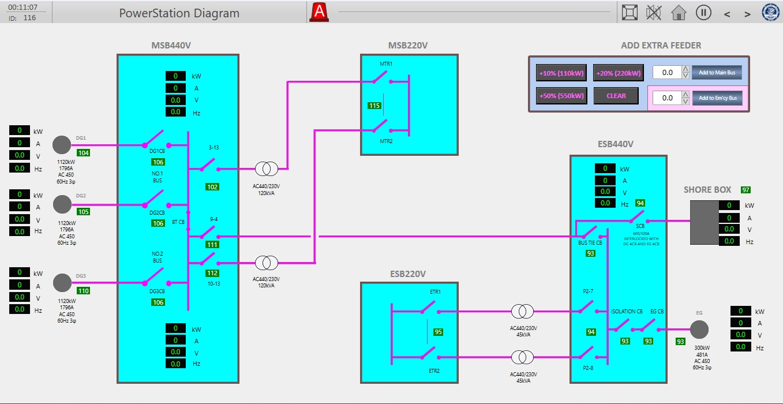

Σχ.2.1 Διάγραμμα σταθμού παραγωγής ηλεκτρικής ενέργειας.

Η ηλεκτρική ενέργεια διανέμεται μέσω:

- Ένας κύριος πίνακας διανομής, χωρισμένος σε δύο κύριες μπάρες διανομής 440V και μία μπάρα διανομής 220V

- Ένας πίνακας διανομής έκτακτης ανάγκης, χωρισμένος σε μία μπάρα διανομής έκτακτης ανάγκης 440V και μία μπάρα διανομής έκτακτης ανάγκης 220V

- Ένας πίνακας DC 24V, με μία μπάρα διαύλου 24V

Οι κύριες ράβδοι διαύλου 440V αριθ. 1 και αριθ. 2 συνδέονται με ένα σύνδεσμο διαύλου (BT) και τροφοδοτούν όλο τον ηλεκτρικό εξοπλισμό 440V, τους μετασχηματιστές 220V και τη ράβδο διαύλου έκτακτης ανάγκης 440V μέσω ενός διακόπτη διαύλου (BT-CB), σε κανονική κατάσταση.

Σε κατάσταση έκτακτης ανάγκης, η γεννήτρια έκτακτης ανάγκης τροφοδοτεί τη γραμμή διαύλου έκτακτης ανάγκης 440V, μέσω ενός διακόπτη έκτακτης ανάγκης (EG-CB) και ενός διακόπτη απομόνωσης (EG-BT), ενώ ο διακόπτης διαύλου είναι ανοικτός.

Η κύρια μπάρα διανομής μπορεί να τροφοδοτηθεί από τη σύνδεση ξηράς μέσω του καλωδίου ξηράς και του διακόπτη ξηράς (SCB). Η μπάρα έκτακτης ανάγκης μπορεί επίσης να τροφοδοτείται από την παροχή ρεύματος από την ξηρά, μέσω του διακόπτη κυκλώματος

ξηράς (SCB) και του διακόπτη κυκλώματος bus tie (BT-CB). 3

**Περιγραφή**

3

Η γεννήτρια έκτακτης ανάγκης μπορεί να ρυθμιστεί είτε σε λειτουργία AUTO είτε σε λειτουργία MANU, μέσω του πίνακα ελέγχου της γεννήτριας έκτακτης ανάγκης (ID: 93). Κανονικά διατηρείται στην ΑΥΤΟΜΑΤΗ λειτουργία. Στη λειτουργία AUTO, εάν χαθεί η ισχύς στη γραμμή διαύλου έκτακτης ανάγκης, η γεννήτρια εκκινεί και συνδέεται αυτόματα. Η επανασύνδεση της μπάρας διαύλου έκτακτης ανάγκης με μια υπό τάση κύρια μπάρα διαύλου σταματά αυτόματα τη γεννήτρια.

Κάθε κύρια γεννήτρια έχει ένδειξη για τη φάση του δρομέα (μεταξύ ρεύματος και τάσης), τη γωνία ρεύματος, τον συντελεστή ισχύος και την άεργο ισχύ. Υπάρχει πρόσβαση στον έλεγχο της ταχύτητας του ρυθμιστή των κύριων γεννητριών. Όλοι βασίζονται σε ελεγκτή PI με ρύθμιση droop.

Όλες οι κύριες γεννήτριες προστατεύονται από διακόπτη κυκλώματος. Ο διακόπτης προστατεύει από: - Στιγμιαία υπέρβαση ρεύματος της γεννήτριας

- Γρήγορη υπέρβαση ρεύματος της γεννήτριας - Αργή υπερένταση της γεννήτριας

- Αντίστροφη ισχύς - Χαμηλή τάση

- Χαμηλή συχνότητα

Οι ρυθμίσεις των παραπάνω είναι εύκολα προσβάσιμες στον ίδιο τον διακόπτη. Ο διακόπτης ρυθμίζει επίσης το επίπεδο στο οποίο λειτουργούν οι προτιμησιακές ενεργοποιήσεις, η λειτουργία αυτή δεν ενεργοποιεί τον διακόπτη. Όποια από τις ενεργοποιήσεις έχει ενεργοποιηθεί, υποδεικνύεται και μπορεί να μηδενιστεί από τον διακόπτη.

Η γεννήτρια έκτακτης ανάγκης δεν μπορεί να συγχρονιστεί. Στην κύρια μπάρα διανομής υπάρχει σύνδεση με τις μπάρες διανομής έκτακτης ανάγκης.

Οι κανονικοί τρόποι λειτουργίας της γεννήτριας έκτακτης ανάγκης και των κύριων γεννητριών είναι οι εξής:

- Γεννήτρια έκτακτης ανάγκης σε λειτουργία AUTO ανά πάσα στιγμή.

- Κύριες γεννήτριες:

- Στο λιμάνι: κύριες γεννήτριες που παρέχουν ισχύ ανάλογα με τις ανάγκες, συνήθως αρκεί μία.

- Ελιγμοί: τουλάχιστον δύο κύριες γεννήτριες που παρέχουν ισχύ.

- Θαλάσσια διέλευση: κύριες γεννήτριες που παρέχουν ισχύ ανάλογα με τις ανάγκες.

**Επιχείρηση**

**1. Σύνδεση με την ακτή**

1.1 Βεβαιωθείτε ότι όλες οι γεννήτριες είναι αποσυνδεδεμένες, ότι η μπάρα έκτακτης ανάγκης και η σύνδεση λεωφορείων είναι αποσυνδεδεμένες.

1.2 Συνδέστε το εισερχόμενο καλώδιο.

1.3 Ελέγξτε την περιστροφή των φάσεων:

4

- Πατήστε το κουμπί ελέγχου φάσης στον πίνακα τροφοδοσίας έκτακτης ανάγκης 440V. (ID94)

- Παρατηρήστε τον ανιχνευτή ακολουθίας φάσης:

- αν η κανονική λυχνία ανάβει, υποδεικνύει ότι η φάση της τροφοδοσίας από την ξηρά είναι σύμφωνη με την τροφοδοσία του πλοίου,

5

- εάν ανάβει η αντίστροφη λυχνία, υποδεικνύει ότι η φάση της τροφοδοσίας από την ξηρά ΔΕΝ είναι σύμφωνη με την τροφοδοσία του πλοίου, θα πρέπει να αλλάξετε δύο συνδέσεις τυχαία, στη συνέχεια να λάβετε ξανά τα παραπάνω μέτρα, μέχρι να ανάψει η κανονική λυχνία.

1.4 Κλείστε τον διακόπτη του κυκλώματος ξηράς για την παροχή του κύριου διαύλου.

1.5 Κλείστε τον δίαυλο έκτακτης ανάγκης, εάν απαιτείται, ή ξεκινήστε από το κρύο και συνεχίστε την ακολουθία εκκίνησης.

1.6 Πριν από τη σύνδεση της κύριας γεννήτριας με τον δίαυλο, πρέπει να ενεργοποιηθεί ο διακόπτης της ξηράς.

**2. Εκκίνηση γεννήτριας έκτακτης ανάγκης**

Προετοιμασία: Ενεργοποιήστε το MAIN CONT. CONS. στον πίνακα DC 24V (ID90, όπως φαίνεται στην Εικ. 2.2) και, στη συνέχεια, ενεργοποιήστε τους άλλους διακόπτες, συμπεριλαμβανομένων των QF, F1 έως F7, F10 και F11.

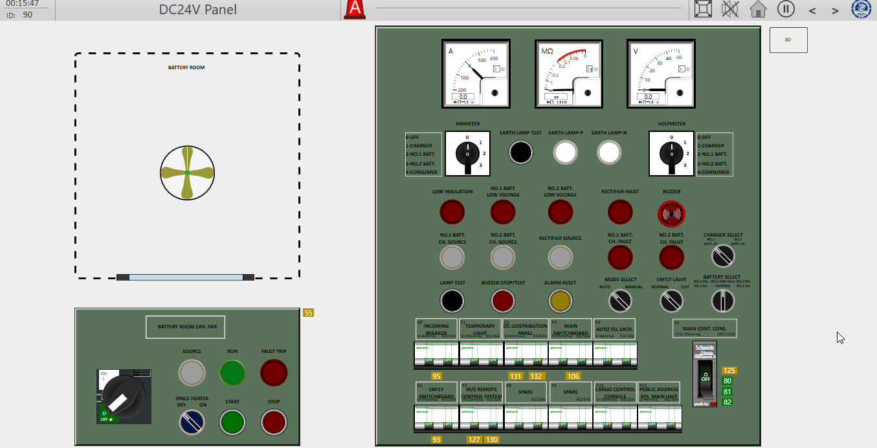

Σχ.2.2 Πίνακας DC24V

2.1 Στο σύστημα γεννήτριας έκτακτης ανάγκης (ID92, όπως φαίνεται στο Σχ. 2.3), θέστε το διακόπτη POWER στη θέση ON και το διακόπτη MODE στη θέση MANU.

2.2 Βεβαιωθείτε ότι η στάθμη της δεξαμενής καυσίμου, της δεξαμενής κάρτερ LO, του δοχείου υδραυλικού λαδιού και του ψυγείου γλυκού νερού είναι σωστή.

2.3 Ανοίξτε τη βαλβίδα εξόδου της δεξαμενής καυσίμου και τη βαλβίδα διακοπής καυσίμου. 2.4 Βεβαιωθείτε ότι η τάση της μπαταρίας είναι σωστή (όχι μικρότερη από 24V) και, στη συνέχεια, πατήστε το κουμπί START, η γεννήτρια έκτακτης ανάγκης θα ξεκινήσει και θα συνεχίσει να λειτουργεί με 1800 rmp.

2.5 Εάν η τάση της μπαταρίας είναι πολύ χαμηλή, η υδραυλική ενέργεια μπορεί να 6

χρησιμοποιηθεί. Σε αυτή την περίπτωση, πατήστε τη λαβή της χειροκίνητης αντλίας και η πίεση (περίπου 206 bar) στους συσσωρευτές θα δημιουργηθεί σε μερικά δευτερόλεπτα. Στη συνέχεια, ανοίξτε τη βαλβίδα διακοπής στην έξοδο του συσσωρευτή πατώντας το αριστερό κουμπί του ποντικιού στο είναι συνεχώς, μέχρι η ταχύτητα της γεννήτριας να φτάσει τις 1800 στροφές ανά λεπτό.

7

2.6 Στον πίνακα ελέγχου της γεννήτριας έκτακτης ανάγκης (ID93, όπως φαίνεται στο Σχ. 2.4), θέστε το διακόπτη CTRL MODE στη θέση MANU, κλείστε το διακόπτη της γεννήτριας έκτακτης ανάγκης, πιέζοντας προς τα κάτω το κουμπί EG CB CLOSE. Και ενεργοποιήστε τον διακόπτη απομόνωσης (EG-BT).

2.7 Στη συνέχεια, η ηλεκτρική ισχύς τροφοδοτείται στη μπάρα έκτακτης ανάγκης 440V.

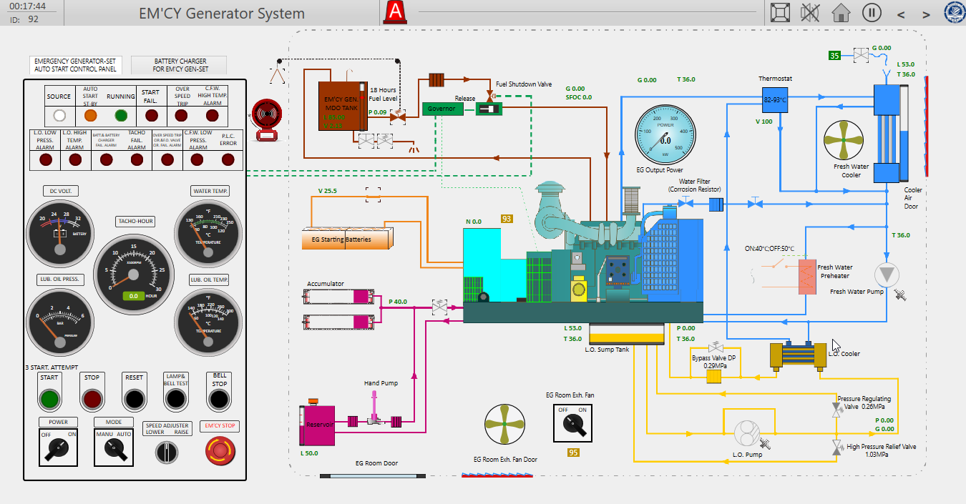Σχ.2.3 Σύστημα γεννήτριας έκτακτης ανάγκης

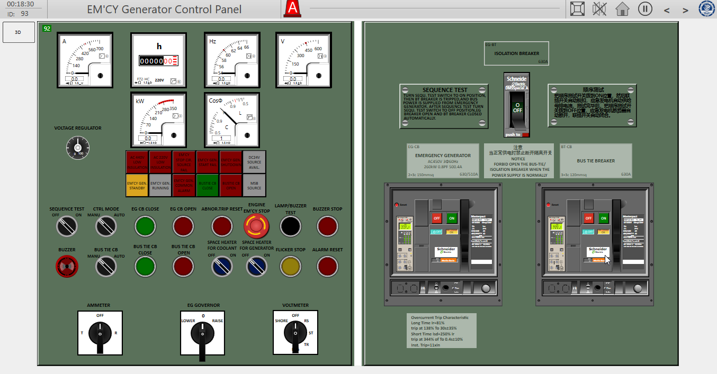

Σχ.2.4 Πίνακας ελέγχου γεννήτριας έκτακτης ανάγκης

**3. Διακοπή λειτουργίας γεννήτριας έκτακτης ανάγκης**

3.1 Βεβαιωθείτε ότι η κύρια μπάρα διαύλου έχει τροφοδοσία. 8

3.2 Συνδέστε τη σύνδεση του διακόπτη της κύριας μπάρας διαύλου με τον δίαυλο έκτακτης ανάγκης, πιέζοντας προς τα κάτω το κουμπί BUS TIE CB CLOSE στον πίνακα ελέγχου της γεννήτριας έκτακτης ανάγκης (ID93).

3.3 Ανοίξτε το διακόπτη γεννήτριας έκτακτης ανάγκης, πιέζοντας προς τα κάτω το κουμπί EG CB OPEN (ID93).

3.4 Σταματήστε τη γεννήτρια, πιέζοντας προς τα κάτω το κουμπί STOP (ID92).

**4. Αυτόματη λειτουργία γεννήτριας έκτακτης ανάγκης**

4.1 Η γεννήτρια βρίσκεται κανονικά σε ΑΥΤΟΜΑΤΗ κατάσταση, ο έλεγχος τάσης είναι ενεργοποιημένος, ο διακόπτης κυκλώματος είναι ανοικτός. Υπάρχουν τρεις διακόπτες που πρέπει να τοποθετηθούν στην ΑΥΤΟΜΑΤΗ θέση, συμπεριλαμβανομένου του διακόπτη MODE για τη γεννήτρια έκτακτης ανάγκης (ID92), του διακόπτη CTRL MODE για EG-CB και BT-CB (ID93).

4.2 Εάν διακοπεί η τροφοδοσία του πίνακα έκτακτης ανάγκης, η γεννήτρια θα εκκινηθεί αυτόματα και το EG-CB θα κλείσει, τροφοδοτώντας τον δίαυλο έκτακτης ανάγκης.

4.3 Ο κύριος δίαυλος θα απομονωθεί λόγω του ανοίγματος του BT-CB σε χαμηλή τάση.

4.4 Όταν ο δίαυλος έκτακτης ανάγκης τροφοδοτείται και πάλι από τον κύριο δίαυλο, το BT-CB θα κλείσει και το EG-CB θα ανοίξει, η γεννήτρια έκτακτης ανάγκης θα σταματήσει αυτόματα.

**5. Δοκιμή γεννήτριας έκτακτης ανάγκης**

5.1 Η γεννήτρια θα πρέπει να δοκιμάζεται τακτικά για να διασφαλίζεται ότι θα λειτουργεί όταν απαιτείται. 5.2 Βεβαιωθείτε ότι η κύρια μπάρα διαύλου έχει τροφοδοσία. Βάλτε τη γεννήτρια στην

αυτόματη λειτουργία, τη λειτουργία CTRL MODE του EG-CB και του BT-CB στην αυτόματη λειτουργία.

5.3 Γυρίστε το διακόπτη SEQUENCE TEST στη θέση ON, το BT-CB θα ενεργοποιηθεί αρχικά και στη συνέχεια η γεννήτρια έκτακτης ανάγκης θα ξεκινήσει αυτόματα. Αφού καθοριστούν η τάση και η συχνότητα, θα κλείσει το EG-CB. Στη συνέχεια, η μπάρα έκτακτης ανάγκης τροφοδοτείται από τη γεννήτρια έκτακτης ανάγκης.

5.4 Αφού όλα είναι εντάξει, τοποθετήστε το διακόπτη SEQUENCE TEST στη θέση OFF, το BT-CB θα κλείσει αμέσως.Στη συνέχεια, το EG-CB θα κλείσει και η γεννήτρια έκτακτης ανάγκης θα σταματήσει αυτόματα μετά από μερικά δευτερόλεπτα.

**6. Κύριες γεννήτριες**

6.1 Είναι φυσιολογικό να έχετε τις γεννήτριες στην ΑΥΤΟΜΑΤΗ λειτουργία, τοποθετώντας το CONTROL MODE SELECT στη θέση AUTO (ID106). Και η προτεραιότητα των εφεδρικών γεννητριών θα πρέπει να ρυθμίζεται από το διακόπτη STANDBY SELECT. Σε αυτή την κατάσταση, η εφεδρική γεννήτρια θα εκκινηθεί και θα συνδεθεί αυτόματα με την κύρια μπάρα διαύλου, εάν το ηλεκτρικό φορτίο υπερβαίνει την ισχύ της γεννήτριας (των

9

γεννητριών) που λειτουργεί (λειτουργούν).

6.2 Εάν το CONTROL MODE SELECT μετακινηθεί στη θέση MANU ή SEMI, η εφεδρική γεννήτρια μπορεί να εκκινηθεί μόνο χειροκίνητα.

6.3 Με γεννήτριες που δεν βρίσκονται σε λειτουργία AUTO η σύνδεση μπορεί να γίνει από την ID106, βλέπε ενότητα 2.4.

6.4 Πριν επιχειρήσετε τη σύνδεση, ελέγξτε ότι η γεννήτρια είναι έτοιμη να λειτουργήσει. (ID80/81/82, βλέπε ενότητα 2.3).

10

6.5 Εάν ο κινητήρας της γεννήτριας βρίσκεται σε λειτουργία LOCAL, μπορεί να εκκινηθεί μόνο τοπικά, πιέζοντας το κουμπί ENG START (ID80/81/82)- εάν βρίσκεται σε λειτουργία REMOTE & AUTO, μπορεί να εκκινηθεί μόνο απομακρυσμένα, πιέζοντας το κουμπί START ENGINE στον πίνακα της γεννήτριας ντίζελ (ID104/105/110).

6.6 Όταν ο κινητήρας λειτουργεί, ρυθμίστε τον έλεγχο τάσης, εάν είναι απαραίτητο, ώστε να ταιριάζει με την τάση του κύριου διαύλου. Αυτό μπορεί να γίνει πατώντας το αριστερό κουμπί του ποντικιού στο δείκτη του ΡΥΘΜΙΣΤΗ ΤΑΣΗΣ και σύροντάς τον στην επιθυμητή θέση.

6.7 Η γεννήτρια μπορεί να συνδεθεί ή να αποσυνδεθεί από την κύρια μπάρα διαύλου, χρησιμοποιώντας τον πίνακα CB synchroscop & bus tie χειροκίνητα, ημιαυτόματα ή αυτόματα. (ID106, βλέπε ενότητα 2.4)

**2.2 Τηλεφωνικό κέντρο έκτακτης ανάγκης**

**Γενικά**

Ο πίνακας έκτακτης ανάγκης τροφοδοτεί κυκλώματα που είναι απαραίτητα για την ασφάλεια του σκάφους. Σε αυτά περιλαμβάνονται οι επικοινωνίες, τα φώτα πλοήγησης, ο συναγερμός πυρκαγιάς, ο έλεγχος πυρκαγιάς και πλημμύρας και ορισμένος βοηθητικός εξοπλισμός.

Ο πίνακας έκτακτης ανάγκης περιλαμβάνει έναν πίνακα ελέγχου γεννήτριας έκτακτης ανάγκης (ID93), έναν πίνακα τροφοδοσίας έκτακτης ανάγκης AC440V (ID94), έναν πίνακα τροφοδοσίας έκτακτης ανάγκης AC220V (ID95) και έναν πίνακα ελέγχου H1 & ανεμιστήρα (ID96).

**Περιγραφή**

Στον πίνακα ελέγχου της γεννήτριας έκτακτης ανάγκης, υπάρχουν δύο διακόπτες κυκλώματος και ένας συνδετήρας διαύλου. Είναι ο διακόπτης σύνδεσης με το δίκτυο (BT-CB), ο διακόπτης γεννήτριας έκτακτης ανάγκης (EG-CB) και ο διακόπτης σύνδεσης με το δίκτυο της γεννήτριας έκτακτης ανάγκης (EG-BT, που ονομάζεται επίσης διακόπτης απομόνωσης).

Το BT-CB χρησιμοποιείται για τη σύνδεση του κύριου πίνακα και του πίνακα έκτακτης ανάγκης και συνήθως βρίσκεται σε κατάσταση AUTO σε κανονική κατάσταση. Μόνο αν υπάρχει τάση στον κύριο πίνακα, το BT-CB μπορεί να κλείσει χειροκίνητα ή αυτόματα. Όταν απενεργοποιείται στον κύριο πίνακα, το BT-CB θα ανοίξει αυτόματα ή δεν μπορεί να κλείσει χειροκίνητα.

Σε περίπτωση που ο πίνακας έκτακτης ανάγκης τροφοδοτείται από τη γεννήτρια έκτακτης ανάγκης, τα EG-CB και EG-BT πρέπει να είναι κλειστά. Υπάρχουν δύο τρόποι ελέγχου του EG-CB, MANU και AUTO. Συνήθως βρίσκεται στο AUTO σε κανονική κατάσταση, με το EG-CB ανοιχτό και το EG-BT κλειστό. Όταν απενεργοποιείται στον κεντρικό πίνακα, η γεννήτρια έκτακτης ανάγκης θα ξεκινήσει αυτόματα σε λιγότερο από 45 δευτερόλεπτα και

11

στη συνέχεια το EG-CB θα κλείσει αυτόματα.

Στο Σχ. 2.5 παρουσιάζεται ο πίνακας τροφοδοσίας έκτακτης ανάγκης AC440V. Παρέχει ηλεκτρική ενέργεια για την αντλία G/E priming LO, την αντλία G/E DO, τον κύριο αεροσυμπιεστή NO.3, τον μηχανισμό διεύθυνσης NO.3, τα NO.1&2

12

πρωτογενής μετασχηματιστής έκτακτης ανάγκης, αντλία υγρού αφρού υψηλής διαστολής, αντλία πυρκαγιάς έκτακτης ανάγκης και ούτω καθεξής. Ο διακόπτης σύνδεσης ισχύος ξηράς (SCB) χρησιμοποιείται για την παροχή ρεύματος ξηράς στην κύρια μπάρα διανομής ή στη μπάρα διανομής έκτακτης ανάγκης. Ο SCB διατηρείται συνήθως σε κατάσταση OFF και πρέπει να ενεργοποιηθεί όταν παρέχεται ρεύμα ξηράς από το κιβώτιο ξηράς.

Στο Σχ. 2.6 παρουσιάζεται ο πίνακας τροφοδοσίας έκτακτης ανάγκης AC220V. Υπάρχουν δύο διακόπτες για το δευτερεύον τμήμα του μετασχηματιστή έκτακτης ανάγκης NO.1 και NO.2, ένας από τους δύο διακόπτες πρέπει να επιλεγεί και να ανοίξει. Ο πίνακας παρέχει ηλεκτρική ισχύ για την κύρια κονσόλα ελέγχου, τον φορτιστή μπαταριών E/G, τον πίνακα φορτιστή και εκφόρτισης μπαταριών, τον πίνακα γέφυρας κ.ο.κ.

Τα ευρήματα σφάλματος γείωσης είναι διαθέσιμα και στους δύο πίνακες τροφοδοσίας.

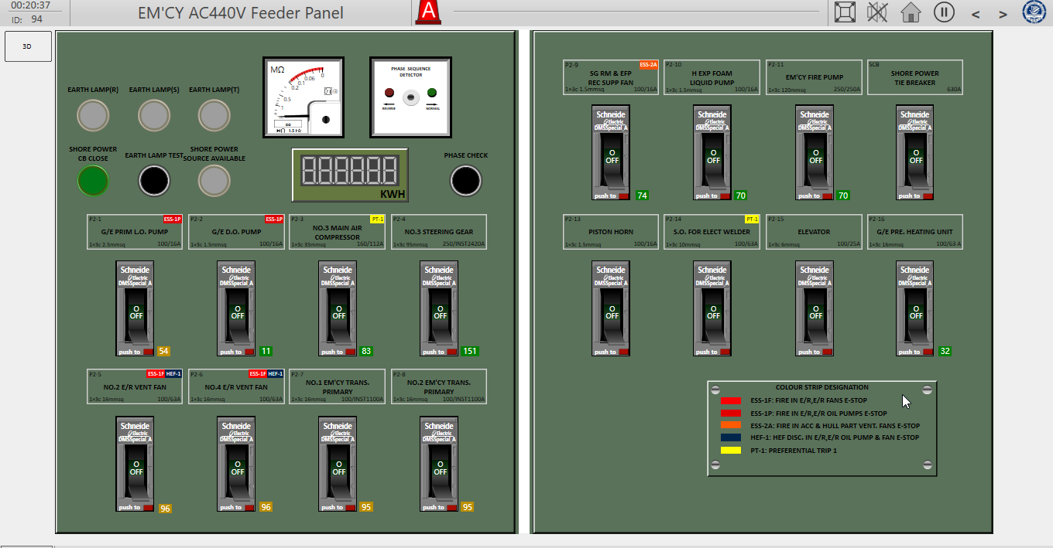

Σχ.2.5 Πίνακας τροφοδοσίας έκτακτης ανάγκης AC440V

13

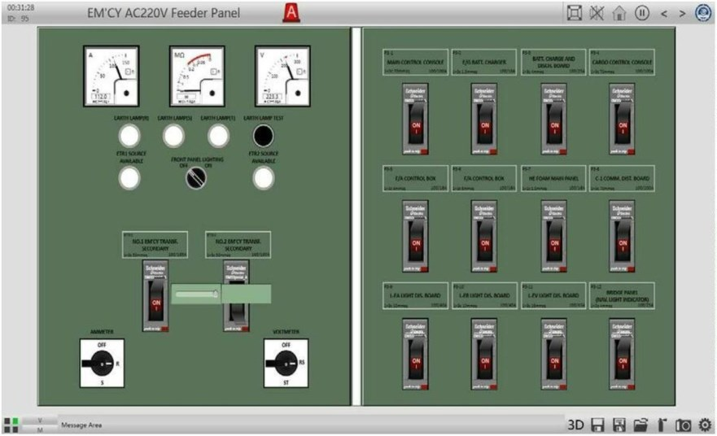

Σχ.2.6 Πίνακας τροφοδοσίας έκτακτης ανάγκης AC220V

**2.3 Βοηθητικές μηχανές και βοηθητικές μηχανές Σύστημα**

**Γενικά**

Το πλοίο είναι εξοπλισμένο με τρεις σύγχρονες κύριες γεννήτριες 1120 kW/450 V/60 Hz/900 rpm. Κάθε γεννήτρια κινείται από έναν υπερτροφοδοτούμενο, τετράχρονο, 6κύλινδρο βοηθητικό πετρελαιοκινητήρα.

Οι βοηθητικοί κινητήρες ντίζελ είναι εξοπλισμένοι με ξεχωριστά, ολοκληρωμένα συστήματα για το νερό ψύξης και το λάδι λίπανσης. Οι κινητήρες ντίζελ είναι σχεδιασμένοι για λειτουργία με πετρέλαιο ντίζελ χαμηλής περιεκτικότητας σε θείο ή βαρύ μαζούτ.

**Περιγραφή**

Σε περίπτωση έκτακτης ανάγκης ή πρώτης εκκίνησης, οι κινητήρες μπορούν να τροφοδοτηθούν με DO ή GO, μέσω του συστήματος εξυπηρέτησης καυσίμου πετρελαίου Α/Ε, όπως φαίνεται στο Σχ. 2.7 (ID11). Σε κανονική κατάσταση, οι κινητήρες μπορούν επίσης να τροφοδοτούνται με HFO, DO ή GO, μέσω του συστήματος εξυπηρέτησης καυσίμου πετρελαίου M/E (ID10).

Υπάρχουν δύο αντλίες πετρελαίου ντίζελ που συντηρούνται για το G/E καθαρά, η μία είναι ηλεκτροκίνητη (τροφοδοτείται από AC400V έκτακτης ανάγκης) και η άλλη είναι αεροκίνητη (τροφοδοτείται από πεπιεσμένο αέρα). Οι αντλίες παίρνουν αναρρόφηση είτε από τη δεξαμενή εξυπηρέτησης GO είτε από τη δεξαμενή εξυπηρέτησης DO. Η εναλλαγή μεταξύ GO και DO πραγματοποιείται μέσω της βαλβίδας 3 δρόμων. Το λάδι επιστροφής από τους κινητήρες οδηγείται σε μια δεξαμενή εξαερισμού και στη συνέχεια στη δεξαμενή

14

εξυπηρέτησης GO.

Για να διατηρείται το ιξώδες του DO σε ένα συγκεκριμένο εύρος, το σύστημα είναι εξοπλισμένο με ψύκτη DO. Μέσω του ψύκτη, το DO μπορεί να ψύχεται με LTFW, εάν το DO πρέπει να χρησιμοποιηθεί για μεγάλο χρονικό διάστημα.

15

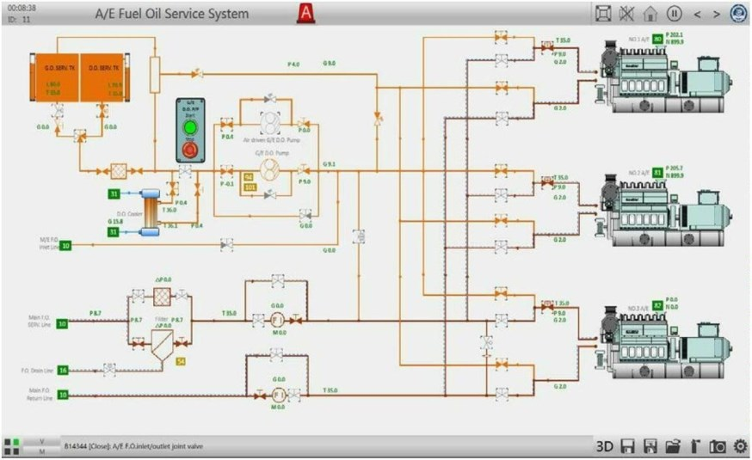Το σύστημα είναι εξοπλισμένο με ένα φίλτρο αυτόματης επαναφοράς και δύο μετρητές ροής. Το σύστημα μπορεί να συνεργαστεί με το σύστημα εξυπηρέτησης καυσίμου πετρελαίου M/E, τροφοδοτώντας με καύσιμο πετρέλαιο τους βοηθητικούς κινητήρες ντίζελ. Ο ένας μετρητής ροής βρίσκεται στη γραμμή εισόδου, για να καταγράφει την ποσότητα εισόδου του μαζούτ, και ο άλλος βρίσκεται στη γραμμή εξόδου, για να καταγράφει την ποσότητα επιστροφής του

Σχ.2.7 Σύστημα εξυπηρέτησης πετρελαίου θέρμανσης Α/Ε

Το σύστημα ψύξης A/E HTFW χρησιμοποιείται για την παροχή νερού ψύξης για τους βοηθητικούς κινητήρες, για την ψύξη των μανδυών, των καλυμμάτων των κυλίνδρων, των ψυγείων αέρα HT κ.ο.κ., όπως φαίνεται στο σχήμα 2.8 (ID32).

Για τον κινητήρα ench, μια αντλία κυκλοφορίας γλυκού νερού HT με κίνηση από άξονα κυκλοφορεί το νερό ψύξης HT. Η θερμοκρασία ελέγχεται από θερμοστατική βαλβίδα 3 κατευθύνσεων, η οποία ελέγχει τη θερμοκρασία στα χιτώνια των κυλίνδρων εισόδου. Ο ελεγκτής θερμοκρασίας είναι ένας ελεγκτής PID και ο

Η ρύθμιση μπορεί να αλλάξει κάνοντας κλικ στο σύμβολο . Καθώς το νερό HT και το νερό LT είναι

που αναμειγνύεται μέσω της τρίοδης βαλβίδας, δεν απαιτείται ψυγείο μανδύα. Ο ψύκτης LO και ο ψύκτης αέρα LT ψύχονται από το νερό ψύξης LT, το οποίο κυκλοφορεί με αντλίες γλυκού νερού στο σύστημα ψύξης LTFW (ID31).

Το νερό ψύξης HT μπορεί να προθερμανθεί κατά την πρώτη διαδικασία εκκίνησης, μέσω μιας μονάδας θέρμανσης νερού μανδύα G/E. Στη μονάδα αυτή είναι εξοπλισμένη μια

ηλεκτρική αντλία και ένας ηλεκτρικός θερμαντήρας, οι οποίοι τροφοδοτούνται με 16

εναλλασσόμενο ρεύμα έκτακτης ανάγκης AC440V.

17

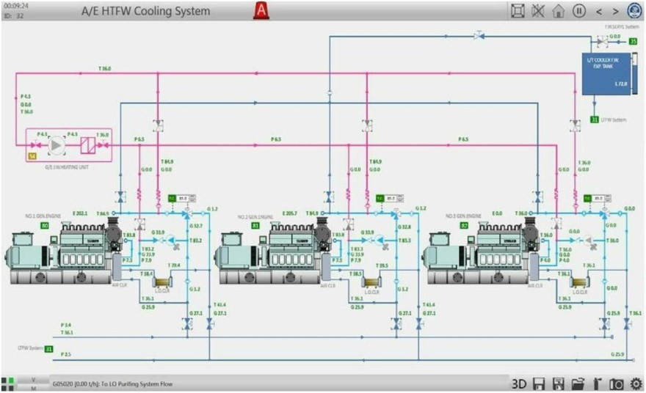

Σχ.2.8 Σύστημα ψύξης A/E HTFW

Κάθε Α/Ε διαθέτει ένα σύστημα Α/Ε, που περιλαμβάνει τον πίνακα ελέγχου του κινητήρα, τη μονάδα ασφαλείας, τους δείκτες για τις βασικές παραμέτρους και τα συστήματα εξυπηρέτησης. Αυτά είναι ενσωματωμένα στον κινητήρα. Στο Σχ. 2.9 παρουσιάζεται το σύστημα Α/Ε NO.1 (ID80).

Το μαζούτ τροφοδοτείται από το ID11 και η ποσότητα που παρέχεται σε κάθε αντλία εμβόλου ελέγχεται από τον ρυθμιστή.

Υπάρχουν δύο κλάδοι παροχής αέρα για τον κινητήρα, ο ένας είναι ο αέρας ελέγχου από το ID83 και ο άλλος είναι ο αέρας εκκίνησης από το ID83.

Το σύστημα λίπανσης είναι εξοπλισμένο με μια ηλεκτρική αντλία πλήρωσης LO και μια κύρια αντλία LO με κίνηση από άξονα. Η αντλία προετοιμασίας χρησιμεύει ως αντλία λαδιού προλίπανσης και ως εφεδρική αντλία λαδιού σε περίπτωση βλάβης της κύριας αντλίας. Οι αντλίες παίρνουν αναρρόφηση από τη δεξαμενή κάρτερ LO του κινητήρα ντίζελ και εκφορτίζονται μέσω ενός ψυγείου LO με ψύξη γλυκού νερού και ενός αυτοκαθαριζόμενου φίλτρου. Το φρεάτιο λαδιού μπορεί να ξαναγεμίσει από τη δεξαμενή αποθήκευσης LO και το λάδι μπορεί να καθαριστεί με τη χρήση του συστήματος καθαρισμού LO. Η ηλεκτρική αντλία προετοιμασίας τροφοδοτείται από εναλλασσόμενο ρεύμα έκτακτης ανάγκης 400 V.

**Έλεγχος κινητήρα**

Ο πίνακας ελέγχου του κινητήρα διαθέτει τις ακόλουθες λειτουργίες και ενδείξεις: - Επιλογή τοπικού/απομακρυσμένου και αυτόματου ελέγχου του κινητήρα.

- Εκκινήστε τον κινητήρα σε λειτουργία LOCAL και σταματήστε τον κινητήρα σε κατάσταση έκτακτης ανάγκης.

18

- Μπλοκάρετε τον κινητήρα με το ΧΕΙΡΟΛΑΒΗΤΗ BLOCK. Μόνο όταν η λαβή βρίσκεται στη θέση RUN, ο κινητήρας μπορεί να εκκινηθεί- αν βρίσκεται στη θέση STOP, ο κινητήρας μπορεί να φυσήξει μόνο

19

από τον αέρα εκκίνησης.

- Έναρξη/διακοπή του LO προετοιμασία αντλία στο ΤΟΠΙΚΗ λειτουργία. Με το κινητήρα στη λειτουργία

REMOTE&AUTO, η αντλία θα εκκινείται αυτόματα.

- Επαναφορά χαμηλής πίεσης της αντλίας προετοιμασίας LO.

- Ενδείξεις κατάστασης του κινητήρα και της αντλίας πλήρωσης LO. **Μονάδα ελέγχου/ασφάλειας**

Οι κινητήρες ντίζελ είναι εξοπλισμένοι με ένα ξεχωριστό, ανεξάρτητο σύστημα ασφαλείας και κάθε κινητήρας διαθέτει μια μονάδα ελέγχου/ασφάλειας για την εκτέλεση της λειτουργίας προστασίας της ασφάλειας. Το σύστημα παρακολουθεί την κατάσταση του κινητήρα μέσω δυαδικών αισθητήρων και περιλαμβάνει τις ακόλουθες ρυθμιζόμενες παραμέτρους (διακοπή λειτουργίας ασφαλείας):

- Υπερβολική ταχύτητα - LO χαμηλή πίεση

- HTFW υψηλής θερμοκρασίας

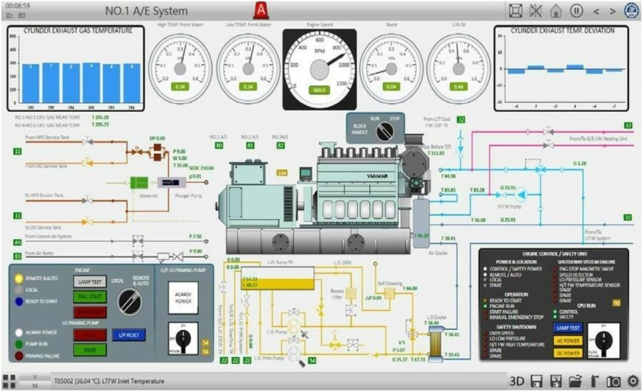Εάν σημειωθεί υπέρβαση μιας από τις παραμέτρους, ο κινητήρας ντίζελ θα σβήσει και θα δοθεί συναγερμός ενεργοποίησης. Μια λυχνία στον τοπικό πίνακα υποδεικνύει την κατάσταση ενεργοποίησης. Για την επανεκκίνηση του κινητήρα πρέπει να βρεθεί και να διορθωθεί η αιτία.

Σχ.2.9 Σύστημα A/E

**Επιχείρηση**

20

Στην κανονική λειτουργία η γεννήτρια βρίσκεται σε κατάσταση αναμονής με AUTO, θέτοντας τη λειτουργία ελέγχου του κινητήρα στη θέση REMOTE & AUTO (ID80/81/82) και τη λειτουργία ελέγχου της γεννήτριας στη θέση AUTO.

21

θέση (ID: 106). Και οι προτεραιότητες θα πρέπει να καθορίζονται από το διακόπτη STANDBY SELECT. Κατά τη λειτουργία AUTO η γεννήτρια πρέπει να είναι έτοιμη για εκκίνηση.

**1. Προετοιμασία για τη συνήθη εκκίνηση του κινητήρα**

Σε κανονική λειτουργία, όταν λειτουργεί τουλάχιστον ένας βοηθητικός κινητήρας και πρόκειται να τεθεί σε λειτουργία ένας εφεδρικός κινητήρας, πρέπει να γίνουν οι ακόλουθες προετοιμασίες για τον εφεδρικό κινητήρα:

1.1 Ελέγξτε ότι ο ελεγκτής θερμοκρασίας γλυκού νερού λειτουργεί. Το κανονικό σημείο ρύθμισης είναι 85 ℃,

και μπορεί να αλλάξει.

1.2 Ελέγξτε τη στάθμη στη δεξαμενή του κάρτερ λιπαντικού λαδιού, γεμίστε την από τη δεξαμενή αποθήκευσης εάν είναι απαραίτητο.

1.3 Βεβαιωθείτε ότι η βαλβίδα λαδιού λίπανσης προς τη δεξαμενή λάσπης είναι κλειστή. Και βεβαιωθείτε ότι η βαλβίδα λαδιού λίπανσης προς το φίλτρο παράκαμψης είναι κλειστή.

1.4 Ελέγξτε την πίεση του λαδιού λίπανσης. Εάν η αντλία προετοιμασίας είναι σταματημένη, εκκινήστε την σε λειτουργία LOCAL (ΤΟΠΙΚΗ) ή θέστε τον κινητήρα σε λειτουργία REMOTE & AUTO (ΑΠΟΜΑΚΡΥΝΣΗ & ΑΥΤΟΜΑΤΗ), η αντλία θα εκκινήσει αυτόματα.

1.5 Βεβαιωθείτε ότι οι βαλβίδες παροχής αέρα ελέγχου και αέρα εκκίνησης στον κινητήρα είναι ανοικτές. 1.6 Βεβαιωθείτε ότι οι βαλβίδες παροχής καυσίμου πετρελαίου από το σύστημα

εξυπηρέτησης καυσίμου πετρελαίου Α/Ε (ID11) προς τον κινητήρα είναι ανοικτές. **2. Προετοιμασία για την πρώτη διαδικασία εκκίνησης**

Εάν ο βοηθητικός κινητήρας προετοιμάζεται για την πρώτη εκκίνηση με τροφοδοσία έκτακτης ανάγκης, πρέπει να γίνουν περισσότερες προετοιμασίες σε σύγκριση με την προαναφερθείσα συνήθη λειτουργία, ως εξής:

**1.1 Προετοιμάστε το σύστημα πεπιεσμένου αέρα. (ID83)**

1.1.1 Βεβαιωθείτε ότι οι βαλβίδες από τον κύριο αεροσυμπιεστή NO.3 προς τη δεξαμενή βοηθητικού αέρα είναι ανοικτές.

1.1.2 Βεβαιωθείτε ότι οι βαλβίδες εισόδου και εξόδου του νερού ψύξης του συμπιεστή είναι ανοιχτές. 1.1.3 Στη συνέχεια, θέστε σε λειτουργία το συμπιεστή, μεταβάλλοντας το διακόπτη COMPRESSOR CONTROL στη θέση MANU. Ο συμπιεστής θα πρέπει να σταματήσει με τη μετατροπή του διακόπτη COMPRESSOR CONTROL στη θέση OFF/RESET, όταν η πίεση

της δεξαμενής βοηθητικού αέρα είναι έως 3,0 MPa. **1.2 Προετοιμάστε το σύστημα ψύξης LTFW. (ID31)**

1.2.1 Ελέγξτε τη στάθμη στο δοχείο διαστολής φρέσκου νερού ψύξης και γεμίστε το εάν είναι απαραίτητο. 1.2.2 Βεβαιωθείτε ότι οι βαλβίδες επαναφοράς του συστήματος είναι ανοικτές, τουλάχιστον

όσον αφορά τις βαλβίδες εισόδου και εξόδου των αντλιών FW, των ψυγείων FW, των κύριων

22

γεννητριών και του κύριου αεροσυμπιεστή NO.3.

1.2.3 Αφού αποκατασταθεί η κύρια παροχή ρεύματος, θέστε σε λειτουργία μία από τις αντλίες νερού ψύξης και ελέγξτε την πίεση εισόδου και εξόδου. Η τροφοδοσία των αντλιών γίνεται από τους ομαδικούς πίνακες εκκίνησης του κεντρικού πίνακα (ID100, ID101 και ID114).

**1.3 Προετοιμάστε το σύστημα εξυπηρέτησης πετρελαίου θέρμανσης Α/Ε. (ID11)**

1.3.1 Ελέγξτε τη στάθμη του νερού στις δεξαμενές εξυπηρέτησης DO και αδειάστε το εάν είναι απαραίτητο.

1.3.2 Βεβαιωθείτε ότι οι βαλβίδες από τη δεξαμενή καυσίμου DO προς τους βοηθητικούς κινητήρες είναι ανοικτές. Οι βαλβίδες στο

23

η γραμμή επιστροφής καυσίμου πρέπει επίσης να ανοίξει.

1.3.3 Εκκινήστε την αντλία G/E DO από τον πίνακα εκκίνησης ομάδας NO.2 (ID101). Εάν δεν υπάρχει παροχή ρεύματος, ενεργοποιήστε το διακόπτη P2-2 από τον πίνακα τροφοδοσίας έκτακτης ανάγκης AC440V (ID94).

1.3.4 Η αερόβια αντλία G/E DO μπορεί να χρησιμοποιηθεί εναλλακτικά, εάν παρέχεται πεπιεσμένος αέρας.

**1.4 Προετοιμάστε τα συστήματα A/E. (ID80/81/82)**

Ας υποθέσουμε ότι πρόκειται να χρησιμοποιηθεί ο βοηθητικός κινητήρας NO.1:

1.4.1 Ελέγξτε ότι ο ελεγκτής θερμοκρασίας γλυκού νερού λειτουργεί. Το κανονικό σημείο ρύθμισης είναι 85 ℃ και μπορεί να αλλάξει.

1.4.2 Ελέγξτε τη στάθμη στη δεξαμενή του κάρτερ λιπαντικού λαδιού, γεμίστε την από τη δεξαμενή

αποθήκευσης εάν είναι απαραίτητο.

1.4.3 Βεβαιωθείτε ότι η βαλβίδα λαδιού λίπανσης προς τη δεξαμενή λάσπης είναι κλειστή. Και βεβαιωθείτε ότι η βαλβίδα λαδιού λίπανσης προς το φίλτρο παράκαμψης είναι κλειστή. 1.4.4 Ελέγξτε την πίεση του λαδιού λίπανσης. Εάν η αντλία προετοιμασίας είναι σταματημένη, εκκινήστε την σε λειτουργία LOCAL (ΤΟΠΙΚΗ) ή θέστε τον κινητήρα σε λειτουργία REMOTE & AUTO (ΑΠΟΜΑΚΡΥΝΣΗ & ΑΥΤΟΜΑΤΗ), η αντλία θα εκκινήσει αυτόματα.

1.4.5 Βεβαιωθείτε ότι οι βαλβίδες παροχής αέρα ελέγχου και αέρα εκκίνησης στον κινητήρα είναι ανοικτές. 1.4.6 Βεβαιωθείτε ότι οι βαλβίδες παροχής καυσίμου πετρελαίου από το σύστημα

εξυπηρέτησης καυσίμου πετρελαίου A/E (ID11) προς τον κινητήρα είναι ανοικτές. **3. Ξεκινώντας**

3.1 Όταν η λειτουργία ελέγχου είναι σε REMOTE & AUTO, ο κινητήρας μπορεί να εκκινηθεί μόνο από τον αντίστοιχο πίνακα γεννήτριας ντίζελ (ID104/105/110).

3.2 Για να ξεκινήσετε τοπικά, επιλέξτε τη λειτουργία LOCAL στον πίνακα ελέγχου του κινητήρα. 3.3 Βάλτε το ΧΕΙΡΟΛΑΒΗΤΗ BLOCK στη θέση RUN.

3.4 Εκκινήστε την αντλία εκκίνησης LO, εάν είναι σταματημένη, και ελέγξτε την πίεση του λαδιού λίπανσης.

3.5 Βεβαιωθείτε ότι δεν υπάρχουν λυχνίες συναγερμού (κόκκινες) στη μονάδα ελέγχου/ασφάλειας κινητήρα.

3.6 Πατήστε το κουμπί ENG.START, ο κινητήρας θα εκκινηθεί αμέσως και θα επιταχυνθεί στις 900 στροφές ανά λεπτό.

3.7 Όταν ο κινητήρας λειτουργεί, χρησιμοποιείται η αντλία LO με άξονα και η αντλία προετοιμασίας θα σταματήσει αυτόματα.

3.8 Αλλάξτε τον τρόπο λειτουργίας του κινητήρα σε REMOT & AUTO, τότε η γεννήτρια

μπορεί τώρα να συνδεθεί

Te CB (ID106).

στον κύριο δίαυλο χρησιμοποιώντας τον πίνακα Synchro & Bus

24

**4. Διακοπή**

4.1 Όταν η λειτουργία ελέγχου είναι σε REMOTE & AUTO, ο κινητήρας μπορεί να σταματήσει μόνο από τον αντίστοιχο πίνακα γεννήτριας ντίζελ (ID104/105/110).

4.2 Για να σταματήσετε τοπικά, βεβαιωθείτε πρώτα ότι ο διακόπτης κυκλώματος της γεννήτριας είναι ανοικτός.f

4.3 Με τη λειτουργία ελέγχου σε LOCAL, πατήστε το κουμπί EM'CY STOP. Το κουμπί μπορεί να είναι μόνο

25

απελευθερώνεται κάνοντας κλικ με το δεξί κουμπί του ποντικιού.

4.4 Εάν η γεννήτρια πρέπει να σταματήσει για συντήρηση, κρατήστε τη λειτουργία ελέγχου σε ΤΟΠΙΚΗ, βάλτε το ΧΕΙΡΟΣ ΜΠΛΟΚ στη θέση STOP, κλείστε τη βαλβίδα αέρα εκκίνησης στον κινητήρα και σταματήστε την αντλία προετοιμασίας LO.

**2.4 Synchro & Bus Tie CB**

**Γενικά**

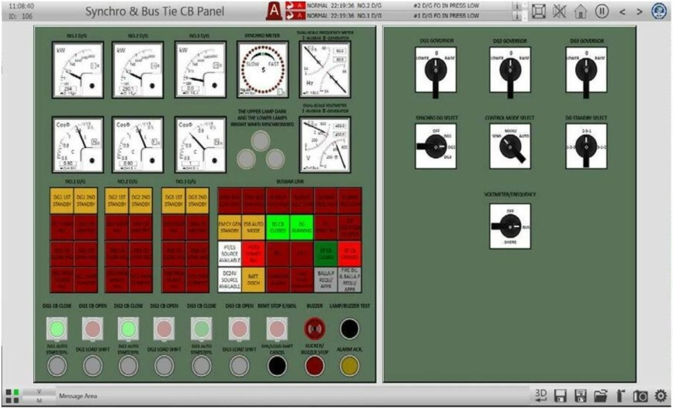Ο πίνακας CB synchro & bus tie (ID106), όπως φαίνεται στο Σχ. 2.10, χρησιμοποιείται για τη χειροκίνητη σύνδεση και αποσύνδεση των γεννητριών με τη μπάρα διανομής. Ο πίνακας μπορεί να χωριστεί σε τέσσερα τμήματα:

Σχ.2.10 Πίνακας CB Synchro & bus tie

Τμήμα 1 - Μετρητές παραμέτρων. Περιλαμβάνουν μετρητές ισχύος και μετρητές συντελεστή ισχύος για κάθε γεννήτρια, μετρητές συχνότητας διπλής κλίμακας και βολτόμετρα για τη μπάρα διαύλου και την εισερχόμενη γεννήτρια, μετρητή συγχρονισμού και ούτω καθεξής. Ο μετρητής συγχρονισμού υποδεικνύει τη σχέση φάσης μεταξύ της κύριας μπάρας διαύλου και της επιλεγμένης γεννήτριας.

Τμήμα 2 - Ενδεικτικές λυχνίες. Περιλαμβάνουν την κατάσταση και τους σημαντικούς δείκτες συναγερμού των γεννητριών ντίζελ, της γεννήτριας έκτακτης ανάγκης, της EG-CB, της BT-CB και ούτω καθεξής.

Τμήμα 3 - Κουμπιά. Περιλαμβάνουν κουμπιά OPEN και CLOSE για κάθε κύκλωμα. διακόπτη γεννήτριας ντίζελ, κουμπιά AUTO START/SYN και LOAD SHIFT για κάθε

26

γεννήτρια, κουμπί SYN/LOAD SHIFT CANCEL, κουμπί FLICKER/BUZZER STOP, κουμπί ALARM ACK κ.ο.κ . Σε περίπτωση ενεργοποίησης ενός συναγερμού, το

27

η αντίστοιχη λυχνία θα αναβοσβήνει και θα ακουστεί το BUZZER. Στη συνέχεια, το κουμπί FLICKER/BUZZER STOP θα πρέπει να πατηθεί προς τα κάτω για να σταματήσει το τρεμόπαιγμα και ο βομβητής. Εάν ο συναγερμός επιλυθεί, η αντίστοιχη λυχνία θα σβήσει πιέζοντας προς τα κάτω το κουμπί ALARM ACK.

Τμήμα 4 - Διακόπτες ελέγχου. Περιλαμβάνουν διακόπτες ρυθμιστή για κάθε γεννήτρια, διακόπτη επιλογής συγχρονισμού, διακόπτη επιλογής τρόπου ελέγχου, διακόπτη επιλογής εφεδρείας κ.ο.κ. Οι διακόπτες ρυθμιστή χρησιμοποιούνται για τη μείωση ή την αύξηση της ταχύτητας των κινητήρων ντίζελ. Η θέση του διακόπτη επιλογής συγχρονισμού πρέπει να είναι στραμμένη στη θέση της εισερχόμενης γεννήτριας όταν χρησιμοποιείται ο μετρητής συγχρονισμού και πρέπει να είναι στραμμένος στο OFF αν δεν χρειάζεται.

**Επιχείρηση**

Υπάρχουν τρεις λειτουργίες της κύριας μπάρας διαύλου, MANU, SEMI και AUTO, και μπορούν να επιλεγούν από την επιλογή λειτουργίας ελέγχου. Η εισερχόμενη γεννήτρια μπορεί να συνδεθεί ή να αποσυνδεθεί στην κύρια μπάρα διαύλου ως εξής:

**1. Χειροκίνητη σύνδεση**

1.1 Γυρίστε το διακόπτη επιλογής λειτουργίας ελέγχου στη θέση MANU.

1.2 Προετοιμάστε και θέστε σε λειτουργία την εισερχόμενη γεννήτρια τοπικά ή εξ αποστάσεως, βλέπε ενότητα 2.3.

1.3 Γυρίστε το διακόπτη επιλογής συγχρονισμού στη θέση εισερχόμενης γεννήτριας. Για παράδειγμα, εάν η γεννήτρια NO.2 είναι η εισερχόμενη, γυρίστε το διακόπτη στη θέση DG2. 1.4 Συγκρίνετε την τάση και τη συχνότητα με τον κύριο δίαυλο. Ρυθμίστε τη διέγερση, εάν είναι απαραίτητο, για να δώσετε ίσες τάσεις, χρησιμοποιώντας τον ΡΥΘΜΙΣΤΗ ΤΑΣΗΣ στον σχετικό πίνακα γεννήτριας ντίζελ.

1.5 Ρυθμίστε τη συχνότητα χρησιμοποιώντας τον σχετικό διακόπτη GOVERNOR, έτσι ώστε η εισερχόμενη γεννήτρια να είναι ελαφρώς ταχύτερη από τη συχνότητα του διαύλου.

1.6 Ο μετρητής συγχρονισμού θα πρέπει να περιστρέφεται αργά προς τη φορά των δεικτών του ρολογιού, περίπου 5 δευτερόλεπτα ανά κύκλο.

1.7 Συνδέστε τον σχετικό διακόπτη κυκλώματος πιέζοντας προς τα κάτω το κουμπί CB CLOSE, όταν η λυχνία γυρίσει στη θέση 11. Το κουμπί φωτισμού θα δείξει ότι η γεννήτρια είναι πλέον συνδεδεμένη στο δίαυλο.

1.8 Μετά την επιτυχή σύνδεση, γυρίστε το διακόπτη επιλογής συγχρονισμού στη θέση OFF. 1.9 Ρυθμίστε ταυτόχρονα τους διακόπτες GOVERNOR του τρέχοντος και του εισερχόμενου

γεννήτορα, για να μοιραστεί χειροκίνητα το φορτίο εξίσου. Η εν λειτουργία γεννήτρια με υψηλό φορτίο θα πρέπει να χαμηλώσει και η εισερχόμενη γεννήτρια με χαμηλό φορτίο θα πρέπει να ανυψωθεί. Βεβαιωθείτε ότι η ρύθμιση γίνεται αργά.

**2. Χειροκίνητη αποσύνδεση**

28

2.1 Βεβαιωθείτε ότι ο διακόπτης επιλογής λειτουργίας ελέγχου βρίσκεται στη θέση MANU.

2.2 Ρυθμίστε τους διακόπτες GOVERNOR του τρέχοντος και του εξερχόμενου γεννητή ταυτόχρονα, για να

29

μειώστε το φορτίο στην εξερχόμενη γεννήτρια σε χαμηλή τιμή (για να αποφύγετε την αναστροφή της ισχύος, η τιμή δεν πρέπει να μηδενιστεί, περίπου 30 kW είναι εντάξει). Η εν λειτουργία γεννήτρια θα πρέπει να ΑΥΞΗΘΕΙ και η εξερχόμενη γεννήτρια θα πρέπει να ΜΕΙΩΘΕΙ. Βεβαιωθείτε ότι η ρύθμιση γίνεται αργά.

2.3 Όταν το φορτίο της εξερχόμενης γεννήτριας μειωθεί σε περίπου 30 kW, πιέστε αμέσως το κουμπί επαναφοράς CB OPEN. Το κουμπί φωτισμού θα δείξει ότι η γεννήτρια είναι πλέον αποσυνδεδεμένη από το δίαυλο.

**3. Ημιαυτόματη σύνδεση**

3.1 Βεβαιωθείτε ότι ο διακόπτης επιλογής λειτουργίας ελέγχου βρίσκεται στη θέση SEMI.

3.2 Προετοιμάστε και θέστε σε λειτουργία την εισερχόμενη γεννήτρια τοπικά ή εξ αποστάσεως, βλέπε ενότητα 2.3.

3.3 Βεβαιωθείτε ότι ο διακόπτης λειτουργίας ελέγχου του κινητήρα της εισερχόμενης γεννήτριας βρίσκεται στη θέση REMOTE &AUTO (ID80/81/82).

3.4 Συνδέστε τον σχετικό διακόπτη κυκλώματος πιέζοντας προς τα κάτω το κουμπί AUTO START/SYN της εισερχόμενης γεννήτριας, η οποία θα συγχρονιστεί αυτόματα με τον δίαυλο. Στη συνέχεια, το φορτίο θα μοιραστεί αυτόματα μεταξύ του διαύλου και της εισερχόμενης γεννήτριας.

3.5 Η λειτουργία συγχρονισμού μπορεί να ακυρωθεί, εάν χρειάζεται, πιέζοντας το κουμπί SYN/LOAD SHIFT CANCEL, ειδικά όταν πρόκειται να συμβεί πρόβλημα αναστροφής ισχύος.

**4. Ημιαυτόματη αποσύνδεση**

4.1 Βεβαιωθείτε ότι ο διακόπτης επιλογής λειτουργίας ελέγχου βρίσκεται στη θέση SEMI.

4.2 Βεβαιωθείτε ότι ο διακόπτης λειτουργίας ελέγχου του κινητήρα της εξερχόμενης γεννήτριας βρίσκεται στη θέση REMOTE &AUTO (ID80/81/82).

4.3 Αποσυνδέστε τον σχετικό διακόπτη κυκλώματος πιέζοντας προς τα κάτω το κουμπί LOAD SHIFT της εξερχόμενης γεννήτριας. Το φορτίο θα μετατοπιστεί στο δίαυλο και στη συνέχεια θα αποσυνδεθεί αυτόματα από το δίαυλο.

4.4 Η λειτουργία μετατόπισης φορτίου μπορεί να ακυρωθεί, εάν χρειάζεται, πιέζοντας προς τα κάτω το κουμπί

Κουμπί SYN/LOAD SHIFT CANCEL.

4.5 Μετά από αρκετές μίνιουτ λειτουργίας στο ρελαντί, ο κινητήρας της εξερχόμενης γεννήτριας θα σταματήσει αυτόματα.

**5. Αυτόματη λειτουργία**

5.1 Γυρίστε το διακόπτη επιλογής λειτουργίας ελέγχου στη θέση AUTO.

5.2 Επιλέξτε την προτεραιότητα των γεννητριών αναμονής χρησιμοποιώντας το διακόπτη STANDBY SELECT.

5.3 Βεβαιωθείτε ότι οι κινητήρες της εφεδρικής γεννήτριας βρίσκονται στο REMOTE &AUTO 30

(ID80/81/82).

5.4 Στη συνέχεια, οι γεννήτριες ελέγχονται αυτόματα από τη μονάδα προστασίας και παραλληλισμού, συμπεριλαμβανομένης της εκκίνησης, της σύνδεσης, του διαμοιρασμού και της μετατόπισης φορτίου, της αποσύνδεσης, της διακοπής και ούτω καθεξής.

31

**2.5 Κύριος πίνακας διανομής-άναμμα Τμήμα**

**Γενικά**

Υπάρχουν συνολικά τέσσερις πίνακες εκκίνησης, συμπεριλαμβανομένων των ID100, ID101, ID113 και ID114. Προμηθεύουν τον βασικό εξοπλισμό απευθείας από τον κεντρικό πίνακα, όπως η κύρια αντλία LO, η αντλία HTFW και ούτω καθεξής. Στο Σχ. 2.11 φαίνεται ο πίνακας εκκίνησης της ομάδας NO.1 (αριστερά).

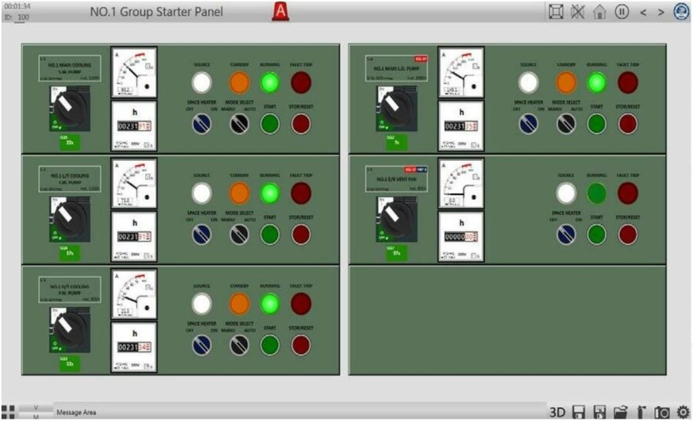Για κάθε τμήμα εκκινητή, περιέχει διακόπτη τροφοδοσίας, μετρητή ρεύματος, ωρομετρητή, ενδεικτικές λυχνίες, διακόπτη επιλογής λειτουργίας, διακόπτη θέρμανσης χώρου, κουμπί

Σχ.2.11 Πίνακας εκκίνησης ομάδας NO.1

**Επιχείρηση**

Πάρτε για παράδειγμα τη λειτουργία του NO.1 main LO pmup: **1. Ξεκινώντας**

1.1 Τροφοδοτήστε την αντλία με ηλεκτρικό ρεύμα πατώντας το κουμπί ON του διακόπτη τροφοδοσίας. Το άναμμα της λυχνίας SOURCE δείχνει την επιτυχή παροχή ρεύματος. 1.2 Γυρίστε το διακόπτη επιλογής λειτουργίας στη θέση MANU.

1.3 Εκκινήστε την αντλία πιέζοντας το κουμπί START και η φωτεινή λυχνία RUNNING δείχνει ότι η αντλία λειτουργεί. Στη συνέχεια θα πρέπει να παρατηρηθεί ο μετρητής ρεύματος.

1.4 Η αντλία μπορεί να εκκινηθεί τοπικά, μόνο εάν ο διακόπτης επιλογής λειτουργίας βρίσκεται στη θέση MANU.

1.5 Εάν η αντλία χρησιμοποιείται ως εφεδρική, ο διακόπτης επιλογής λειτουργίας θα

32

πρέπει να βρίσκεται στη θέση AUTO.

**2. Διακοπή**

2.1 Βεβαιωθείτε ότι η αντλία δεν χρειάζεται να λειτουργεί.

33

2.2 Βεβαιωθείτε ότι ο διακόπτης επιλογής λειτουργίας βρίσκεται στη θέση MANU.

2.3 Πιέστε προς τα κάτω το κουμπί STOP/RESET για να σταματήσετε την αντλία.

2.4 Η αντλία μπορεί να σταματήσει τοπικά, ανεξάρτητα από τη θέση του διακόπτη επιλογής λειτουργίας.

2.5 Εάν η αντλία δεν χρειάζεται για μεγάλο χρονικό διάστημα, απενεργοποιήστε την παροχή ρεύματος κάνοντας κλικ στο OFF του διακόπτη τροφοδοσίας. Στη συνέχεια, τοποθετήστε τον θερμαντήρα χώρου στη θέση ON.

**2.6 Κύριος πίνακας διανομής-τροφοδότης Τμήμα**

**Γενικά**

Υπάρχουν συνολικά τέσσερις πίνακες τροφοδοσίας AC440V, συμπεριλαμβανομένων των ID102, ID103, ID111 και ID112. Προμηθεύουν το κιβώτιο διανομής κάποιου εξοπλισμού, όπως η εγκατάσταση κλιματισμού, ο μηχανισμός διεύθυνσης και ούτω καθεξής. Στην Εικ. 2.12 φαίνεται ο πίνακας τροφοδοσίας AC440V NO.1 (αριστερά).

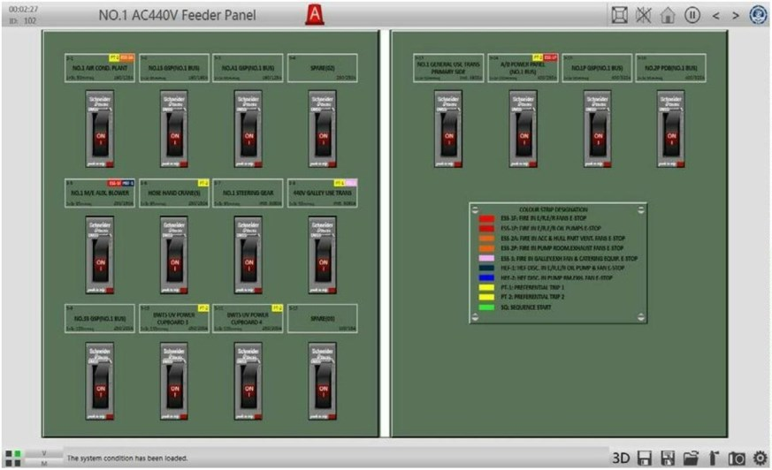Σε περίπτωση υπερφόρτωσης της διαθέσιμης παροχής, οι διακόπτες μπορούν να ομαδοποιηθούν για να αποσυνδεθούν αυτόματα. Στην πινακίδα τύπου πάνω από τους διακόπτες αναγράφονται δύο επίπεδα ενεργοποίησης υπερφόρτωσης, η προτιμησιακή ενεργοποίηση 1 (PT-1) και η προτιμησιακή ενεργοποίηση 2 (PT-2). Σε περίπτωση υπερφόρτωσης, τα φορτία PT-1 θα ενεργοποιηθούν μετά από μια καθυστέρηση και στη συνέχεια θα ενεργοποιηθούν τα φορτία PT-2 που ακολουθούνται, εάν δεν εξαλειφθεί η

34

Σχ.2.12 NO.1 Πίνακας τροφοδοσίας AC440V

Ο πίνακας τροφοδοσίας AC220V, όπως φαίνεται στο σχήμα 2.13, τροφοδοτείται από τον κεντρικό δίαυλο μέσω ενός διακόπτη και ενός μετασχηματιστή.

Υπάρχουν δύο μετασχηματιστές, αλλά μόνο ο ένας μπορεί να χρησιμοποιηθεί κάθε φορά.

Τρεις λαμπτήρες γείωσης στον πίνακα AC220V χρησιμοποιούνται για τη συνεχή παρακολούθηση του ρεύματος διαρροής γείωσης.

35

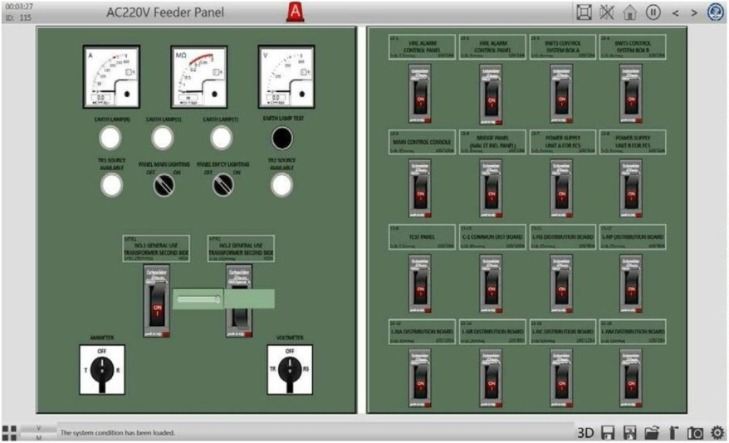

Σχ.2.13 Πίνακας τροφοδοσίας AC220V

**Επιχείρηση**

1. Ενεργοποιήστε ή απενεργοποιήστε τον διακόπτη

1.1 Για να ενεργοποιήσετε τον διακόπτη, κάντε κλικ στο OFF του. 1.2 Για να απενεργοποιήσετε τον διακόπτη, κάντε κλικ στο ON του. 2. Τροφοδοτικό για πίνακα τροφοδοσίας AC220V

2.1 Ανοίξτε τους διακόπτες στην πρωτεύουσα πλευρά των μετασχηματιστών. Είναι οι διακόπτες 3-13 στον ID102 και 10-13 στον ID112.

2.2 Ενεργοποιήστε έναν από τους διακόπτες στη δεύτερη πλευρά των μετασχηματιστών στο ID115. Οι MTR1 και MTR2 είναι αλληλοκλειδωμένοι μεταξύ τους, μόνο ένας από αυτούς μπορεί να ενεργοποιηθεί.

2.3 Τα MTR1 ή MTR2 μπορούν να αλλάξουν το ένα με το άλλο, μόνο όταν και τα δύο είναι απενεργοποιημένα.

36

**3 ΣΥΣΤΉΜΑΤΑ ΚΎΡΙΟΥ ΚΙΝΗΤΉΡΑ ΚΑΙ ΚΎΡΙΟΥ ΚΙΝΗΤΉΡΑ**

**3.1 Κύρια Μηχανή**

Η μηχανή πρόωσης βασίζεται σε έναν μεγάλο, χαμηλών στροφών, 7 κυλίνδρων, δίχρονο, υπερτροφοδοτούμενο, αναστρέψιμο πετρελαιοκινητήρα MAN B&W 7S80ME-C9.2. Ο κύριος κινητήρας είναι συνδεδεμένος με έναν άξονα έλικα με έλικα σταθερού βήματος, χωρίς καμία απόληψη ισχύος.

Τα κύρια στοιχεία του κύριου κινητήρα έχουν ως εξής: - Αριθμός κυλίνδρων: 7

- Διάμετρος κυλίνδρου: 800 mm

- Εμβολοφόρο εγκεφαλικό επεισόδιο: 3450 mm - MCR: 25190 kW × 72 rpm

- CSR: 68 rpm

- Μέγιστη πίεση κυλίνδρου: 17,0 MPa

- Μέση πραγματική πίεση: 1,73 MPa

- Ποσοστό κατανάλωσης μαζούτ: + 6%: 159,4 g/(kW-h) + 6%

- Αριθμός ψυκτών αέρα: 2

- Αριθμός υπερσυμπιεστών: 2

**3.2 M/E Fuel Oil Service Σύστημα**

**Γενικά**

Σκοπός του συστήματος εξυπηρέτησης καυσίμου είναι η προθέρμανση του καυσίμου στο σωστό ιξώδες έγχυσης, το λεπτό φιλτράρισμα του καυσίμου και η τροφοδοσία της κύριας μηχανής (των κύριων μηχανών) και των γεννητριών με συνεχή ροή καυσίμου σε σωστή πίεση.

Όλοι οι κινητήρες λειτουργούν με το ίδιο ιξώδες και προορίζονται να λειτουργούν με βαρύ μαζούτ ανά πάσα στιγμή, σε πλήρη ισχύ, σε ελιγμούς και στο λιμάνι.

Η λειτουργία με πετρέλαιο ντίζελ συνιστάται μόνο σε μη φυσιολογικές συνθήκες και κατά τη διάρκεια μεγάλης επισκευής του συστήματος καυσίμου.

Το σύστημα είναι ικανό να παρασκευάζει βαρύ μαζούτ με ιξώδες 700 cSt σε 50℃ και διαρρυθμισμένο ως σύστημα πετρέλαιο κίνησης υπό πίεση, ώστε να αποφεύγεται ο αφρισμός και η σπηλαίωση της αντλίας πετρελαίου κίνησης υπό υψηλή πίεση.

**Περιγραφή**

Στο Σχ. 3.1 παρουσιάζεται το σύστημα εξυπηρέτησης καυσίμου πετρελαίου Μ/Ε (ID10). Δύο αντλίες τροφοδοσίας αναρροφούν από τις δεξαμενές εξυπηρέτησης βαρέος μαζούτ ή από τη 37

δεξαμενή εξυπηρέτησης πετρελαίου ντίζελ μέσω μιας ρυθμιζόμενης βαλβίδας ανάμιξης 3 δρόμων. Οι αντλίες μπορούν επίσης να αναρροφήσουν από τη δεξαμενή καυσίμου αερίου αντί για ντίζελ.

38

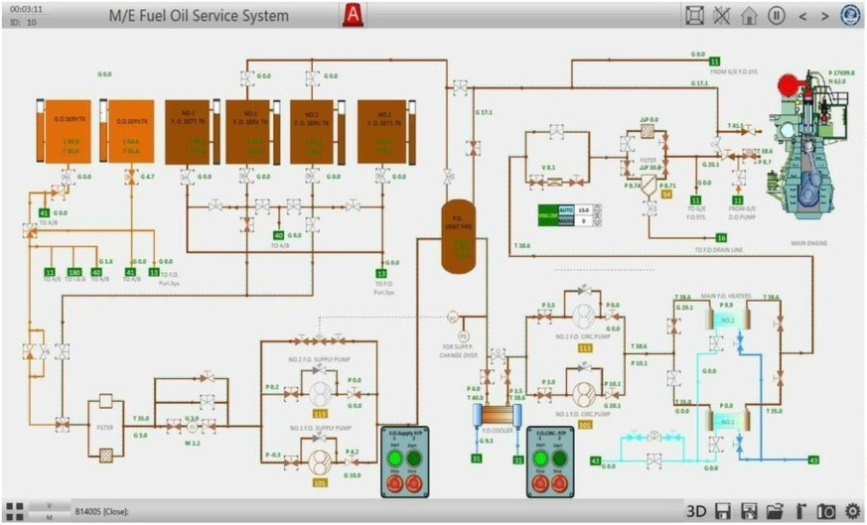δεξαμενή πετρελαίου, μέσω μιας άλλης ρυθμιζόμενης βαλβίδας ανάμιξης 3 κατευθύνσεων, εάν είναι απαραίτητο. Η γραμμή τροφοδοσίας από κάθε δεξαμενή εξυπηρέτησης είναι

Σχ.3.1 Σύστημα εξυπηρέτησης πετρελαίου κίνησης M/E

Οι αντλίες παροχής εκβάλλουν στη δεξαμενή εξαερισμού με πίεση περίπου 4 bar. Η συνολική ποσότητα μαζούτ που παρέχεται στο κιβώτιο εξαερισμού μετράται από ένα μετρητή ροής (FI) που διαθέτει βαλβίδα παράκαμψης.

Η χωρητικότητα κάθε αντλίας τροφοδοσίας υπερβαίνει τη μέγιστη κατανάλωση των κύριων κινητήρων και των κινητήρων της γεννήτριας μαζί.

Δύο αντλίες κυκλοφορίας μαζούτ αναρροφούν από το κιβώτιο εξαερισμού και εκβάλλουν στη γραμμή κυκλοφορίας μαζούτ, σε πίεση περίπου 10 bar, τροφοδοτώντας με μαζούτ το σύστημα ψεκασμού των κύριων κινητήρων και των κινητήρων γεννήτριας. Η γραμμή κυκλοφορίας είναι εξοπλισμένη με ένα ψυγείο μαζούτ που ψύχεται με LTFW (εάν χρησιμοποιείται πετρέλαιο ντίζελ για μεγάλο χρονικό διάστημα), δύο θερμαντήρες μαζούτ που θερμαίνονται με ατμό, ένα φίλτρο μαζούτ οπισθοεκκαθάρισης και ένα φίλτρο παράκαμψης. Η χωρητικότητα κάθε θερμαντήρα είναι επαρκής για τη μέγιστη κατανάλωση για τις κύριες μηχανές και τις μηχανές των γεννητριών.

Είναι δυνατή η λειτουργία των κινητήρων των γεννητριών με πετρέλαιο ντίζελ (μέσω του συστήματος A/E Fuel Oil Service) και του κύριου κινητήρα με βαρύ πετρέλαιο.

Η χωρητικότητα κάθε αντλίας κυκλοφορίας υπερβαίνει τη μέγιστη κατανάλωση των κύριων κινητήρων και των κινητήρων της γεννήτριας μαζί.

Η περίσσεια καυσίμου επιστρέφεται κανονικά στο κιβώτιο εξαερισμού. Προβλέπεται επίσης

39

η επιστροφή του μαζούτ στις δεξαμενές εξυπηρέτησης μέσω μιας βαλβίδας παράκαμψης.

Ο ατμός για τη θέρμανση του κιβωτίου εξαερισμού και όλων των γραμμών μαζούτ (ιχνηλάτηση ατμού) παρέχεται μέσω του συστήματος ατμού Boliler (ID43). Ο ατμός για τις θερμάστρες μαζούτ και την ατμοδιέλευση μπορεί να διακοπεί

40

με βαλβίδες διακοπής.

**Επιχείρηση**

**1. Προετοιμασία και εκκίνηση με πετρέλαιο ντίζελ - Σύστημα τροφοδοσίας**

1.1 Ρυθμίστε τις βαλβίδες 3 δρόμων στη θέση πετρελαίου ντίζελ (100% για καθαρό πετρέλαιο ντίζελ). 1.2 Βεβαιωθείτε για επαρκή στάθμη στη δεξαμενή καυσίμου ντίζελ και αδειάστε τη δεξαμενή.

1.3 Σύστημα γραμμής από τη δεξαμενή εξυπηρέτησης πετρελαίου ντίζελ προς τη δεξαμενή εξαερισμού - η βαλβίδα παράκαμψης για τον μετρητή ροής πετρελαίου κίνησης πρέπει κανονικά να είναι κλειστή.

1.4 Εκκινήστε χειροκίνητα μία από τις αντλίες παροχής και ελέγξτε την πίεση και τη ροή εκροής. 1.5 Εάν δεν υπάρχει παροχή ρεύματος για τις αντλίες τροφοδοσίας, ενεργοποιήστε το διακόπτη 2-2 από τον πίνακα εκκίνησης της ομάδας NO.2 (ID101) και το διακόπτη 11-2 από τον πίνακα εκκίνησης της ομάδας NO.1 (ID113).

1.6 Θέστε την αντλία αναμονής σε αυτόματη λειτουργία, γυρίζοντας τον διακόπτη MODE SELECT στη θέση AUTO από τον αντίστοιχο πίνακα εκκίνησης της ομάδας.

Σημείωση: Εάν δεν υπάρχει κατανάλωση μαζούτ από το σύστημα παροχής μαζούτ, οι αντλίες παροχής πρέπει να σταματήσουν για να αποφευχθεί βλάβη της αντλίας λόγω υψηλής θερμοκρασίας.

**2. Προετοιμασία και εκκίνηση με πετρέλαιο ντίζελ - Σύστημα κυκλοφορίας**

2.1 Τοποθετήστε το σύστημα από τη δεξαμενή εξαερισμού στον κύριο κινητήρα ως εξής: 2.1.1 Ο ψύκτης FO δεν χρειάζεται αρχικά, οπότε οι βαλβίδες εισόδου και εξόδου πρέπει να κλείσουν, η βαλβίδα παράκαμψης πρέπει να ανοίξει.

2.1.2 Ανοίξτε τις βαλβίδες εισόδου και εξόδου και των δύο αντλιών κυκλοφορίας FO. 2.1.3 Ανοίξτε τις βαλβίδες ενός από τους θερμαντήρες πετρελαίου.

2.1.4 Η βαλβίδα παράκαμψης του ελεγκτή ιξώδους καυσίμου πετρελαίου πρέπει κανονικά να είναι κλειστή.

2.1.5 Ανοίξτε τις βαλβίδες του πίσω φίλτρου έκπλυσης και κρατήστε τις βαλβίδες του φίλτρου παράκαμψης κλειστές.

2.1.6 Ανοίξτε τη βαλβίδα διακοπής καυσίμου πετρελαίου για τον κύριο κινητήρα.

2.2 Ελέγξτε ότι η βαλβίδα προς τη δεξαμενή εξαερισμού στη γραμμή επιστροφής είναι ανοιχτή, για να βεβαιωθείτε ότι το FO επιστρέφει στη δεξαμενή εξαερισμού. Και κρατήστε τη βαλβίδα παράκαμψης της δεξαμενής εξαερισμού κλειστή.

2.3 Ρυθμίστε τον ελεγκτή ιξώδους καυσίμου πετρελαίου στο χειροκίνητο.

2.4 Ελέγξτε ότι οι βαλβίδες για την παροχή ατμού στους θερμαντήρες μαζούτ και την ιχνηλάτηση ατμού είναι κλειστές.

2.5 Εκκινήστε χειροκίνητα μία αντλία ενίσχυσης καυσίμου πετρελαίου και ελέγξτε την πίεση και τη ροή εκροής. Η τροφοδοσία των δύο αντλιών γίνεται από τον πίνακα εκκίνησης της ομάδας NO.1/NO.2 (ID113 & ID101).

41

2.6 Θέστε την αντλία αναμονής σε αυτόματη λειτουργία, γυρίζοντας τον διακόπτη MODE SELECT στη θέση AUTO από τον αντίστοιχο πίνακα εκκίνησης της ομάδας.

ΣΗΜΕΙΩΣΗ: Εάν το σύστημα ατμού δεν κλείσει αποτελεσματικά με το κλείσιμο των βαλβίδων διακοπής και ελέγχου του συστήματος ατμού, υπάρχει κίνδυνος θέρμανσης του πετρελαίου ντίζελ. Η υπερβολικά υψηλή θερμοκρασία του πετρελαίου ντίζελ μπορεί να προκαλέσει κακή λίπανση του εμβόλου της αντλίας υψηλής πίεσης και της βελόνας του ακροφυσίου πετρελαίου καυσίμου

42

βαλβίδα λόγω χαμηλού ιξώδους. Αυτό πάλι μπορεί να προκαλέσει εμπλοκή του εμβόλου ή της βαλβίδας βελόνας.

**3. Αλλαγή από πετρέλαιο ντίζελ σε βαρύ μαζούτ** 3.1 Ο καθαριστής HFO να είναι σε λειτουργία.

3.2 Βεβαιωθείτε για επαρκή στάθμη στη δεξαμενή καυσίμου HFO και κατάλληλη

θερμοκρασία (περίπου 80 ℃), ώστε να επιτευχθεί κατάλληλο ιξώδες λαδιού.

3.3 Αδειάστε τη δεξαμενή από τυχόν νερό.

3.4 Ευθυγραμμίστε το σύστημα από τη δεξαμενή HFO μέχρι τη βαλβίδα ανάμιξης 3 δρόμων.

3.5 Ανοίξτε τις βαλβίδες ατμού προς τον επιλεγμένο θερμαντήρα FO και την ιχνηλάτηση ατμού και ελέγξτε την πίεση ατμού.

3.6 Ρυθμίστε τον ελεγκτή ιξώδους σε AUTO και ορίστε το σημείο σε 11-15 cSt.

3.7 Αλλάξτε σταδιακά την τιμή της βαλβίδας ανάμιξης 3 δρόμων σε καθαρό HFO, ενώ ελέγχετε ότι ο ελεγκτής διατηρεί το ιξώδες εντός των κατάλληλων ορίων.

3.8 Μπορεί να επιτευχθεί ταχύτερη εναλλαγή με ανοικτή δεξαμενή επιστροφής στη λειτουργία. Αυτό, ωστόσο, μπορεί να προκαλέσει φραγή των βαλβίδων βελόνας στους εγχυτήρες καυσίμου.

**4. Αλλαγή από βαρύ καύσιμο σε πετρέλαιο ντίζελ**

4.1 Μειώστε αργά τη θερμοκρασία στο HFO ρυθμίζοντας χειροκίνητα τον ελεγκτή ιξώδους.

4.2 Όταν η θερμοκρασία πέσει, αναμείξτε σταδιακά το πετρέλαιο ντίζελ ρυθμίζοντας τη βαλβίδα ανάμειξης 3 δρόμων.

4.3 Παρατηρήστε το ρυθμό μείωσης της θερμοκρασίας. Η πολύ γρήγορη πτώση της θερμοκρασίας μπορεί να προκαλέσει εμπλοκή των εμβόλων της αντλίας υψηλής πίεσης μαζούτ λόγω συρρίκνωσης του εμβόλου-επένδυσης / μειωμένης λίπανσης. Σημείωση: Εάν για κάποιο λόγο πρέπει να αποστραγγιστεί το κιβώτιο εξαερισμού, η βαλβίδα παράκαμψης μπορεί να επιστρέψει το μαζούτ στη δεξαμενή (στις δεξαμενές) σέρβις.

Με τον κύριο κινητήρα σε λειτουργία, το καλύτερο αποτέλεσμα στον έλεγχο του ιξώδους επιτυγχάνεται με τους ελεγκτές στο AUTO.

Οι κινητήρες της κύριας μηχανής και των γεννητριών συνήθως σταματούν και εκκινούνται με HFO στις γραμμές καυσίμου.

Το πετρέλαιο ντίζελ χρησιμοποιείται εάν οι κινητήρες πρόκειται να σταματήσουν για παρατεταμένο χρονικό διάστημα (dry-docking) ή κατά τη διενέργεια μεγάλων επισκευών στο σύστημα καυσίμου. Εάν η θερμοκρασία περιβάλλοντος είναι εξαιρετικά χαμηλή ή εάν το σύστημα ατμού είναι εκτός λειτουργίας, αλλάξτε σε πετρέλαιο ντίζελ πριν σταματήσετε ή αδειάστε τις γραμμές αλλάζοντας σε πετρέλαιο ντίζελ και επανακυκλοφορώντας το πετρέλαιο πίσω στη δεξαμενή εξυπηρέτησης HFO.

**5. Λειτουργία με αέριο πετρέλαιο**

Σε ορισμένες ειδικές περιπτώσεις, όπως το πλοίο που πλέει σε περιοχή ελέγχου εκπομπών

43

(ECA), θα πρέπει να χρησιμοποιείται πετρέλαιο χαμηλής περιεκτικότητας σε θειώδη αέρια. Η λειτουργία με το πετρέλαιο κίνησης είναι παρόμοια με το πετρέλαιο ντίζελ (για το βαρύ πετρέλαιο κίνησης, πρέπει να θερμαίνεται κατά τη λειτουργία).

**Στοιχεία μοντέλου**

Εάν η μονάδα κλείσει χωρίς θέρμανση, το πετρέλαιο στη δεξαμενή εξαερισμού θα κρυώσει λόγω της απώλειας θερμότητας στο περιβάλλον. Το ιξώδες του λαδιού στη δεξαμενή εξαερισμού υπολογίζεται, ανάλογα με τη θερμοκρασία και την πιθανή αραίωση με πετρέλαιο ντίζελ.

44

Εάν το ιξώδες στην είσοδο της αντλίας κυκλοφορίας είναι υψηλό, η πίεση εκροής της αντλίας ενίσχυσης μαζούτ θα μειωθεί.

Το ιξώδες του λαδιού στη γραμμή κυκλοφορίας υπολογίζεται, ανάλογα με τη θερμοκρασία και την πιθανή αραίωση με πετρέλαιο ντίζελ.

Η αντίσταση ροής στους θερμαντήρες και τα φίλτρα μαζούτ εξαρτάται από το ιξώδες. Μια πτώση της πίεσης στα φίλτρα καυσίμου και στον θερμαντήρα καυσίμου έχει ως αποτέλεσμα μια αντίστοιχη πτώση της πίεσης του καυσίμου στις αντλίες υψηλής πίεσης των DG και ME. Πάνω από ένα ιξώδες περίπου 600 cSt το λάδι ξεπερνά το όριο άντλησης.

Εάν ο ρυθμός μείωσης/ανόδου της θερμοκρασίας κατά την αλλαγή από HFO σε πετρέλαιο ντίζελ είναι πολύ υψηλός, ορισμένα από τα έμβολα έγχυσης HP ενδέχεται να κολλήσουν λόγω συστολής της επένδυσης του εμβόλου/μειωμένης λίπανσης.

Η παροχή λαδιού από τις αντλίες κυκλοφορίας μειώνεται εάν η πίεση αναρρόφησης πέσει κάτω από ένα ορισμένο όριο.

**Αέριο μαζούτ**

Εάν η θερμοκρασία του καυσίμου μετά τους θερμαντήρες καυσίμου αυξηθεί πάνω από τη θερμοκρασία βρασμού του καυσίμου, προσομοιώνεται "αεριοποίηση" του καυσίμου. Η αεριοποίηση του μαζούτ προκαλεί αυτό:

- η λειτουργία του κύριου κινητήρα διαταράσσεται.

- το σήμα από το μετρητή ιξώδους γίνεται πολύ θορυβώδες.

**3.3 Κύριο σύστημα εξυπηρέτησης λαδιού λιπαντικού**

**Γενικά**

Στο Σχ.3.2 παρουσιάζεται το κύριο σύστημα εξυπηρέτησης LO (ID20). Το σύστηµα µπορεί να χωριστεί σε τρία µέρη:

Μέρος 1 - κύριο σύστημα κυκλοφορίας λιπαντικού λαδιού, για τη λίπανση ορισμένων κινούμενων μερών του κύριου κινητήρα, συμπεριλαμβανομένων των κύριων ρουλεμάν, των ρουλεμάν της εγκάρσιας κεφαλής, του στροβιλοσυμπιεστή κ.λπ. Τα έμβολα ψύχονται επίσης από το λάδι κυκλοφορίας.

Το λάδι λίπανσης από το κύριο κάρτερ του κινητήρα συλλέγεται σε μια δεξαμενή κάρτερ κάτω από τον κινητήρα και στη συνέχεια αντλείται από μία από τις κύριες αντλίες LO. Το λάδι λίπανσης ψύχεται σε ένα ψυγείο κύριας LO με ψύξη LTFW και στη συνέχεια περνάει από ένα αυτόματο φίλτρο αντιρρόφησης ή ένα εφεδρικό συμβατικό φίλτρο πριν εισέλθει στον κύριο κινητήρα. Η θερμοκρασία LO ελέγχεται από έναν ελεγκτή PID, ο οποίος ρυθμίζει μια τρίοδη βαλβίδα για το ψυγείο LO. Ο αισθητήρας θερμοκρασίας βρίσκεται στην είσοδο του ME (πριν από το φίλτρο οπισθοεκκαθάρισης). Η ρύθμιση της θερμοκρασίας είναι συνήθως

διατηρείται στους 45℃.

45

Τα φίλτρα LO πρέπει να ελέγχονται τακτικά για να αποφεύγεται η μείωση της πίεσης/ροής.

Η στάθμη λαδιού στο δοχείο του κάρτερ θα μειωθεί σταδιακά λόγω της κατανάλωσης λαδιού και πιθανών

46

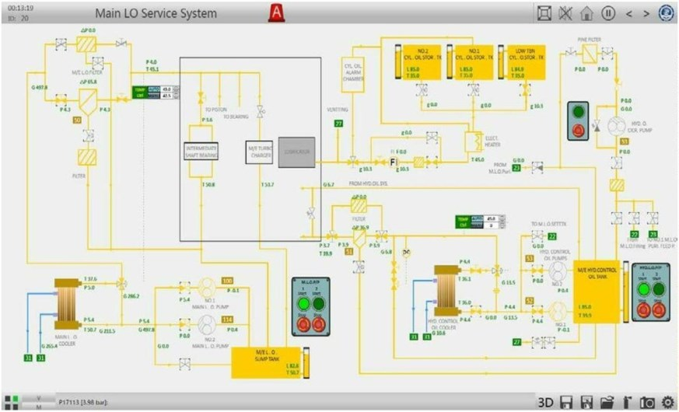αποστράγγιση/εκροή λάσπης από τον καθαριστή. Η στάθμη είναι ασταθής σε κακές καιρικές συνθήκες και εάν η στάθμη είναι χαμηλή, ενδέχεται να υπάρξουν ψευδείς συναγερμοί/διακοπές λειτουργίας. Το νέο πετρέλαιο τροφοδοτείται από σωληνώσεις O

Σχ.3.2 Κύριο σύστημα εξυπηρέτησης LO

Μέρος 2 - σύστημα κυλινδρικού λαδιού, για τη λίπανση των κυλίνδρων του κύριου κινητήρα.

Το σύστημα περιλαμβάνει ένα μοντέλο λίπανσης κυλίνδρων. Το λάδι των κυλίνδρων μπορεί να τροφοδοτηθεί από τρεις δεξαμενές, δύο δεξαμενές αποθήκευσης λαδιού κυλίνδρων και μια δεξαμενή αποθήκευσης λαδιού κυλίνδρων χαμηλού TBN. Εκτός από αυτό, στο σύστημα περιλαμβάνονται επίσης ένας ηλεκτρικός θερμαντήρας, ένα ροόμετρο και ένας θάλαμος συναγερμού κυλινδρικού λαδιού.

Γενικά, η κατανάλωση κυλινδρικού λαδιού είναι σταθερή και εξαρτάται από τις στροφές του κύριου κινητήρα.

Μέρος 3 - σύστημα υδραυλικού λαδιού ελέγχου, για την εξυπηρέτηση του υδραυλικού συστήματος του κύριου κινητήρα.

Το υδραυλικό λάδι από τη δεξαμενή υδραυλικού λαδιού ελέγχου κυκλοφορεί από μία από τις αντλίες υδραυλικού λαδιού ελέγχου. Το πετρέλαιο ψύχεται σε έναν ψυχόμενο ψύκτη υδραυλικού λαδιού ελέγχου LTFW και στη συνέχεια περνάει από ένα αυτόματο φίλτρο αντιρρόφησης ή ένα εφεδρικό συμβατικό φίλτρο πριν εισέλθει στον κύριο κινητήρα. Η θερμοκρασία του λαδιού ελέγχεται από έναν ελεγκτή PID, ο οποίος ρυθμίζει μια βαλβίδα 3 δρόμων για το ψυγείο λαδιού.

Τα φίλτρα LO πρέπει να ελέγχονται τακτικά για να αποφεύγεται η μείωση της πίεσης/ροής. 47

Η στάθμη της δεξαμενής υδραυλικού λαδιού ελέγχου πρέπει να διατηρείται στην κατάλληλη τιμή. Το νέο λάδι τροφοδοτείται από το κύριο σύστημα πλήρωσης LO (ID22). Και το λάδι μπορεί να καθαριστεί από τον κύριο καθαριστή LO NO.1 (ID23). **Λειτουργία 1. Έναρξη λειτουργίας για το κύριο σύστημα κυκλοφορίας λιπαντικού λαδιού**

48

1.1 Βεβαιωθείτε για επαρκή στάθμη στη δεξαμενή LO, γεμίζοντάς την εάν είναι απαραίτητο.

1.2 Σύστημα γραμμής από τη δεξαμενή απορρόφησης LO έως το φίλτρο αυτόματης επαναφόρτισης. Βεβαιωθείτε ότι οι βαλβίδες εισόδου και εξόδου και των δύο αντλιών είναι ανοικτές. Βεβαιωθείτε ότι οι βαλβίδες εισόδου και εξόδου του αυτόματου φίλτρου παλινδρόμησης είναι ανοικτές και ότι οι βαλβίδες για το φίλτρο παράκαμψης είναι κλειστές. 1.3 Βεβαιωθείτε ότι η παροχή LTFW για το κύριο ψυγείο LO είναι σωστή και ρυθμίστε τον

ελεγκτή θερμοκρασίας σε AUTO και 45℃.

1.4 Εκκινήστε χειροκίνητα μία από τις κύριες αντλίες LO και ελέγξτε την πίεση και τη ροή εκροής. 1.5 Εάν δεν υπάρχει παροχή ρεύματος για τις κύριες αντλίες LO, ενεργοποιήστε το διακόπτη

1-4 από τον πίνακα εκκίνησης της ομάδας NO.1 (ID100) και το διακόπτη 12-4 από τον πίνακα εκκίνησης της ομάδας NO.2 (ID114).

1.6 Θέστε την αντλία αναμονής σε αυτόματη λειτουργία, γυρίζοντας τον διακόπτη MODE SELECT στη θέση AUTO από τον αντίστοιχο πίνακα εκκίνησης της ομάδας.

**2. Έναρξη λειτουργίας για το σύστημα κυλινδρικού λαδιού**

1.1 Εξασφαλίστε επαρκή στάθμη στις δεξαμενές αποθήκευσης κυλινδρικού λαδιού. Επιλέξτε το σωστό λάδι σύμφωνα με τις προδιαγραφές του πετρελαίου κίνησης.

1.2 Σύστημα γραμμής από τη δεξαμενή αποθήκευσης κυλινδρικού λαδιού στο μοντέλο λίπανσης κυλίνδρου. Η βαλβίδα παράκαμψης του ροόμετρου πρέπει κανονικά να είναι κλειστή.

1.3 Το μοντέλο λίπανσης κυλίνδρων θα ενεργοποιηθεί αυτόματα μετά την εκκίνηση του κύριου κινητήρα. Στη συνέχεια, θα πρέπει να παρατηρείται η ροή του κυλινδρικού λαδιού. Η ροή θα μεταβάλλεται ανάλογα με την ταχύτητα και το φορτίο του κινητήρα.

**3. Έναρξη λειτουργίας για το υδραυλικό σύστημα ελέγχου λαδιού**

1.1 Βεβαιωθείτε για επαρκή στάθμη στη δεξαμενή υδραυλικού λαδιού ελέγχου, γεμίζοντάς την εάν είναι απαραίτητο.

1.2 Τοποθετήστε το σύστημα από τη δεξαμενή στο φίλτρο αυτόματης αντίστροφης έκπλυσης. Βεβαιωθείτε ότι οι βαλβίδες εισόδου και εξόδου και των δύο αντλιών είναι ανοικτές.

1.3 Βεβαιωθείτε ότι η παροχή LTFW για το ψυγείο υδραυλικού λαδιού ελέγχου είναι σωστή και ρυθμίστε τον ελεγκτή θερμοκρασίας σε AUTO και 45 ℃.

1.4 Εκκινήστε χειροκίνητα μία από τις αντλίες υδραυλικού λαδιού ελέγχου και ελέγξτε την πίεση εκροής. και ροή.

1.5 Εάν δεν υπάρχει παροχή ρεύματος για τις αντλίες υδραυλικού λαδιού ελέγχου, ενεργοποιήστε το διακόπτη LP1-01 από τον πίνακα εκκίνησης της ομάδας LP1 & LP3 (ID52) και το διακόπτη LP2-01 από τον πίνακα εκκίνησης της ομάδας LP2 (ID53).

1.6 Θέστε την αντλία αναμονής σε αυτόματη λειτουργία, γυρίζοντας τον διακόπτη MODE

SELECT στη θέση AUTO από τον αντίστοιχο πίνακα εκκίνησης της ομάδας. 49

**4. Διακοπή λειτουργίας του συστήματος**

Όταν ο κύριος κινητήρας έχει σταματήσει στο Τέλος με τον κινητήρα, περιμένετε για περίπου 30 λεπτά για να εξασφαλίσετε

50

ο κινητήρας έχει κρυώσει και, στη συνέχεια, σταματήστε όλες τις αντλίες λαδιού. Το μοντέλο λίπανσης των κυλίνδρων θα σταματήσει αυτόματα μετά το σταμάτημα του κινητήρα. Η θερμοκρασία της δεξαμενής κάρτερ διατηρείται κανονικά στο λιμάνι, με τη συνεχή λειτουργία του καθαριστή λιπαντικού λαδιού.

**3.4 Σύστημα ψύξης γλυκού νερού**

**Γενικά**

Το σύστημα ψύξης με γλυκό νερό διαχωρίζεται σε δύο υποσυστήματα: - Σύστημα χαμηλής θερμοκρασίας

- Σύστημα υψηλής θερμοκρασίας

Το σύστημα ψύξης γλυκού νερού χαμηλής θερμοκρασίας (LTFW) (ID31), όπως φαίνεται στο Σχ. 3.3, ψύχει όλο τον βοηθητικό εξοπλισμό, όπως:

- Βοηθητικοί κινητήρες - Κύριοι αεροσυμπιεστές

- Κύριοι ψύκτες αέρα κινητήρα

- Κύριος ψύκτης λιπαντικού λαδιού

- Υδραυλικός ψύκτης LO του υδραυλικού συστήματος ελέγχου λαδιού M/E - Ψυγείο φρέσκου νερού του μανδύα της κύριας μηχανής

- DO ψυγείο του συστήματος εξυπηρέτησης A/E FO - Ψυγείο FO του συστήματος εξυπηρέτησης M/E FO - Ψυγείο A/B MGO

- Συμπυκνωτές για σύστημα ψύξης παροχής - Συμπυκνωτής για σύστημα κλιματισμού

- Ψυγεία LO για τουρμπίνες αντλίας φορτίου - Ψυγείο αποστράγγισης ατμού θέρμανσης

Οι αντλίες LTFW (συνήθως μόνο μία σε λειτουργία), αντλούν το γλυκό νερό μέσω των προαναφερθέντων ψυγείων. Το σύστημα FW ψύχεται από το σύστημα ψύξης θαλασσινού νερού, μέσω δύο κεντρικών ψυγείων FW.

Η θερμοκρασία του γλυκού νερού στο σύστημα LTFW ελέγχεται από έναν ελεγκτή PID, ο οποίος ενεργοποιεί μια τρίοδη βαλβίδα ανάμιξης, τοποθετημένη μετά τους δύο ψύκτες FW. Αυτός ο ελεγκτής μπορεί να λειτουργήσει σε χειροκίνητη ή αυτόματη λειτουργία. Το σήμα εισόδου του ελεγκτή δίνεται από τη θερμοκρασία μετά το

τα ψυγεία FW. Η ρύθμιση της θερμοκρασίας είναι συνήθως μεταξύ 30℃ και 36℃.

51

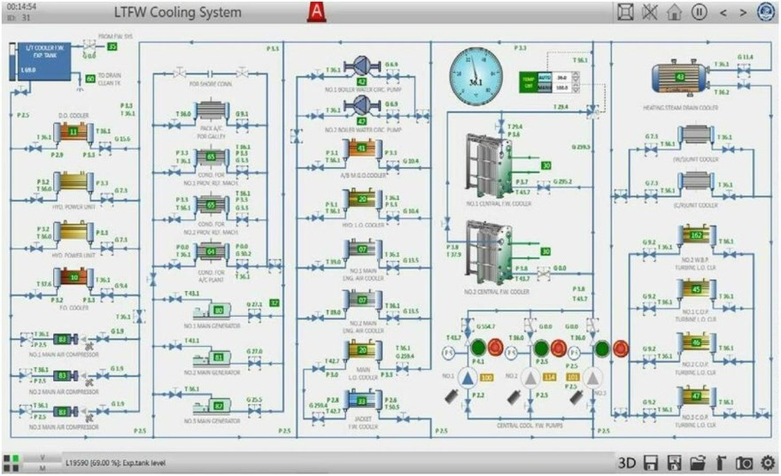

Σχ.3.3 Σύστημα ψύξης LTFW

Το γλυκό νερό υψηλής θερμοκρασίας ψύχει τα χιτώνια των κυλίνδρων και τα καλύμματα του κύριου κινητήρα. Μέρος της υπερβολικής θερμότητας χρησιμοποιείται για τη θέρμανση της γεννήτριας γλυκού νερού. Στο σχήμα 3.4 παρουσιάζεται το σύστημα ψύξης HTFW του M/E (ID33).

Το γλυκό νερό μέσω της κύριας μηχανής κινείται από δύο αντλίες HTFW, εκ των οποίων μόνο η μία από τις κύριες αντλίες είναι κανονικά σε λειτουργία. Εάν η κύρια μηχανή έχει σταματήσει για μεγάλο χρονικό διάστημα, απαιτείται η θέρμανση του HTFW με τον θερμαντήρα νερού μανδύα, ο οποίος θερμαίνεται με ατμό.

Η βαλβίδα εξαερισμού στη γραμμή HTFW μετά τις φιάλες πρέπει να είναι πάντα ανοικτή. Σκοπός της είναι να διατηρεί μια μικρή ποσότητα νερού να ρέει από τις φιάλες προς το δοχείο διαστολής, ώστε να απελευθερώνεται ο εγκλωβισμένος αέρας στο σύστημα HTFW. Το σύστημα είναι μόνο ενδεικτικό.

Το σύστημα HTFW ελέγχεται από έναν ελεγκτή PID, ο οποίος λειτουργεί μια τρίοδη βαλβίδα ανάμιξης, αναμιγνύοντας ζεστό νερό από την έξοδο του κύριου κινητήρα με κρύο νερό από το ψυγείο HTFW. Ο αισθητήρας θερμοκρασίας βρίσκεται στην είσοδο του ME. Η ρύθμιση της θερμοκρασίας διατηρείται συνήθως σε

72℃.

52

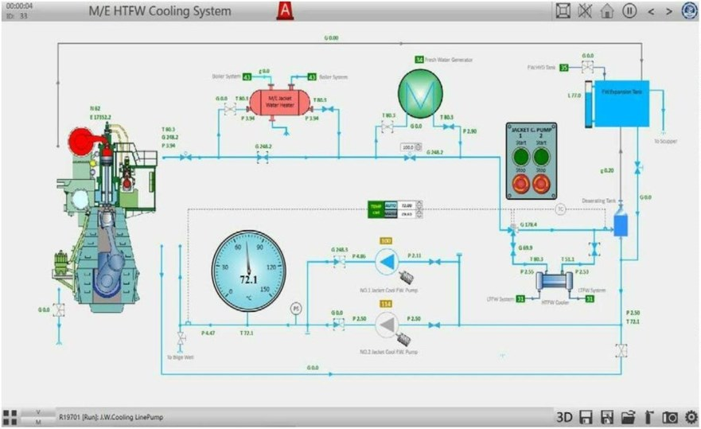

Σχ.3.4 Σύστημα ψύξης M/E HTFW

Η στατική πίεση στο σύστημα γλυκού νερού δίνεται από τη στάθμη του νερού στο δοχείο διαστολής γλυκού νερού. Υπάρχει μια μικρή συνεχής κατανάλωση φρέσκου νερού λόγω διαρροών και εξάτμισης. Το δοχείο διαστολής πρέπει να γεμίζει περιοδικά. Σε κακές καιρικές συνθήκες, μπορεί να προκύψουν ψευδείς συναγερμοί λόγω της ασταθούς στάθμης του δοχείου διαστολής.

**Επιχείρηση**

**1. Λειτουργία του συστήματος ψύξης LTFW**

Γενικά, το σύστημα ψύξης LTFW χρησιμοποιείται πριν από την εφεδρεία του M/E. Χρειάζεται μόνο να ανοίξετε τις βαλβίδες εισόδου και εξόδου για τους ψύκτες του Μ/Ε, συμπεριλαμβανομένων των ψυγείων FW jacket, LO cooler, υδραυλικού ελέγχου LO cooler, ψυγείων αέρα κ.ο.κ. Στη συνέχεια, εκκινήστε μία από τις αντλίες ψύξης FW εφεδρείας, εάν χρειάζεται.

**2. Προθέρμανση του HTFW**

2.1 Κατά τη διάρκεια περιόδων εκτός λειτουργίας ή αν είναι σταματημένος για παρατεταμένο χρονικό διάστημα κατά τη διάρκεια ελιγμών, ο κύριος κινητήρας πρέπει πάντα να προθερμαίνεται. Η ανεπαρκής προθέρμανση του κύριου κινητήρα πριν από την εκκίνηση μπορεί να προκαλέσει κακή ευθυγράμμιση των κύριων ρουλεμάν και διαρροή γλυκού νερού. 2.2 Μόλις ο ατμός είναι διαθέσιμος για τον θερμαντήρα νερού μανδύα, ανοίξτε τη βαλβίδα εισόδου HTFW και κλείστε τη βαλβίδα παράκαμψης.

2.3 Η σωστή θερμοκρασία προθέρμανσης στην είσοδο του Μ/Ε είναι 60 - 65 ℃. **3. Λειτουργία του νερού ψύξης του μανδύα**

53

3.1 Ελέγξτε τη θέση όλων των βαλβίδων στη γραμμή αναρρόφησης και εκροής και εκκινήστε τοπικά μία από τις αντλίες νερού ψύξης του μανδύα.

54

3.2 Εάν δεν υπάρχει τροφοδοσία ρεύματος για τις αντλίες, ενεργοποιήστε το διακόπτη 1-3 από τον πίνακα εκκίνησης της ομάδας NO.1 (ID100) και το διακόπτη 12-3 από τον πίνακα εκκίνησης της ομάδας NO.2 (ID114).

3.3 Θέστε την αντλία αναμονής σε αυτόματη λειτουργία, γυρίζοντας τον διακόπτη MODE SELECT στη θέση AUTO από τον αντίστοιχο πίνακα εκκίνησης της ομάδας.

3.4 Το κανονικό σημείο ρύθμισης του ελεγκτή θερμοκρασίας είναι 72 ℃ και η θερμοκρασία FW στην έξοδο του

Το M/E είναι περίπου 80℃.

3.5 Κατά την κανονική λειτουργία με τον κινητήρα σε λειτουργία, ο θερμαντήρας νερού του μανδύα θα παρακάμπτεται και θα κλείνει.

3.6 Η στάθμη του δοχείου διαστολής πρέπει να ελέγχεται περιοδικά. **4. Διαδικασία τερματισμού λειτουργίας**

4.1 Πριν από το σταμάτημα του κινητήρα πρέπει να ασφαλιστεί η γεννήτρια γλυκού νερού και να ανοίξει η βαλβίδα παράκαμψης του νερού ψύξης του μανδύα για να αποφευχθεί η υποψύξη των μανδυών κατά τη διάρκεια ελιγμών.

4.2 Όταν ο κύριος κινητήρας έχει σταματήσει στο Finished with Engine, περιμένετε για 20-30 λεπτά για να βεβαιωθείτε ότι ο κινητήρας έχει κρυώσει και, στη συνέχεια, σταματήστε τις αντλίες.

4.3 Κατά τη διάρκεια σύντομων στάσεων, μία από τις αντλίες HTFW μπορεί να παραμείνει σε λειτουργία και να τεθεί σε λειτουργία ο θερμαντήρας νερού μανδύα.

4.4 Για μεγαλύτερες στάσεις οι αντλίες HTFW μπορούν να σταματήσουν. Ωστόσο, είναι προτιμότερο να διατηρείται μία από τις αντλίες σε λειτουργία κατά τη διάρκεια του κρύου καιρού, ώστε να αποφεύγεται η διαρροή του συστήματος.

4.5 Εάν ασφαλίσετε τον κινητήρα για συντήρηση, διακόψτε την παροχή ατμού στον θερμαντήρα νερού μανδύα μέχρι η θερμοκρασία να κρυώσει σε περίπου 40 ℃ ή στη

θερμοκρασία περιβάλλοντος του κινητήρα και σταματήστε όλες τις αντλίες.

4.6 Για να διασφαλιστεί το σύστημα LTFW, πρέπει να κλείσουν όλες οι εγκαταστάσεις και στη συνέχεια

όλες οι αντλίες LTFW μπορούν να να σταματήσει.

**3.5 M/E Ρουλεμάν**

**Γενικά**

Στο σχήμα 3.5 παρουσιάζεται η οθόνη του M/E Bearing (ID08). Η οθόνη παρέχει στον χειριστή μια σαφή απεικόνιση όλων των θερμοκρασιών των εδράνων εντός του κινητήρα, καθώς και των κύριων παραμέτρων που επηρεάζουν το φορτίο των εδράνων.

Οι ενδεικτικές ράβδοι χρησιμοποιούνται για την εμφάνιση των θερμοκρασιών των ακόλουθων ρουλεμάν:

55

- Επτά ρουλεμάν εγκάρσιας κεφαλής

- Οκτώ κύρια ρουλεμάν

- Επτά ρουλεμάν στροφαλοφόρου πείρου

Χρησιμοποιούνται διάφοροι μετρητές για την εμφάνιση των κύριων παραμέτρων που επηρεάζουν το φορτίο έδρασης. Οι παράμετροι αυτές είναι: - Η πίεση του φορτίου:

56

- Ταχύτητα κύριου κινητήρα

- Κύρια θερμοκρασία εισόδου LO

- Κύρια πίεση εισόδου LO

- Κύρια ροπή στρέψης κινητήρα

- Ισχύς κύριου κινητήρα

- Κύριος κινητήρας SFOC

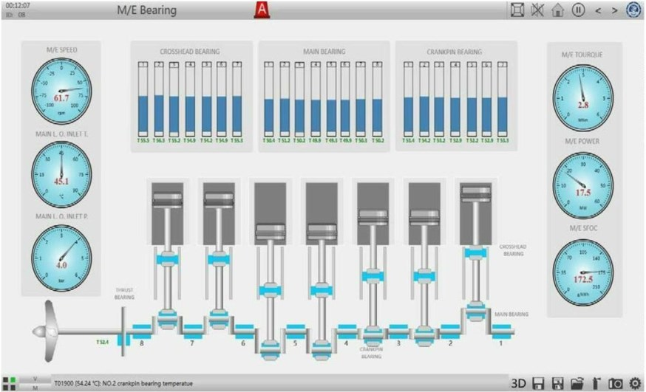Η θερμοκρασία του ρουλεμάν εξαρτάται από την ισχύ του κυλίνδρου, τη ροή και τη θερμοκρασία του λιπαντικού λαδιού και τη θερμοκρασία περιβάλλοντος. Η τριβή του άξονα περιλαμβάνει τη στατική τριβή καθώς και την τριβή που εξαρτάται από την ταχύτητα. Οι συγκρίσεις μεταξύ των διαφόρων ρουλεμάν μπορούν εύκολα να γίνουν.

Σχ.3.5 Ρουλεμάν M/E

**3.6 M/E Κύλινδροι**

**Γενικά**

Στο σχήμα 3.6 παρουσιάζεται η οθόνη του κυλίνδρου Μ/Ε (ID06). Η ένδειξη των επτά κυλίνδρων μπορεί να επιλεγεί μέσω του πίνακα επιλογής κυλίνδρου. Υπάρχουν οι ακόλουθες ενδείξεις:

- Θερμοκρασία καυσαερίων κυλίνδρου και απόκλιση από τη μέση θερμοκρασία καυσαερίων.

- Θερμοκρασία και πίεση του δέκτη καυσαερίων

- Θερμοκρασία και πίεση του αποδέκτη αέρα απορρόφησης

- Θερμοκρασία και πίεση εισόδου του νερού ψύξης του μανδύα

57

- Πίεση αέρα εκκίνησης

58

- Θερμοκρασία, πίεση και ροή του ελαίου ψύξης εμβόλου

- Ροή κυλινδρικού λαδιού

- Ροή FO στον εγχυτήρα

- Θερμοκρασία και πίεση του υδραυλικού ελαίου ελέγχου του συστήματος υδραυλικής τροφοδοσίας (HPS)

- Συνθήκες λειτουργίας των αντλιών του συστήματος HPS - Ταχύτητα, ισχύς και SFOC του κύριου κινητήρα

Ο κρουνός ένδειξης για κάθε κύλινδρο μπορεί να ανοίξει ή να κλείσει μέσω της οθόνης.

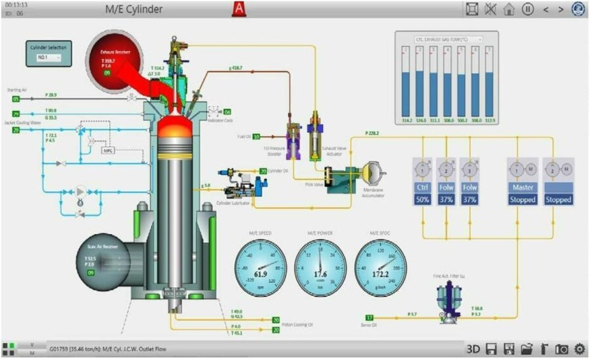Σχ.3.6 Κύλινδρος M/E **3.7 M/E Στροβιλοσυμπιεστής**

**Γενικά**

Ο κύριος κινητήρας υπερτροφοδοτείται από δύο υπερσυμπιεστές σταθερής πίεσης. Στο σχήμα 3.7 παρουσιάζεται η οθόνη του στροβιλοσυμπιεστή Μ/Ε (ID07).

Ο υπερτροφοδοτούμενος αέρας ψύχεται σε ψυγείο αέρα με φρέσκο νερό πριν εισέλθει στον κύριο κινητήρα. Ο ψύκτης αέρα πρέπει να διατηρείται καθαρός για να μπορεί να παρέχει επαρκή ποσότητα ψυχρού αέρα στον κινητήρα. Ο ζεστός αέρας θα οδηγήσει σε υψηλές θερμοκρασίες εξάτμισης, μεγαλύτερες απώλειες θερμότητας και αυξημένη ειδική κατανάλωση πετρελαίου κίνησης.

Αφού ο αέρας εξέλθει από τους ψύκτες αέρα, εισέρχεται στον αποδέκτη αέρα απορρόφησης. Καθώς υπάρχει νερό στον αέρα, τοποθετείται μια βαλβίδα αποστράγγισης στη χαμηλότερη θέση του δέκτη.

Τα βρώμικα φίλτρα αέρα του στροβιλοσυμπιεστή περιορίζουν τη ροή του αέρα και οδηγούν 59

σε μειωμένη απόδοση του κινητήρα.

60

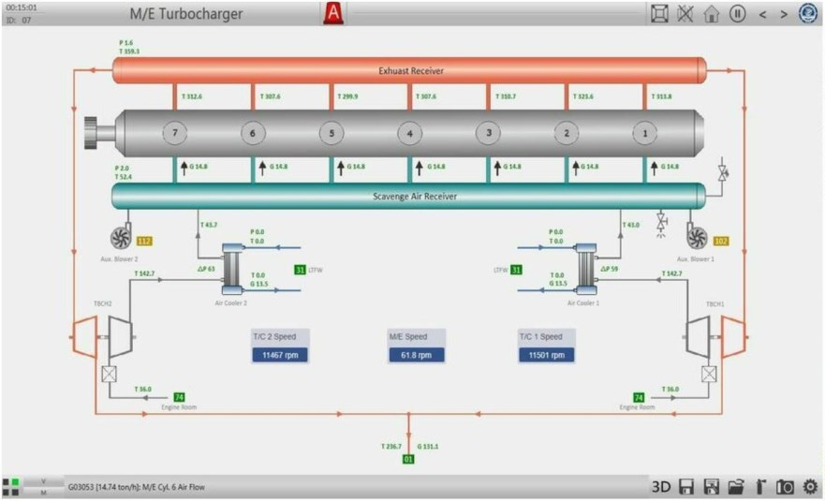

Σχ.3.7 Στροβιλοσυμπιεστής M/E

Τα καυσαέρια από τους κυλίνδρους του κύριου κινητήρα εισέρχονται στον κοινό δέκτη καυσαερίων. Από αυτόν τον υποδοχέα τα καυσαέρια ρέουν στους στροβιλοσυμπιεστές και στη συνέχεια εισέρχονται στον λέβητα καυσαερίων (ID01). Ο λέβητας καυσαερίων πρέπει να διατηρείται καθαρός. Η υψηλή αντίθλιψη μειώνει τη ροή του αέρα καθαρισμού και την απόδοση του κινητήρα, ιδίως σε υψηλή ισχύ.

Εκτός από τους δύο αεροσυμπιεστές που κινούνται από τους στροβίλους καυσαερίων, υπάρχουν δύο ηλεκτροκίνητοι βοηθητικοί φυσητήρες, οι οποίοι χρησιμοποιούνται στη διαδικασία εκκίνησης και ελιγμών του κινητήρα.

Στην οθόνη εμφανίζονται πολλές παράμετροι, όπως: - Θερμοκρασία καυσαερίων κυλίνδρου

- Θερμοκρασία και πίεση του δέκτη καυσαερίων

- Θερμοκρασία και πίεση του αποδέκτη αέρα απορρόφησης

- Ροή αέρα από τον αποδέκτη αέρα απορρόφησης σε κάθε κύλινδρο - Θερμοκρασία αέρα πριν και μετά τους ψύκτες αέρα

- Θερμοκρασία αέρα πριν και μετά τους υπερσυμπιεστές

- Θερμοκρασία καυσαερίων πριν και μετά τους υπερσυμπιεστές - Ταχύτητα M/E και ταχύτητα T/C

**Επιχείρηση**

**1. Λειτουργία των βοηθητικών φυσητήρων**

1.1 Ενεργοποιήστε την ηλεκτρική τροφοδοσία των ανεμιστήρων από τα ID102 και ID112, εάν είναι απαραίτητο.

61

1.2 Τοποθετήστε το διακόπτη λειτουργίας ελέγχου των ανεμιστήρων στη θέση REMOTE. Αυτοί λειτουργούν

62

από το ID04. Κατά τη λειτουργία του κύριου κινητήρα, οι ανεμιστήρες θα εκκινούν ή θα σταματούν αυτόματα, ανάλογα με τις προκαθορισμένες πιέσεις.

**2. Ορισμένες άλλες λειτουργίες**

2.1 Ελέγξτε την παροχή νερού ψύξης των ψυγείων αέρα από το σύστημα ψύξης LTFW (ID31). 2.2 Ελέγχετε τακτικά τη διαφορική πίεση στον ψύκτη και το φίλτρο εισαγωγής αέρα, για να βεβαιωθείτε ότι είναι αρκετά καθαρά.

**3.8 M/E Τοπικός έλεγχος**

**Γενικά**

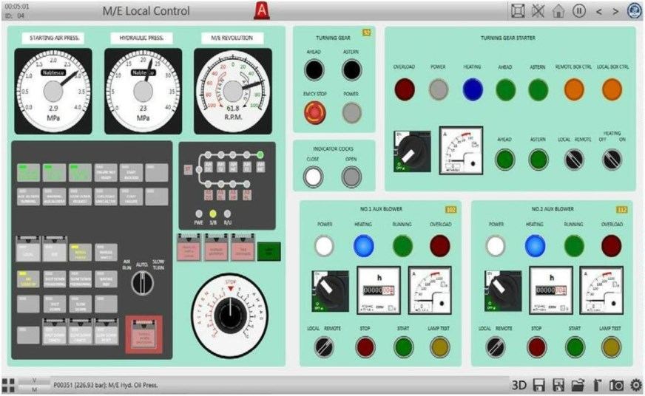Παρέχεται τοπικός έλεγχος του κύριου κινητήρα για να είναι δυνατή η λειτουργία και ο έλεγχος του κύριου κινητήρα σε περίπτωση βλάβης ή δυσλειτουργίας του κύριου συστήματος ελέγχου ή ελιγμών. Στον τοπικό έλεγχο παρακάμπτεται το αυτόματο πρόγραμμα θερμικού φορτίου, οι λειτουργίες του κύριου ρυθμιστή και η προστασία επιβράδυνσης.

Σχ.3.8 Τοπικός έλεγχος M/E

Στο Σχ.3.8 φαίνεται ο τοπικός πίνακας ελέγχου (ID04), ο οποίος περιέχει τις ακόλουθες λειτουργίες λειτουργίας:

- Τοπικό κουμπί ελέγχου κΑυτό συνδέεται άμεσα με τον ψεκασμό καυσίμου και τη ενεργοποίησης (FIVA) και το σύστημα ελιγμών.



α



βαλβίδα

- Τηλεγράφημα έκτακτης ανάγκης. Αυτό συνδέεται αυτόματα με τον τηλέγραφο γέφυρας και τον τηλέγραφο ECC. Περιλαμβάνονται τρεις καταστάσεις της κύριας μηχανής, F/E, S/B και R/U. Περιλαμβάνονται εννέα θέσεις τηλέγραφου, DS, SL, HF, FL και NF για εμπρός και DS, SL, HF και FL για πίσω.

- Διακόπτης λειτουργίας ελέγχου M/E. Περιλαμβάνονται τρεις θέσεις: AIR RUN, AUTO και SLOW. 63

ΣΤΡΟΦΗ. Σε συνδυασμό με τον διακόπτη λειτουργίας ελέγχου, ο κύριος κινητήρας μπορεί να λειτουργεί με αέρα, να περιστρέφεται αργά ή να εκκινείται περιστρέφοντας το κουμπί ελέγχου καυσίμου.

- Κουμπιά θέσης ελέγχου M/E. Τα κουμπιά LOCAL και ECR μπορούν να λειτουργήσουν, για να αλλάξουν τη θέση ελέγχου του κύριου κινητήρα.

- Κουμπιά λειτουργίας έκτακτης ανάγκης M/E. Αυτά περιλαμβάνουν το κουμπί απενεργοποίησης έκτακτης ανάγκης, το κουμπί ακύρωσης υψηλής ομίχλης λαδιού στροφάλου, το κουμπί περιορισμού αύξησης και το κουμπί λήψης εντολών, τα οποία έχουν κόκκινο χρώμα. Σε καταστάσεις έκτακτης ανάγκης, ο κύριος κινητήρας μπορεί να σταματήσει αμέσως πιέζοντας το κουμπί διακοπής λειτουργίας έκτακτης ανάγκης ή να λάβει εντολή από τον τοπικό πίνακα ελέγχου πιέζοντας το κουμπί λήψης εντολής.

- Κουμπιά ακύρωσης διακοπής λειτουργίας και επιβράδυνσης M/E. Οι εντολές απενεργοποίησης ή επιβράδυνσης μπορούν να ακυρωθούν με το πάτημα των αντίστοιχων κουμπιών, εάν χρειάζεται. Οι εντολές επιβράδυνσης μπορούν να μηδενιστούν.

- Βάνες δείκτη κυλίνδρου. Μπορούν να ανοίξουν ή να κλείσουν. Οι στρόφιγγες ανοίγουν κατά το σβήσιμο του κινητήρα και κλείνουν κατά την εκκίνηση του κινητήρα. Οι στρόφιγγες για τους κυλίνδρους 1 έως 7 επιλέγονται από την οθόνη κυλίνδρων Μ/Ε (ID06) και μπορούν να λειτουργήσουν τοπικά.

- Βοηθητικοί ανεμιστήρες. Αυτοί μπορούν να σταματήσουν ή να εκκινηθούν στον ΤΟΠΙΚΟ έλεγχο, καθώς και να τοποθετηθούν στον ΑΠΟΜΑΚΡΥΝΣΜΕΝΟ έλεγχο για τη διακοπή και την εκκίνηση του φυσητήρα μέσω του διακόπτη πίεσης στον συλλέκτη αέρα αποκομιδής.

- Ενεργοποίηση και απεμπλοκή του γραναζιού περιστροφής. Μόλις εμπλακεί το γρανάζι στροφής, μπορεί να ξεκινήσει να περιστρέφει τον κινητήρα πριν από την εκκίνηση του κινητήρα. Με τον τρόπο αυτό διασφαλίζεται ότι δεν έχει συγκεντρωθεί νερό στους κυλίνδρους του κύριου κινητήρα. Οι στρόφιγγες του δείκτη πρέπει να ανοίγουν ενώ λειτουργεί ο μηχανισμός στροφής.

Υπάρχουν ενδείξεις κατάστασης για:

- Κατάσταση αποτυχίας M/E. Αυτό υποδεικνύει τοπικά αν υπάρχει διακοπή λειτουργίας, επιβράδυνση ή βλάβη. Και τα τρία κύρια συστήματα προστασίας του κινητήρα μπορούν να επαναρυθμιστούν σε αυτόν τον τοπικό πίνακα.

- Σημαντικές παράμετροι M/E. Αυτές περιλαμβάνουν την πίεση αέρα εκκίνησης, την πίεση υδραυλικού λαδιού και την ταχύτητα περιστροφής.

**Διαδικασία εκκίνησης του κύριου κινητήρα στον τοπικό πίνακα ελέγχου**

Ας υποθέσουμε ότι έχει προετοιμαστεί η ηλεκτρική ισχύς, το σύστημα FO, το σύστημα LO,

64

το σύστημα ψύξης FW, το σύστημα πεπιεσμένου αέρα για τον κύριο κινητήρα, τότε εκτελέστε τις ακόλουθες εργασίες:

1. Η θέση ελέγχου του κινητήρα έχει ρυθμιστεί σε ΤΟΠΙΚΗ.

2. Η γέφυρα πρέπει να επιλέξει S/B για να υποδείξει ότι απαιτούνται λειτουργίες κινητήρα. 3. Ο μηχανισμός περιστροφής πρέπει να είναι απενεργοποιημένος (ο κινητήρας πρέπει να

περιστρέφεται με τον μηχανισμό περιστροφής πριν από την εκκίνηση, με ανοιχτές στρόφιγγες ενδείξεων).

4. Θα πρέπει να ελέγχεται η κατάσταση βλάβης του Μ/Ε και να γίνεται επαναφορά τυχόν βλάβης.

65

5. Οι βοηθητικοί ανεμιστήρες θα πρέπει να τοποθετηθούν στο REMOTE και οι βοηθητικοί ανεμιστήρες θα πρέπει να εκκινηθούν.

6. Ο τηλέγραφος έκτακτης ανάγκης πρέπει να τηρείται και κάθε εντολή από τη Γέφυρα να αναγνωρίζεται.

7. Ο αέρας τρέχει τον κινητήρα. Με τις στρόφιγγες ενδείξεων ανοιχτές, γυρίστε το διακόπτη λειτουργίας ελέγχου Μ/Ε στη θέση AIR RUN και, στη συνέχεια, γυρίστε το κουμπί ελέγχου καυσίμου στη θέση AHEAD ή ASTERN (οποιαδήποτε θέση πάνω από την κλίμακα 0). Μετά από αυτό, κλείστε τις στρόφιγγες των δεικτών.

8. Βάλτε μπροστά τον κινητήρα. Γυρίστε το διακόπτη λειτουργίας ελέγχου M/E στη θέση AUTO και, στη συνέχεια, γυρίστε το κουμπί ελέγχου καυσίμου στην κλίμακα 1 στη θέση AHEAD. Ο κινητήρας θα εκκινηθεί και θα επιταχυνθεί σε περίπου 21 στροφές ανά λεπτό.

9. Γυρίστε το κουμπί ελέγχου καυσίμου για να ικανοποιήσετε το αίτημα της Γέφυρας. Η ταχύτητα θα αλλάξει ανάλογα.

10. Για να σταματήσετε τον κινητήρα, γυρίστε το κουμπί ελέγχου καυσίμου στη θέση STOP. 11. Εάν η στάση έχει παραταθεί, η αργή στροφή μπορεί να χρησιμοποιηθεί για να διατηρηθεί η ετοιμότητα του κινητήρα. Επιλέξτε SLOW TURN (Αργή στροφή) και στη συνέχεια στρέψτε το κουμπί ελέγχου καυσίμου προς τα εμπρός ή προς τα πίσω (οποιαδήποτε θέση πάνω από την κλίμακα 0). Ο κινητήρας θα περιστρέφεται αργά με περίπου 12 στροφές ανά λεπτό. Γυρίστε το κουμπί στο STOP για να ολοκληρώσετε την αργή στροφή. Στη συνέχεια, ο κινητήρας μπορεί να εκκινηθεί με τη διαδικασία 8.

12. Σε περίπτωση έκτακτης ανάγκης, ο κινητήρας μπορεί να σταματήσει πατώντας το κουμπί διακοπής λειτουργίας έκτακτης ανάγκης. Το κουμπί θα πρέπει να επανέλθει μετά τη χρήση του.

**3.9 M/E Σύστημα ελιγμών**

**Γενικά**

Δεν διαθέτει εκκεντροφόρο άξονα για τον κύριο κινητήρα τύπου MAN B&W 7S80ME-C9.2, οπότε η έγχυση καυσίμου, η εξαγωγή και η διακοπή λειτουργίας ελέγχονται ηλεκτρονικά. Το σύστημα ελιγμών, όπως φαίνεται στο σχήμα 3.09 (ID05), χρησιμοποιείται μόνο για την εκκίνηση του κινητήρα.

66

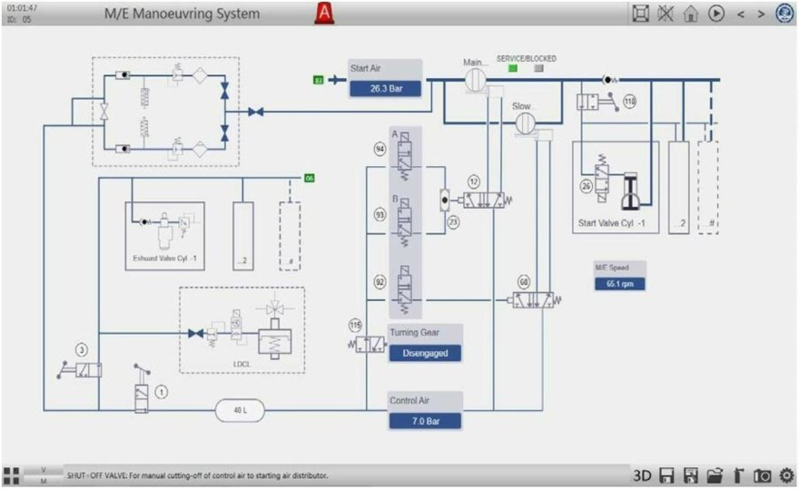Σχ.3.9 Σύστημα ελιγμών M/E **Διακριτικότητα**

Θέση 1 - Σφαιρική βαλβίδα. Για χειροκίνητη διακοπή της παροχής αέρα ελέγχου. Θέση 3 - Σφαιρική βαλβίδα. Για χειροκίνητη διακοπή του αέρα προς τη βαλβίδα εξαγωγής.

Θέση 12 - Βαλβίδα δύο θέσεων, πέντε δρόμων. Ελέγχει την κύρια βαλβίδα εκκίνησης (ανοίγει ή κλείνει). Θέση 23 - Βαλβίδα διπλής αντεπιστροφής (βαλβίδα αλλαγής).

Θέση 26 - Βαλβίδα δύο θέσεων, τριών οδών. Αποτρέπει την είσοδο αέρα στον διανομέα αέρα εκκίνησης σε περίπτωση διαρροής της κύριας βαλβίδας εκκίνησης. Επιτρέπει την είσοδο αέρα κατά την εκκίνηση.

Θέση 68 - Βαλβίδα δύο θέσεων, πέντε δρόμων. Ελέγχει τη βαλβίδα αργής περιστροφής (άνοιγμα ή κλείσιμο). Θέση 92 - Ηλεκτρομαγνητική βαλβίδα δύο θέσεων, τριών οδών. Ελέγχει το σήμα πιλότου στη βαλβίδα δύο θέσεων, πέντε δρόμων (68). Για αργή στροφή. Θέση 93 - Ηλεκτρομαγνητική βαλβίδα δύο θέσεων, τριών δρόμων. Ελέγχει το σήμα πιλότου στη βαλβίδα δύο θέσεων, πέντε δρόμων (12). Για κύρια εκκίνηση.

Θέση 94 - Ηλεκτρομαγνητική βαλβίδα δύο θέσεων, τριών δρόμων. Ελέγχει το σήμα πιλότου στη βαλβίδα δύο θέσεων, πέντε δρόμων (12). Για κύρια εκκίνηση.

Θέση 115 - Βαλβίδα δύο θέσεων, τριών οδών. Μπλοκάρει τη δυνατότητα εκκίνησης όταν ενεργοποιείται ο μηχανισμός στροφής.

Θέση 118 - Βαλβίδα κλεισίματος. Για χειροκίνητη διακοπή του αέρα ελέγχου προς τον διανομέα αέρα εκκίνησης. Σύστημα LDCL - Σύστημα επένδυσης κυλίνδρου εξαρτώμενο από το φορτίο. Ελέγχει τη θερμοκρασία του νερού ψύξης με μεταβλητό σημείο ρύθμισης,

67

ανάλογα με το φορτίο του κινητήρα.

Υπάρχουν δύο πηγές αέρα στο σύστημα, αέρας εκκίνησης 3,0 MPa και αέρας ελέγχου 0,7 MPa. **Λειτουργία εκκίνησης του κινητήρα**

68

**1. Αργή στροφή**

1.1 Προετοιμάστε τον κινητήρα και τα συστήματά του για εκκίνηση.

1.2 Ελέγξτε την κύρια βαλβίδα εκκίνησης σε λειτουργία, μπορεί να ενεργοποιηθεί από το κουμπί SERVICE στο σύστημα ελιγμών M/E.

1.3 Αποσυνδέστε τον μηχανισμό περιστροφής, η βαλβίδα 115 θα ενεργοποιηθεί και ο αέρας ελέγχου θα παρέχεται στη βαλβίδα 92.

1.4 Για να επιβραδύνετε τη στροφή του κινητήρα στον τοπικό έλεγχο: 1.4.1 Ρυθμίστε τη θέση ελέγχου του κινητήρα στη θέση LOCAL.

1.4.2 Γυρίστε το διακόπτη λειτουργίας ελέγχου M/E στη θέση SLOW TURN.

1.4.3 Γυρίστε το κουμπί ελέγχου καυσίμου στην κατεύθυνση AHEAD ή ASTERN (οποιαδήποτε θέση πάνω από την κλίμακα 0). Η βαλβίδα 92 θα ενεργοποιηθεί και ο αέρας ελέγχου παρέχεται στην αριστερή πλευρά της βαλβίδας 68. Στη συνέχεια, η βαλβίδα 68 λειτουργεί στην αριστερή θέση, για την παροχή αέρα ελέγχου στη βαλβίδα αργής στροφής. Το άνοιγμα της βαλβίδας βραδείας στροφής επιτρέπει την είσοδο αέρα εκκίνησης στον κύλινδρο (στους κυλίνδρους) και ο κινητήρας θα περιστρέφεται αργά με περίπου 12 στροφές ανά λεπτό.

1.4.4 Γυρίστε το κουμπί στο STOP για να ολοκληρώσετε την αργή στροφή.

1.5 Για την αργή στροφή του κινητήρα στον τηλεχειρισμό (από τον πίνακα ECC M/E MOP και M/E RCS): 1.5.1 Ρυθμίστε τη θέση ελέγχου κινητήρα στη θέση ECR.

1.5.2 Πιέστε προς τα κάτω το κουμπί SLOW TURN από τον πίνακα MOP.

1.5.3 Γυρίστε το μοχλό ελέγχου καυσίμου (από τον πίνακα ECC του M/E RCS) στην AHEAD ή ASTERN (οποιαδήποτε θέση εκτός από STOP). Το σύστημα ελιγμών θα λειτουργεί όπως παραπάνω και ο κινητήρας θα περιστρέφεται αργά με περίπου 12 στροφές ανά λεπτό.

1.5.4 Γυρίστε το μοχλό στο STOP για να ολοκληρώσετε την αργή στροφή. **2. Ξεκινώντας**

1.1 Προετοιμάστε τον κινητήρα και τα συστήματά του για εκκίνηση.

1.2 Ελέγξτε την κύρια βαλβίδα εκκίνησης σε λειτουργία, μπορεί να ενεργοποιηθεί από το κουμπί SERVICE στο σύστημα ελιγμών M/E.

1.3 Αποσυνδέστε τον μηχανισμό περιστροφής, η βαλβίδα 115 θα ενεργοποιηθεί και ο αέρας ελέγχου θα παρέχεται στη βαλβίδα 92.

1.4 Για να εκκινήσετε τον κινητήρα με τοπικό έλεγχο:

1.4.1 Ρυθμίστε τη θέση ελέγχου του κινητήρα στη θέση LOCAL.

1.4.2 Γυρίστε το διακόπτη λειτουργίας ελέγχου M/E στη θέση AUTO.

1.4.3 Γυρίστε το κουμπί ελέγχου καυσίμου στην κατεύθυνση AHEAD ή ASTERN (οποιαδήποτε θέση πάνω από την κλίμακα 0). Η βαλβίδα 94 (ή η βαλβίδα 93, είναι η

69

εφεδρική) θα ενεργοποιηθεί και ο αέρας ελέγχου παρέχεται στην αριστερή πλευρά της βαλβίδας 12 μέσω της βαλβίδας 23. Στη συνέχεια, η βαλβίδα 12 λειτουργεί στην αριστερή θέση, για την παροχή αέρα ελέγχου στην κύρια βαλβίδα εκκίνησης. Το άνοιγμα της κύριας βαλβίδας εκκίνησης επιτρέπει στον αέρα εκκίνησης να εισέλθει στον

70

κύλινδρο(-ους), και ο κινητήρας θα εκκινηθεί αμέσως. Ταυτόχρονα, ενεργοποιείται και η βαλβίδα 92, οπότε η βαλβίδα αργής στροφής θα ανοίξει μαζί με την κύρια βαλβίδα εκκίνησης, ώστε να παρέχεται αρκετός αέρας εκκίνησης στον κύλινδρο (στους κυλίνδρους). 1.4.4 Γυρίστε το κουμπί στο STOP για να ολοκληρώσετε την εκκίνηση.

1.5 Για να εκκινήσετε τον κινητήρα με τηλεχειρισμό (από τον πίνακα ECC του M/E MOP και του M/E RCS):

1.5.1 Ρυθμίστε τη θέση ελέγχου κινητήρα στη θέση ECR.

1.5.2 Πιέστε προς τα κάτω το κουμπί AUTO από τον πίνακα MOP.

1.5.3 Γυρίστε το μοχλό ελέγχου καυσίμου (από τον πίνακα ECC του M/E RCS) στην AHEAD ή ASTERN (οποιαδήποτε θέση εκτός από STOP). Το σύστημα ελιγμών θα λειτουργήσει όπως παραπάνω και ο κινητήρας θα εκκινηθεί.

1.5.4 Γυρίστε το μοχλό στο STOP για να ολοκληρώσετε την εκκίνηση.

**3.10 Διάγραμμα φορτίου M/E**

**Γενικά**

Το διάγραμμα φορτίου, όπως φαίνεται στο σχήμα 3.10 (ID03), χρησιμοποιείται για να παρέχει μια γραφική απεικόνιση της ισχύος και της ταχύτητας του κινητήρα σε οποιαδήποτε δεδομένη στιγμή της λειτουργίας του κινητήρα.

Χρησιμοποιούνται λογαριθμικές κλίμακες τόσο για την ισχύ όσο και για την ταχύτητα, έτσι ώστε η σχέση P∝n3 μεταξύ

για μια εγκατάσταση έλικα σταθερού βήματος μπορεί να παρουσιαστεί ως ευθεία γραμμή. Το

διάγραμμα φορτίου παρέχει επίσης πολύτιμες πληροφορίες σχετικά με τους περιορισμούς της λειτουργίας του κινητήρα. Κανονικά ο κινητήρας αναμένεται να λειτουργεί εντός των ορίων της γραμμής 1-7 και της ταχύτητας 100%, αλλά κατά τη διάρκεια εργασιών σε ρηχά νερά, σε δύσκολες καιρικές συνθήκες και κατά τη διάρκεια περιόδων φόρτωσης, τότε επιτρέπεται η λειτουργία εντός των γραμμών 4-5-7-3.

Αυτές οι συγκεκριμένες γραμμές είναι:

Η γραμμή 4 αντιπροσωπεύει το όριο της θερμικής φόρτισης που πρέπει να επιβληθεί στον κινητήρα. Εάν ο κινητήρας λειτουργεί στα αριστερά αυτής της γραμμής, τότε δεν υπάρχει επαρκής αέρας για την καύση και, ως εκ τούτου, αυτό θα θέσει περιορισμό στη ροπή που μπορεί να παράγει ο κινητήρας σε δεδομένη ταχύτητα.

Η γραμμή 5 αντιπροσωπεύει τη μέγιστη μέση πραγματική πίεση που μπορεί να παράγει ο κινητήρας σε συνεχή λειτουργία.

Η γραμμή 7 αντιπροσωπεύει τη μέγιστη ισχύ που μπορεί να παράγει ο κινητήρας σε συνεχείς συνθήκες (100% της μέγιστης συνεχούς ονομαστικής ισχύος (MCR)).

71

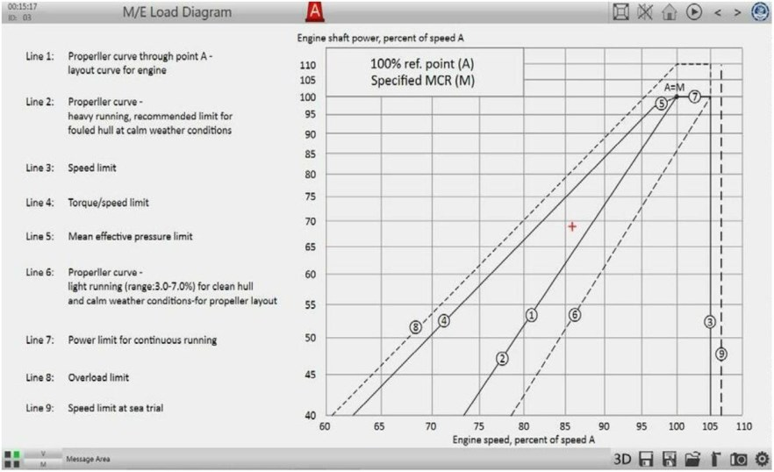

Σχ.3.10 Διάγραμμα φορτίου M/E

Η γραμμή 3 αντιπροσωπεύει τη μέγιστη αποδεκτή ταχύτητα σε συνεχή λειτουργία (105% της δεδομένης ταχύτητας για τον συγκεκριμένο κινητήρα).

Η γραμμή 8 αντιπροσωπεύει κατάσταση υπερφόρτωσης του κινητήρα. Ο κινητήρας έχει σχεδιαστεί για να μπορεί να λειτουργεί για 1 ώρα σε 12 μεταξύ των γραμμών 4 και 8, αλλά σε μέτριας βαρύτητας καιρικές συνθήκες η υπερφόρτωση του κινητήρα θα μπορούσε εύκολα να συμβεί όταν λειτουργεί κοντά στη γραμμή 4 λόγω του μεταβαλλόμενου φορτίου που επιβάλλεται στον κινητήρα.

Σε αυτό το κανονικό εύρος λειτουργίας, οι γραμμές 1, 2 και 6 αντιπροσωπεύουν τη σχέση P∝n ,3 αντικατοπτρίζουν έτσι την αναμενόμενη λειτουργία του κινητήρα για διάφορες συνθήκες.

Η γραμμή 1 αντιπροσωπεύει την αναμενόμενη λειτουργία του κινητήρα με τον εναλλάκτη άξονα σε λειτουργία. Η γραμμή αυτή διέρχεται από το σημείο βελτιστοποίησης της έλικας/του κινητήρα, όπου θα επιτευχθεί η μέγιστη απόδοση καυσίμου του κινητήρα.

Η γραμμή 2 αντιπροσωπεύει τη λειτουργία του κινητήρα όταν ο εναλλάκτης άξονα δεν λειτουργεί. Αυτό θα μειώσει την ισχύ εξόδου του κινητήρα, ενώ εξακολουθεί να αποδίδει την αναμενόμενη ταχύτητα.

Η γραμμή 6 αντιπροσωπεύει τις λειτουργίες ελαφριάς λειτουργίας του κινητήρα. Σε αυτή την κατάσταση αναμένεται να λειτουργεί ο κινητήρας/έλικας σε θαλάσσια μονοπάτια. Ωστόσο, μόλις παραδοθεί, η αναμενόμενη ρύπανση του κύτους, της έλικας και του κινητήρα, σε συνδυασμό με τις ρεαλιστικές καιρικές συνθήκες και τον άνεμο, θα υπαγορεύσει ότι για μια δεδομένη ταχύτητα εξόδου απαιτείται υψηλότερη ισχύς εξόδου. Με την απεικόνιση της αρχικής καθαρής διάταξης του κινητήρα, ο μηχανικός μπορεί να δει γρήγορα πόση φθορά

72

έχει επέλθει και, ως εκ τούτου, να αποφασίσει πότε απαιτείται καθαρισμός του κύτους, της έλικας και του κινητήρα. Σημειώστε ότι η λειτουργία με αυξανόμενη ρύπανση της γάστρας θα προκαλέσει στον κινητήρα

73

λειτουργούν σε κατάσταση υπερφόρτωσης, δηλαδή στα αριστερά της γραμμής 8. Τα άλλα σημεία που πρέπει να σημειωθούν σε αυτό το διάγραμμα είναι τα εξής:

Το σημείο Α αντιπροσωπεύει την τομή μεταξύ της γραμμής αναμενόμενης λειτουργίας 6 και της γραμμής μέγιστης ισχύος 7.

Το σημείο Μ αντιπροσωπεύει τη μέγιστη συνεχή ονομαστική ισχύ (MCR) του κινητήρα, όπως ορίζεται από τον κατασκευαστή του κινητήρα, επομένως για τον συγκεκριμένο κινητήρα θα είναι 25190 kW στις 72 στροφές ανά λεπτό.

Το διάγραμμα φορτίου μπορεί να χρησιμοποιηθεί για τον προσδιορισμό:

- Όταν ο κινητήρας υπερφορτώνεται λόγω περιβαλλοντικών συνθηκών. Σημειώστε ότι αυτό δεν χρειάζεται να συμβαίνει όταν ο κινητήρας αναπτύσσει υπερβολική ισχύ, καθώς οι περισσότερες ζημιές συμβαίνουν όταν λειτουργεί στα αριστερά της γραμμής 8.

- Η αποτελεσματικότητα των περιοριστών φορτίου. Θα πρέπει να αποτρέπουν τη λειτουργία στα αριστερά της γραμμής 4. Εάν ο κινητήρας φορτώθηκε αρχικά στη γραμμή 2, τότε όταν ο κινητήρας φορτωθεί, η σχέση ταχύτητας~ισχύος θα εγκαταλείψει αυτή τη γραμμή και θα κινηθεί πιο κοντά στη γραμμή 4, ειδικά εάν λειτουργεί ο εναλλάκτης άξονα. Οι παράμετροι του περιοριστή φορτίου πρέπει να προσαρμοστούν εάν το διάγραμμα φορτίου του κινητήρα δείχνει λειτουργία στα αριστερά της γραμμής 4 κατά τη διάρκεια συνθηκών φόρτωσης. Αυτό θα παρατείνει το χρόνο που απαιτείται για την επιτάχυνση του κινητήρα και του σκάφους, αλλά θα πρέπει να αποτρέψει την πρόωρη βλάβη των εξαρτημάτων καύσης του κυλίνδρου.

**3.11 Δείκτης M/E Διάγραμμα**

**Γενικά**

Το διάγραμμα ενδείξεων κυλίνδρων χρησιμοποιείται ως βοήθημα διδασκαλίας και ως σύστημα διερεύνησης για την τακτική παρακολούθηση των κυλίνδρων του κινητήρα. Οι βλάβες στο σύστημα καύσης μπορούν να εντοπιστούν και να διαγραφούν με τη χρήση της λειτουργίας επεξεργασίας δυσλειτουργιών.

Υπάρχουν δύο διαφορετικά είδη διαγραμμάτων ένδειξης που μπορούν να επιλεγούν για να υποδείξουν τις συνθήκες πίεσης του κυλίνδρου, δηλαδή το διάγραμμα p-V (πίεση-όγκος) και το διάγραμμα p-φ (πίεση-γωνία), όπως φαίνεται στο σχήμα 3.11 (ID09). Κάθε διάγραμμα μπορεί να χρησιμοποιηθεί για την απεικόνιση διαφορετικών χαρακτηριστικών καύσης.

Το διάγραμμα πίεσης-όγκου εμφανίζει το κλασικό διάγραμμα p-V που χρησιμοποιείται στους θερμοδυναμικούς υπολογισμούς για τη μέτρηση της ισχύος που παράγεται μέσα σε έναν κύλινδρο. Ο άξονας x απεικονίζει τον όγκο του εμβόλου.

Το διάγραμμα πίεσης-όγκου χρησιμοποιείται για: 74

- Παρουσιάστε το κλασικό διάγραμμα ισχύος, όπου η περιοχή εντός του διαγράμματος αντιστοιχεί στην ισχύ που αναπτύσσεται από τη συγκεκριμένη διαδρομή ισχύος.

- Εμφάνιση της μέγιστης πίεσης.

- Εμφανίζει την καμπύλη διαστολής και έτσι δείχνει αν υπάρχει καύσιμο αργής καύσης ή

75

μετακαύση των προϊόντων καύσης του κυλίνδρου που υπάρχουν.

Το διάγραμμα γωνίας πίεσης θα μπορούσε να χρησιμοποιηθεί για:

- Εμφανίστε την καμπύλη πίεσης συμπίεσης, για σύγκριση με τους άλλους κυλίνδρους, για να δείξετε την απόδοση της στεγανοποίησης του κυλίνδρου.

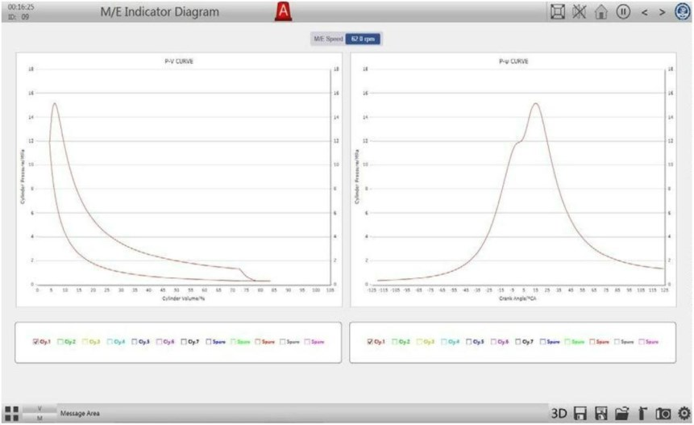- Εμφάνιση του κατά προσέγγιση χρονισμού της ανάφλεξης του καυσίμου. - Εμφανίστε το ίχνος της πίεσης καυσίμου.

Σχ.3.11 Διάγραμμα ένδειξης M/E

**Επιχείρηση**

Στο κάτω μέρος της οθόνης, υπάρχουν δύο πλαίσια επιλογής. Επιλέξτε τον κύλινδρο 1 έως 7 που θέλετε να μετρήσετε κάνοντας κλικ στα πλαίσια ελέγχου, τότε θα εμφανιστεί το

διάγραμμα p-V και το διάγραμμα p-φ.

Μπορείτε να επιλέξετε περισσότερους από έναν κυλίνδρους ταυτόχρονα, για να συγκρίνετε τα διαγράμματα διαφορετικών κυλίνδρων.

**3.12 Σύστημα καυσαερίων**

**Γενικά**

Ο εξοπλισμός που καίει πετρέλαιο, όπως ο κύριος κινητήρας, οι βοηθητικοί κινητήρες, οι λέβητες, ο αποτεφρωτήρας, σχεδιάζονται με συστήματα καυσαερίων, όπως φαίνεται στο σχήμα 3.11 (ID01).

Τα καυσαέρια από τον κύριο κινητήρα (ακριβώς από τους στροβιλοσυμπιεστές του κύριου κινητήρα) εισέρχονται στον λέβητα/οικονομητή καυσαερίων (EGE) και στη συνέχεια εισέρχονται στον ανοικτό αέρα μέσω της χοάνης. Ο λέβητας καυσαερίων πρέπει να

76

διατηρείται καθαρός και ο μετρητής διαφοράς πίεσης χρησιμοποιείται για να διαπιστωθεί αν είναι καθαρός. Η δεξαμενή νερού πλύσης του EGE χρησιμοποιείται για τη συλλογή του νερού πλύσης από τον EGE και το πετρέλαιο.

77

λέβητες με καύση.

Στον αγωγό καυσαερίων κάθε βοηθητικού κινητήρα υπάρχει ένας σιγαστήρας για τη μείωση του θορύβου των καυσαερίων.

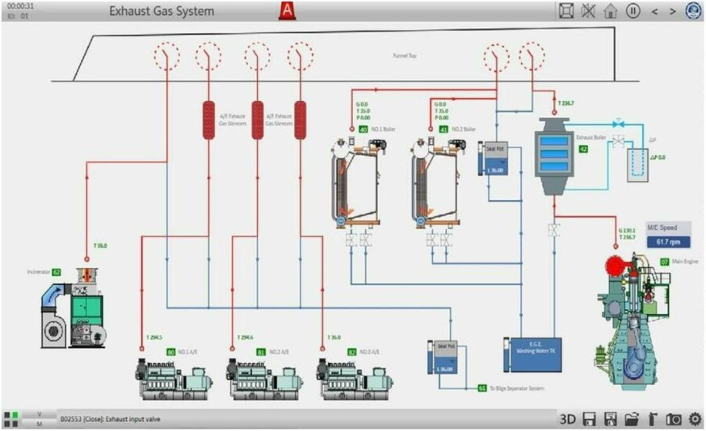Οι σωλήνες καυσαερίων συνδέονται με τα δοχεία στεγανοποίησης με σωλήνες αποστράγγισης νερού, για την αποστράγγιση του νερού που μπορεί να προέρχεται από τη

Σχ.3.12 Σύστημα καυσαερίων

**Επιχείρηση**

1. Ανοίξτε τη βαλβίδα στο σωλήνα του διαφορικού μετρητή πίεσης, για να μετρήσετε τη διαφορά πίεσης μεταξύ της εισόδου και της εξόδου του EGE.

2. Παρατηρήστε τις θερμοκρασίες, τις πιέσεις και τις ροές των καυσαερίων από κάθε εξοπλισμό σε λειτουργία.

3. Καθαρίστε εγκαίρως τους λέβητες EGE και πετρελαίου. Μην ξεχνάτε ποτέ να ανοίγετε τις βαλβίδες αποστράγγισης της δεξαμενής νερού πλύσης.

4. Παρατηρήστε την κατάσταση των καυσαερίων από κάθε χωνί, για να αξιολογήσετε την απόδοση κάθε εξοπλισμού.

78

**4 ΣΥΣΤΉΜΑΤΑ ΈΛΙΚΑΣ ΚΑΙ ΔΙΕΎΘΥΝΣΗΣ**

**4.1 Σύστημα λιπαντικού λαδιού σωλήνα πρύμνης**

**Γενικά**

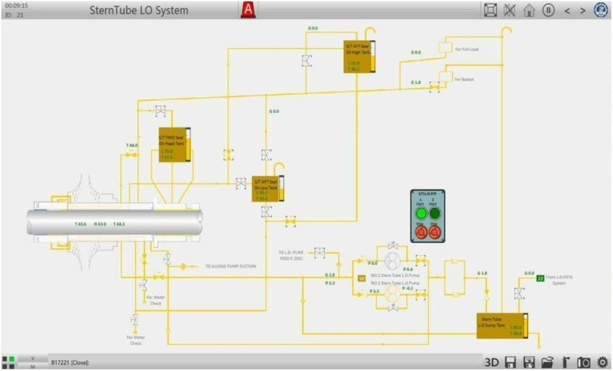Τα ρουλεμάν του πρυμναίου σωλήνα λιπαίνονται από δύο ξεχωριστές δεξαμενές λαδιού βαρύτητας, μία υψηλή και μία χαμηλή. Αυτές είναι επιλέξιμες και πρέπει να επιλέγονται ανάλογα με το βύθισμα του σκάφους. Η πρυμναία στεγανοποίηση λιπαίνεται και σφραγίζεται επίσης από τις δύο δεξαμενές βαρύτητας. Υπάρχει μια δεξαμενή λαδιού κεφαλής της εμπρόσθιας στεγανοποίησης, για τη λίπανση και τη στεγανοποίηση της εμπρόσθιας στεγανοποίησης. Στο Σχ. 4.1 παρουσιάζεται το σύστημα στεγανοποιητικού σωλήνα LO (ID21).

Σχ.4.1 Σύστημα LO με σωλήνα πρύμνης

**Περιγραφή**

Το λάδι αντλείται από τη δεξαμενή κάρτερ LO του πρυμναίου σωλήνα στην επιλεγμένη δεξαμενή βαρύτητας, από όπου ρέει στα ρουλεμάν του πρυμναίου σωλήνα και επίσης στη στεγανοποίηση της πρύμνης. Η δεξαμενή βαρύτητας γεμίζει αυτόματα από μία από τις αντλίες λιπαντικού λαδιού και το πλεονάζον λάδι αποστραγγίζεται συνεχώς στη δεξαμενή κάρτερ μέσω ενός σωλήνα υπερχείλισης. Το λάδι ψύχεται καθώς αντλείται προς τη δεξαμενή βαρύτητας, από τον αέρα που το περιβάλλει. Εάν η αντλία που λειτουργεί δεν καταφέρει να διατηρήσει τη στάθμη στη δεξαμενή βαρύτητας, η εφεδρική αντλία θα εκκινήσει σε χαμηλή στάθμη στη δεξαμενή βαρύτητας, υπό την προϋπόθεση ότι η αντλία είναι ρυθμισμένη σε STANDBY. Το σταμάτημα των αντλιών πρέπει να πραγματοποιείται χειροκίνητα.

79

Η επαναπλήρωση της δεξαμενής λιπαντικού λαδιού γίνεται με το άνοιγμα των βαλβίδων συσχετισμού, οι οποίες βρίσκονται μεταξύ της κύριας δεξαμενής αποθήκευσης LO και της δεξαμενής S/T LO (στο σύστημα μεταφοράς LO ID22). Το λάδι μπορεί να μεταφερθεί στη δεξαμενή λάσπης LO σε περίπτωση μόλυνσης, μέσω της αντλίας λάσπης. Η μόλυνση από νερό μπορεί να αποστραγγιστεί μέσω των βαλβίδων ελέγχου νερού. Ο πρυμναίος σωλήνας διαθέτει

80

σύστημα λαδιού εμπρόσθιας στεγανοποίησης που μπορεί να συμπληρωθεί από τη γραμμή τροφοδοσίας βαρύτητας.

**Επιχείρηση**

1. Ελέγξτε τη στάθμη της δεξαμενής LO και γεμίστε την αν χρειαστεί.

2. Επιλέξτε την απαιτούμενη δεξαμενή βαρύτητας ανάλογα με το βύθισμα του σκάφους. Επιλέγεται η πρυμναία δεξαμενή υψηλής στάθμης λαδιού στεγανοποίησης, όπως φαίνεται στο Σχ. 4.1, καθώς ανοίγουν οι βαλβίδες εισόδου και εξόδου της.

3. Ανοίξτε τις βαλβίδες εισόδου και εξόδου και για τις δύο αντλίες LO του πρυμναίου σωλήνα. 4. Εκκινήστε την αντλία LO με χειροκίνητη λειτουργία και ελέγξτε την πίεση και τη ροή εκροής. 5. Εάν δεν υπάρχει παροχή ρεύματος για τις αντλίες LO, ενεργοποιήστε τους διακόπτες LS1-

1 και LS1-1 από τον πίνακα εκκίνησης της ομάδας NO.LS (ID50).

6. Θέστε την άλλη αντλία σε αυτόματη λειτουργία, γυρίζοντας το διακόπτη STANDBY στη θέση ON από τον πίνακα εκκίνησης της ομάδας.

7. Εάν η αντλία που λειτουργεί δεν είναι σε θέση να διατηρήσει τη στάθμη στη δεξαμενή βαρύτητας, η εφεδρική αντλία ξεκινά αυτόματα.

8. Ελέγξτε τις στάθμες λαδιού της υψηλής δεξαμενής λαδιού της πρυμναίας στεγανοποίησης, της χαμηλής δεξαμενής λαδιού της πρυμναίας στεγανοποίησης και της δεξαμενής λαδιού της κεφαλής της εμπρόσθιας στεγανοποίησης, γεμίστε τις από τις βαλβίδες συμπλήρωσης, εάν είναι απαραίτητο. Οι βαλβίδες συμπλήρωσης βρίσκονται στις σωληνώσεις που συνδέονται με την κορυφή αυτών των δεξαμενών.

9. Θα πρέπει να παρατηρούνται οι θερμοκρασίες, οι πιέσεις και οι ροές του συστήματος. Εάν απαιτείται, αποστραγγίστε το νερό από το σύστημα.

10. Το σταμάτημα των αντλιών πρέπει να γίνεται χειροκίνητα.

**4.2 Σύστημα διεύθυνσης**

**Γενικά**

Το σύστημα διεύθυνσης αποτελείται από τρία μέρη:

Μέρος 1 - Κύρια οθόνη του συστήματος διεύθυνσης, όπως φαίνεται στην Εικ. 4.2. Περιλαμβάνει:

- ένα υδραυλικό σύστημα διεύθυνσης τύπου Rapson-slide, με δύο έμβολα και τέσσερις κυλίνδρους. - δείκτες γωνίας πηδαλίου και περιοριστές.

- Ένα υδραυλικό σύστημα. Περιλαμβάνει δύο υποσυστήματα, τα οποία εξυπηρετούνται από τρεις μονάδες ισχύος. Ο πίνακας συναγερμού του μηχανισμού διεύθυνσης βρίσκεται στον πίνακα της κονσόλας ελέγχου της γέφυρας, όπως φαίνεται στην Εικ. 4.3 (ID131).

81

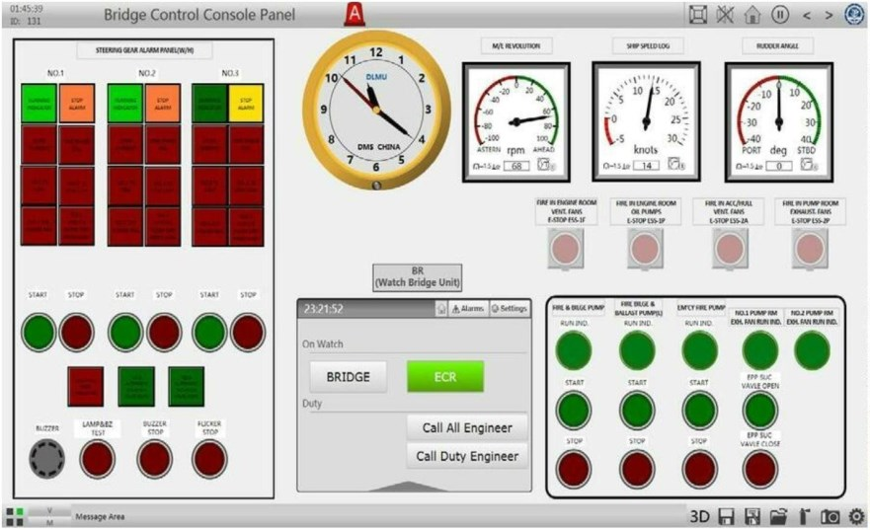

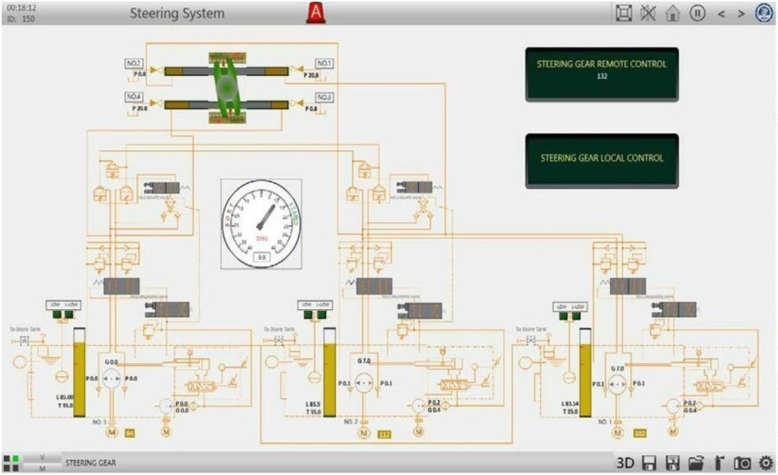Σχ.4.2 Σύστημα διεύθυνσης (κύρια οθόνη)

Σχ.4.3 Πίνακας κονσόλας ελέγχου γέφυρας

Μέρος 2 - Πίνακας πηδαλίου για τηλεχειρισμό από τη γέφυρα με σύστημα πιλότου. Στο Σχ. 4.4 παρουσιάζεται ο πίνακας πηδαλίου. Περιλαμβάνει μια οθόνη, μια ένδειξη γωνίας πηδαλίου, έναν τροχό πηδαλίου και την ένδειξη της γωνίας του, έναν διακόπτη επιλογής λειτουργίας και έναν διακόπτη επιλογής συστήματος.

82

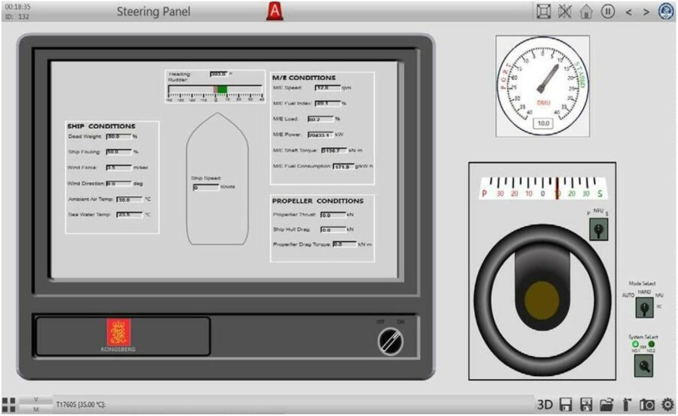Σχ.4.4 Πίνακας τηλεχειρισμού τιμονιού

Μέρος 3 - Πίνακας τοπικού ελέγχου του συστήματος διεύθυνσης στο χώρο του μηχανισμού

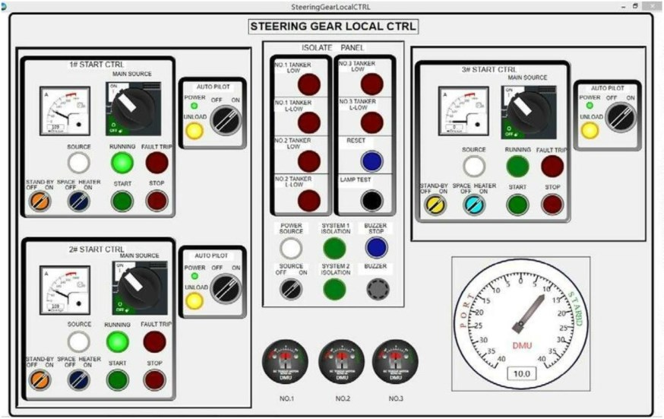διεύθυνσης, όπως φαίνεται στην Εικ. 4.5. Περιλαμβάνει τρεις πίνακες ελέγχου εκκίνησης και διακόπτες αυτόματου πιλότου για τις μονάδες υδραυλικής αντλίας, έναν πίνακα απομόνωσης,

Σχ.4.5 Τοπικός πίνακας ελέγχου του τιμονιού

Ο μηχανισμός διεύθυνσης μπορεί να αλλάξει τη θέση του πηδαλίου από 35 μοίρες στην αντίθετη 30 μοίρες μέσα σε 28 δευτερόλεπτα με δύο αντλίες, ανεξάρτητα από την ταχύτητα του πλοίου. Η αυξημένη απαίτηση ώθησης στο πηδάλιο σε υψηλότερη ταχύτητα του πλοίου 83

αντιμετωπίζεται με αυξημένη πίεση της αντλίας. Το μέγιστο πηδάλιο

84

η γωνία στροφής κάθε πλευράς είναι 35 μοίρες.

**Περιγραφή Υδραυλικό σύστημα**

Ο ίδιος ο μηχανισμός διεύθυνσης λειτουργεί με δύο στενού τύπου υδραυλικά υποσυστήματα, με μέγιστη πίεση λειτουργίας 23,5 MPa. Κάθε υποσύστημα διαθέτει αυτόματη βαλβίδα απομόνωσης.

Το υποσύστημα NO.1 μπορεί να τροφοδοτεί από τη μονάδα αντλίας NO.1 ή τη μονάδα αντλίας NO.2 ή από δύο μονάδες ταυτόχρονα. Το υποσύστημα NO.2 τροφοδοτείται από τη μονάδα αντλίας NO.3. Κανονικά, δύο μονάδες αντλίας χρησιμοποιούνται μαζί (οποιεσδήποτε δύο), με την άλλη σε κατάσταση αναμονής. Ωστόσο, επιτρέπεται η χρήση μίας μονάδας αντλίας μόνη της ή τριών μονάδων αντλίας μαζί. Σε καταστάσεις έκτακτης ανάγκης, το ένα υποσύστημα μπορεί να απομονωθεί από το άλλο μέσω της αυτόματης βαλβίδας απομόνωσης. Αυτό σημαίνει ότι δύο κύλινδροι απομονώνονται και μόνο οι υπόλοιποι δύο μπορούν να λειτουργήσουν, είτε αυτόματα είτε χειροκίνητα.

Κάθε μονάδα αντλίας περιλαμβάνει:

- δεξαμενή αποθήκευσης πετρελαίου με εξάρτημα

- μια κύρια υδραυλική αντλία με αξονικό έμβολο μεταβλητής μετατόπισης και κατεύθυνσης - μια σερβοαντλία τύπου γραναζιού

- μονάδα ελέγχου αντλίας - συσκευή εκφόρτωσης

- έναν διακόπτη στάθμης με δύο θέσεις, η μία είναι LOW και η άλλη L-LOW

- εξοπλισμό για την παρακολούθηση της θερμοκρασίας, της πίεσης και της στάθμης **Μέθοδος ελέγχου διεύθυνσης**

Το σύστημα ελέγχου του μηχανισμού διεύθυνσης είναι τύπου on-off. Οι αντλίες κατεύθυνσης ελέγχουν τη γωνία του πηδαλίου.

Ο μηχανισμός διεύθυνσης μπορεί να λειτουργήσει με τις ακόλουθες μεθόδους που εξασφαλίζουν σωστή και εύκολη ανάρτηση και αλλαγή:

- Αυτόματη οδήγηση με σύστημα τηλεχειρισμού στην τιμονιέρα/γέφυρα.

- Χειροκίνητη οδήγηση με σύστημα τηλεχειρισμού στην τιμονιέρα/γέφυρα. Περιλαμβάνονται δύο μέθοδοι ελέγχου:

- Έλεγχος παρακολούθησης

- Μη παρακολούθηση του ελέγχου

- Τοπικό σύστημα διεύθυνσης στο χώρο του μηχανισμού διεύθυνσης, από τα κουμπιά ελέγχου της αντλίας.

**Αυτόματο σύστημα διεύθυνσης**

Η μέθοδος αυτόματης οδήγησης χρησιμοποιείται συνήθως στη θάλασσα, με τον διακόπτη 85

επιλογής λειτουργίας στον πίνακα διακυβέρνησης στη θέση AUTO και τους διακόπτες αυτόματης οδήγησης στον τοπικό πίνακα ελέγχου του μηχανισμού διακυβέρνησης στη θέση ON. Στη συνέχεια, η γωνία του πηδαλίου ελέγχεται σύμφωνα με τη ρύθμιση της πορείας του πλοίου.

**Έλεγχος παρακολούθησης**

86

Ο έλεγχος Fellow up είναι ένα είδος χειροκίνητου ελέγχου με σύστημα τηλεχειρισμού. Ο διακόπτης επιλογής λειτουργίας στον πίνακα ελέγχου του τιμονιού πρέπει να γυρίσει στη θέση ΧΕΙΡΟΣ και οι διακόπτες αυτόματου πιλότου στον τοπικό πίνακα ελέγχου του τιμονιού στο ON. Η απαιτούμενη γωνία πηδαλίου ρυθμίζεται από τον τροχό πηδαλίου. Η κλίμακα γωνίας πηδαλίου εμφανίζει την επιθυμητή γωνία και ο δείκτης γωνίας πηδαλίου εμφανίζει την πραγματική γωνία. Όταν είναι ίσες μεταξύ τους, η ρύθμιση σταματά αυτόματα.

**Μη παρακολούθηση του ελέγχου**

Ο έλεγχος χωρίς παρακολούθηση είναι ένα είδος ελέγχου έκτακτης ανάγκης από τη γέφυρα. Ο διακόπτης επιλογής τρόπου λειτουργίας στον πίνακα του τιμονιού πρέπει να γυρίσει στη θέση NFU και οι διακόπτες αυτόματου πιλότου στον τοπικό πίνακα ελέγχου του τιμονιού στο ON. Στη συνέχεια, ο μηχανισμός διεύθυνσης μπορεί να λειτουργήσει από το κουμπί ελέγχου NFU, περιστρέφοντας συνεχώς το κουμπί στη θέση P ή S, έως ότου η γωνία του πηδαλίου ικανοποιήσει τη ζήτηση.

**Τοπική οδήγηση (έλεγχος έκτακτης ανάγκης)**

Σε περίπτωση βλάβης του συστήματος ελέγχου στην τιμονιέρα ή κατά τη λειτουργία ρύθμισης του μηχανισμού διεύθυνσης, ο μηχανισμός διεύθυνσης μπορεί να λειτουργήσει με τα κουμπιά ελέγχου της αντλίας από τον τοπικό πίνακα ελέγχου του μηχανισμού διεύθυνσης στο χώρο του μηχανισμού διεύθυνσης. Αυτό σημαίνει ότι η τοπική οδήγηση είναι η πραγματική οδήγηση έκτακτης ανάγκης, η οποία δεν βασίζεται στο σύστημα τηλεχειρισμού. Οι διακόπτες αυτόματου πιλότου στον τοπικό πίνακα ελέγχου του πηδαλίου πρέπει να τεθούν σε θέση OFF και τουλάχιστον μία από τις αντλίες να λειτουργεί, στη συνέχεια να λειτουργείτε το κουμπί ελέγχου της αντλίας προς τη θύρα ή την πρύμνη συνεχώς, έως ότου η γωνία του πηδαλίου να ανταποκρίνεται στη ζήτηση.

**Διαδικασία λειτουργίας 1. Προετοιμασία**

1.1 παροχή ηλεκτρικής ενέργειας για τρεις υδραυλικές αντλίες, ενεργοποιώντας το διακόπτη 3-7 του πίνακα τροφοδοσίας NO.1 AC440 (ID102), το διακόπτη 10-7 του πίνακα τροφοδοσίας NO.2 AC440 (ID112), το διακόπτη P2-4 του πίνακα τροφοδοσίας AC440 έκτακτης ανάγκης (ID94).

1.2 Στον τοπικό πίνακα ελέγχου του μηχανισμού διεύθυνσης, ενεργοποιήστε τους διακόπτες κύριας πηγής των πινάκων ελέγχου της μίζας, τους διακόπτες αυτόματου πιλότου και την πηγή ισχύος του πίνακα απομόνωσης.

1.3 Ενεργοποιήστε την πηγή τροφοδοσίας του πίνακα οδήγησης από τη γέφυρα και γυρίστε το διακόπτη επιλογής συστήματος στη θέση NO.1 ή NO.2.

1.4 Ελέγξτε την περιεκτικότητα των δεξαμενών υδραυλικού λαδιού και γεμίστε τις αν χρειαστεί. 1.5 Ελέγξτε για διαρροή λαδιού από το υδραυλικό σύστημα.

87

1.6 Εκκινήστε την αντλία (τις αντλίες) του συστήματος διεύθυνσης τοπικά ή εξ αποστάσεως από τη γέφυρα.

1.7 Βεβαιωθείτε ότι δεν υπάρχουν συναγερμοί στον πίνακα συναγερμού του μηχανισμού πηδαλίου στη γέφυρα και στον τοπικό πίνακα ελέγχου του μηχανισμού πηδαλίου.

**2. Αντλίες**

2.1 Κατά την κανονική λειτουργία στη θάλασσα λειτουργούν δύο αντλίες.

88

2.2 Κατά τη διάρκεια ελιγμών και σε συμφορημένα ύδατα συνιστάται η λειτουργία τριών αντλιών.

2.3 Μία αντλία σε λειτουργία επιτρέπεται, αλλά μπορεί να αυξήσει το χρόνο οδήγησης. Μόνο μία αντλία μπορεί να λειτουργήσει σε λειτουργία χωρίς παρακολούθηση.

2.4 Με παροχή ρεύματος έκτακτης ανάγκης, μπορεί να χρησιμοποιηθεί μόνο η αντλία NO.3. 2.5 Η εκκίνηση και η διακοπή λειτουργίας των αντλιών μπορεί να πραγματοποιηθεί τοπικά ή εξ αποστάσεως από τον πίνακα ελέγχου της κονσόλας της γέφυρας.

**3. Έλεγχος του τιμονιού**

**3.1 Αυτόματο σύστημα διεύθυνσης**

Θέστε το διακόπτη επιλογής λειτουργίας στον πίνακα του τιμονιού στη θέση AUTO και τους διακόπτες αυτόματου πιλότου στον τοπικό πίνακα ελέγχου του μηχανισμού διεύθυνσης στη θέση ON. Στη συνέχεια, ο μηχανισμός διεύθυνσης ελέγχεται σύμφωνα με τη ρύθμιση της πορείας του πλοίου.

**3.2 Έλεγχος παρακολούθησης**

Θέστε το διακόπτη επιλογής λειτουργίας στον πίνακα του τιμονιού στη θέση HAND/FU και τους διακόπτες αυτόματου πιλότου στον τοπικό πίνακα ελέγχου του μηχανισμού διεύθυνσης στη θέση ON. Στη συνέχεια, χειριστείτε τον τροχό του πηδαλίου στην επιθυμητή γωνία, ο μηχανισμός διεύθυνσης ελέγχεται αυτόματα.

**3.3 Μη παρακολούθηση του ελέγχου**

Θέστε το διακόπτη επιλογής λειτουργίας στον πίνακα του τιμονιού στη θέση NFU και τους διακόπτες αυτόματου πιλότου στον τοπικό πίνακα ελέγχου του μηχανισμού διεύθυνσης στη θέση ON. Στη συνέχεια, χειριστείτε το κουμπί ελέγχου NFU στο P ή S συνεχώς, έως ότου η γωνία πηδαλίου ικανοποιήσει τη ζήτηση.

**3.4 Τοπικό σύστημα διεύθυνσης (έλεγχος έκτακτης ανάγκης)**

Θέστε τους διακόπτες αυτόματου πιλότου στον τοπικό πίνακα ελέγχου του μηχανισμού πηδαλίου σε θέση OFF και τουλάχιστον μία από τις αντλίες σε λειτουργία, στη συνέχεια λειτουργήστε το κουμπί ελέγχου της αντλίας στη θέση PORT ή STARBOARD συνεχώς, έως ότου η γωνία πηδαλίου ικανοποιήσει τη ζήτηση.

**Σημείωση: Στις λειτουργίες ελέγχου χωρίς παρακολούθηση και τοπικής διεύθυνσης, ο μηχανισμός διεύθυνσης θα περιστρέφεται όσο περιστρέφεται ο κόμβος.**

**Η οριακή γωνία πηδαλίου είναι 35 μοίρες για το αριστερό και το αριστερό πηδάλιο, το κουμπί ελέγχου πρέπει να απελευθερωθεί εγκαίρως όταν η γωνία πηδαλίου φτάσει στο όριο.**

89

Subscribe to DeepL Pro to translate larger documents. Visit [www.DeepL.com/pro](https://www.deepl.com/pro?cta=edit-document&pdf=1) for more information.

**5 ΣΥΣΤΉΜΑΤΑ ΥΠΗΡΕΣΙΏΝ**

Το λογισμικό 2D είναι λογισμικό αλληλεπίδρασης 2D του προσομοιωτή μηχανοστασίου, αναπτύσσεται σύμφωνα με τα δεδομένα ναυτικής ολοκλήρωσης, τα βίντεο και τις εικόνες, τη μηχανική και το ηλεκτρικό διάγραμμα. Το λογισμικό υλοποιεί σχεδόν όλο το πρόγραμμα εκπαίδευσης λειτουργίας του θαλάσσιου μηχανοστασίου και είναι εύκολο να εγκατασταθεί και να χρησιμοποιηθεί. Τα συστήματα που προσομοιώνονται είναι τα εξής: Τα συστήματα που προσομοιώνονται είναι τα ακόλουθα:

1) Σύστημα θαλασσινού νερού

2) Σύστημα γλυκού νερού χαμηλής θερμοκρασίας

3) Σύστημα γλυκού νερού υψηλής θερμοκρασίας M/E 4) Σύστημα γλυκού νερού υψηλής θερμοκρασίας A/E 5) Σύστημα παραγωγής γλυκού νερού

6) Καθημερινό σύστημα φρέσκου νερού

7) Ηλεκτροπαραγωγός σταθμός, συμπεριλαμβανομένης της κύριας γεννήτριας ντίζελ και της γεννήτριας ντίζελ έκτακτης ανάγκης

8) Σύστημα πεπιεσμένου αέρα με συμπιεστές 9) Υπηρεσία και σύστημα ελέγχου αέρα

10) Διαχείριση ηλεκτρικής ενέργειας και αντλιών, χειροκίνητη, ημιαυτόματη και αυτόματη 11) Σύστημα φόρτισης μπαταρίας

12) Ατμοηλεκτρική μονάδα που περιλαμβάνει δύο λέβητες πετρελαίου τύπου D και έναν λέβητα καυσαερίων

13) Σύστημα νερού τροφοδοσίας

14) Πετρέλαιο ντίζελ, πετρέλαιο ντίζελ πλοίων, μαζούτ χαμηλής περιεκτικότητας σε θείο και σύστημα πλήρωσης και μεταφοράς βαρέος μαζούτ

15) Σύστημα καθαρισμού μαζούτ με διαχωριστή

16) Σύστημα τροφοδοσίας καυσίμου με έλεγχο ιξώδους 17) Σύστημα πλήρωσης και μεταφοράς λιπαντικού ελαίου

18) Σύστημα καθαρισμού λιπαντικών ελαίων με διαχωριστή 19) Σύστημα εξυπηρέτησης λιπαντικού λαδιού

20) Σύστημα λίπανσης πρυμναίου σωλήνα 21) Προωθητήρας πλώρης CPP

22) Μηχανισμός διεύθυνσης

23) Συστήματα υπερτροφοδοτών

24) Κύριο σύστημα ελέγχου κινητήρα, γέφυρα, ECR και τοπικός έλεγχος 25) Σύστημα αέρα ελέγχου κύριου κινητήρα 26) Σύστημα

υψηλής πίεσης καυσίμου λαδιού 27) Διαγράμματα ενδείξεων κυλίνδρων 28) Διάγραμμα φορτίου κύριου κινητήρα 29) Σύστημα ρουλεμάν κύριου κινητήρα

30) Σύστημα εξαερισμού αέρα

31) Σύστημα υδροσυλλεκτών συμπεριλαμβανομένου του διαχωριστή υδροσυλλεκτών 53

32) Εγκατάσταση κλιματισμού 33)

Σύστημα επεξεργασίας λυμάτων

34) Σύστημα ιλύος σε μονάδα αποτέφρωσης

53

35) Σύστημα έρματος

36) Σύστημα ψύξης

37) Σύστημα φόρτωσης πλοίου

38) Σύστημα κατάσβεσης πυρκαγιάς στο κιβώτιο αέρα απορρόφησης

39) Απομακρυσμένη απελευθέρωση αφρού, στάσεις έκτακτης ανάγκης & βαλβίδες ταχείας απελευθέρωσης

40) Σύστημα συναγερμού, παρακολούθησης και ελέγχου

41) Σύστημα συναγερμού πυρκαγιάς

42) Πυρκαγιά και σύστημα G.S.

43) Τοπικό σύστημα πυρόσβεσης στο μηχανοστάσιο

44) Σύστημα πυρόσβεσης υψηλού αφρού

45) Υδραυλικό σύστημα γερανού καταστρώματος

46) Υδραυλικό σύστημα ανελκυστήρα άγκυρας

47) Υδραυλικό σύστημα βαρούλκου με στρέβλωση

48) Ατμοστρόβιλοι

49) Σύστημα προστασίας της καθόδου με εντυπωμένο ρεύμα

50) Σύστημα προστασίας της θαλάσσιας ανάπτυξης

51) Σύστημα κλήσης ρολογιού

52) Σύστημα αδρανών αερίων

53) Σύστημα μηχανικής ασφάλειας

54) Σύστημα ρύθμισης σφαλμάτων

55) Μεταβλητή ρύθμιση

56) Διαχείριση αρχικών συνθηκών

Το μαθηματικό μοντέλο προσομοίωσης του λογισμικού προσομοίωσης του μηχανοστασίου προγραμματίζεται με βάση τη δυναμική λειτουργία πραγματικού χρόνου, η οποία αντικατοπτρίζει τη δυναμική διαδικασία ολόκληρου του μηχανοστασίου και την αλληλεπίδραση μεταξύ των διαφόρων υποσυστημάτων του μηχανοστασίου. Όλα τα μαθηματικά μοντέλα προσομοίωσης του συστήματος είναι ιδιαίτερα ρεαλιστικά και μπορούν να αντικατοπτρίζουν με ακρίβεια τη θερμική κατάσταση και τη δυναμική διαδικασία απόκρισης του συστήματος, αρκετά ώστε να ικανοποιούν τις καθιερωμένες απαιτήσεις σχεδιασμού, εκπαίδευσης και αξιολόγησης.

Το λογισμικό προσομοίωσης Marine μπορεί να ολοκληρώσει το πρόγραμμα εκπαίδευσης πλήρους αποστολής πραγματικών πλοίων. Μέσω της εκπαίδευσης, οι σπουδαστές μπορούν να κατακτήσουν γρήγορα και αποτελεσματικά τις γνώσεις και τις δεξιότητες της σύνθεσης, της λειτουργίας, της βασικής λειτουργίας, της αντιμετώπισης βλαβών, της βελτιστοποίησης της λειτουργίας και της οικονομίας του μαζούτ και της εξοικονόμησης ενέργειας των θαλάσσιων συστημάτων στροβίλων.

Το λογισμικό προσομοίωσης έχει τη λειτουργία προσαρμοστικής ανάλυσης οθόνης, η οποία είναι κατάλληλη για όλα τα είδη οθονών ανάλυσης για να μπορεί να εμφανίζει ολόκληρη την οθόνη, ώστε να ανταποκρίνεται στις απαιτήσεις εργαστηριακής και οικιακής χρήσης. Κάθε διεπαφή λογισμικού προσαρμόζεται στις αναλύσεις πλήρους οθόνης 1920*1080, 2560*1440 και 3840*2160, επιτρέποντας την εμφάνιση δύο ή περισσότερων οθονών και την επίτευξη της καλύτερης απόδοσης.

Τώρα δίνουμε διάφορες διεπαφές λογισμικού προσομοιωτή για κάποιο σύστημα, όπως:

54

**5.1 Σύστημα τηλεχειρισμού M/E και M/E**

Προσομοίωση συστήματος τηλεχειρισμού κύριου κινητήρα στην εταιρεία Nabtesco M - 800 - Ⅴ (ή

KONGSBERG AC600) ως αντικείμενο προσομοίωσης, το συγκεκριμένο που μπορεί να πραγματοποιήσει τις ακόλουθες λειτουργίες:

55

1. Το σύστημα τηλεχειρισμού του κύριου κινητήρα διαμορφώνεται σύμφωνα με το νόμο 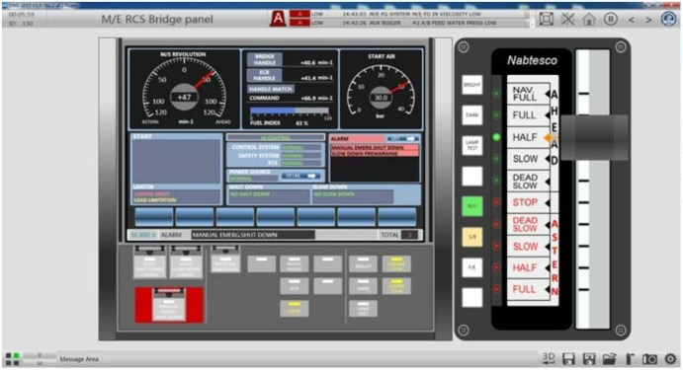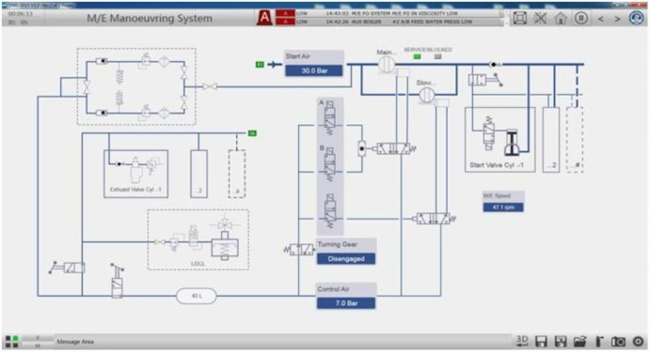ελέγχου του

συστήματος M - 800 - Ⅴ.

2. Το τμήμα υποδοχής της λογικής του πνευματικού τηλεχειρισμού συνάδει με τη λογική του πνευματικού

ελέγχου M - 800 - Ⅴ.

3. Οι κύριες παράμετροι του συστήματος τηλεχειρισμού της κύριας μηχανής ρυθμίζονται σύμφωνα με τα

δεδομένα των πραγματικών παραμέτρων του πλοίου για αναφορά και μοντελοποίηση.

4. Τα τελικά αποτελέσματα προσομοίωσης όλων των συστημάτων είναι σύμφωνα με τα δεδομένα των δοκιμών πλοήγησης/δοκιμών τηλεχειρισμού του κύριου κινητήρα.

Προσομοίωση NABTESCO

Προσομοίωση συστήματος ελιγμών M/E

56

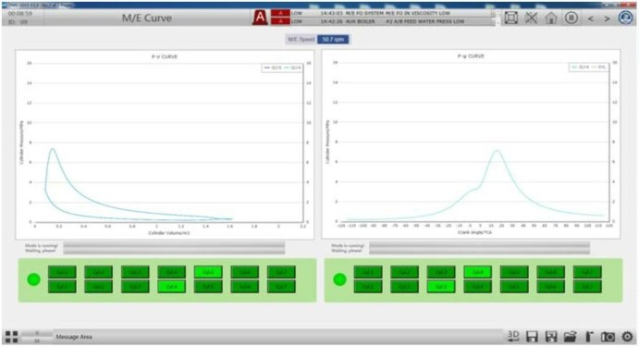

Διάγραμμα ένδειξης M/E

**5.2 Ηλεκτρικός σταθμός παραγωγής ηλεκτρικής ενέργειας**

Θα πρέπει να υπάρχει πλήρως λειτουργικός κύριος πίνακας διανομής και πίνακας έκτακτης ανάγκης

(συμπεριλαμβανομένης της πρόσβασης στην παροχή ρεύματος από την ξηρά), με λειτουργία αυτόματης

διαχείρισης του σταθμού ηλεκτροδότησης, στην οποία οι απαιτήσεις λογικής, χρονισμού και λειτουργίας

είναι σύμφωνες με την πραγματική κατάσταση του πλοίου. Έχει τη λειτουργία προσομοίωσης βλαβών της

γεννήτριας, του κύριου διακόπτη και του διακόπτη φορτίου. Ένα πλήρες σύνολο πίνακα φορτίου και

συνδυασμένου πίνακα εκκίνησης, πίνακα φορτίου φωτισμού. Απαιτεί τρεις κύριες γεννήτριες (ονομαστική

τάση εναλλασσόμενου ρεύματος 440V, συχνότητα 60Hz), στον κύριο πίνακα διανομής μπορεί να εμφανίζει

δυναμικά την τάση, τη συχνότητα, την ισχύ, τον συντελεστή ισχύος και τα τρέχοντα δεδομένα, όπως χειροκίνητη και συχνότητα και φορτίο, συχνότητα και φορτίο αυτόματα, αυτόματη αποβολή φορτίου, με προστασία από βραχυκύκλωμα, υπερφόρτωση και αντίστροφη ισχύ, σχέσεις σύμπλεξης τροφοδοσίας ρεύματος ξηράς και ναυτικής ηλεκτρικής ενέργειας, χειροκίνητη, αυτόματη, δοκιμή προσομοίωσης της λειτουργίας της γεννήτριας έκτακτης ανάγκης, του δικτύου έκτακτης ανάγκης και της λειτουργίας σύμπλεξης μεταξύ του κύριου δικτύου.

Το διαδραστικό λογισμικό 2D του σταθμού ηλεκτροπαραγωγής πλοίων θα πρέπει να διαθέτει ένα πλήρες σύνολο διεπαφής προσομοίωσης συστήματος γεννήτριας ντίζελ και διεπαφής προσομοίωσης πίνακα διανομής, συμπεριλαμβανομένων 3 γεννητριών και 1 συστήματος γεννήτριας έκτακτης ανάγκης και πίνακα ελέγχου, πίνακα συγχρονισμού, πίνακα φορτίου, πίνακα ομαδικής εκκίνησης και πίνακα φορτίου φωτισμού.

Οι κύριες λειτουργίες προσομοίωσης δικτύου περιλαμβάνουν:

1. Ο σταθμός τριών λειτουργιών περιλαμβάνει το τοπικό κουτί ελέγχου, τον κεντρικό πίνακα και την οθόνη του υπολογιστή.

2. Οι παράμετροι εμφανίζονται σε πραγματικό χρόνο ως εξής: ισχύς, ταχύτητα, θερμοκρασία καυσαερίων,

πίεση λαδιού, θερμοκρασία εξόδου νερού ψύξης κυλίνδρου, πίεση αερίου, ταχύτητα του στροβίλου,

συνολικός χρόνος λειτουργίας κάθε γεννήτριας.

3. Η τοπική λειτουργία της γεννήτριας ντίζελ.

4. Η προσομοίωση του συστήματος λιπαντικού λαδιού της γεννήτριας ντίζελ.

5. Σύστημα προστασίας ασφαλείας της γεννήτριας ντίζελ.

57

6. Η προσομοίωση λογισμικού και υλικού του κεντρικού πίνακα μπορεί να εμφανίζει δυναμικά την τάση,

τη συχνότητα και το ρεύμα κ.λπ.

7. Χειροκίνητη εκκίνηση/διακοπή γεννήτριας και αυτόματη εκκίνηση/διακοπή.

8. Χειροκίνητη ρύθμιση συχνότητας και φορτίου, αυτόματη ρύθμιση συχνότητας και φορτίου, αυτόματη αποκοπή φορτίου.

58

9. Προστασία από βραχυκύκλωμα, υπερφόρτωση και αντίστροφη τροφοδοσία.

10. Σύστημα διαχείρισης ενέργειας αυτόματα.

11. Η μονάδα αναμονής.

12. Προστασία σφάλματος λειτουργίας ντίζελ.

13. Προσομοίωση φωτισμού.

14. Μονάδα ελέγχου ισχύος.

15. Λειτουργία ρύθμισης σφάλματος συστήματος ισχύος.

16. Παροχή ρεύματος από την ξηρά με τη σχέση αναχαίτισης της παροχής ηλεκτρικού ρεύματος Marine. Η προσομοίωση του δικτύου ηλεκτρικής ενέργειας έκτακτης ανάγκης περιλαμβάνει:

1. Χειροκίνητη, αυτόματη, δοκιμή προσομοίωσης της λειτουργίας της γεννήτριας έκτακτης ανάγκης.

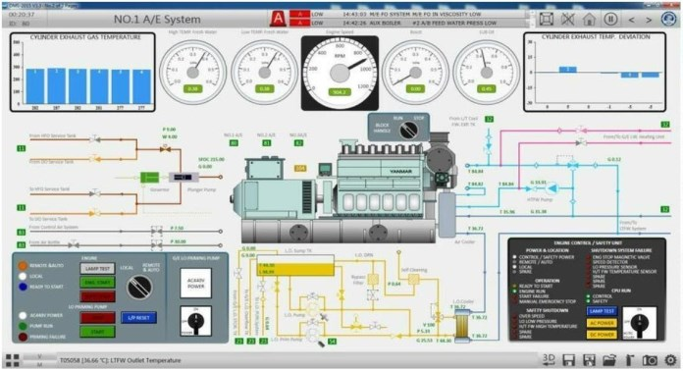2. Λειτουργία μανδάλωσης μεταξύ του δικτύου ισχύος έκτακτης ανάγκης και του κύριου δικτύου ισχύος. 3. Προσομοίωση συστήματος ελέγχου παροχής ρεύματος 24V.

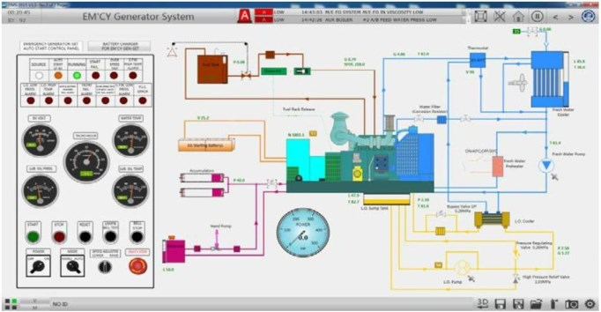**1#** Προσομοίωση γεννήτριας ντίζελ

Προσομοίωση γεννήτριας έκτακτης ανάγκης

59

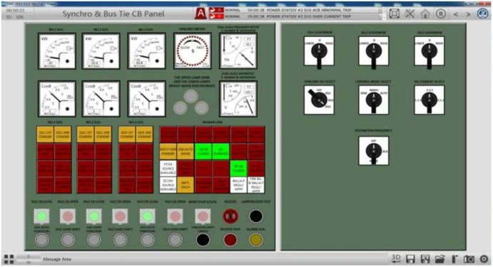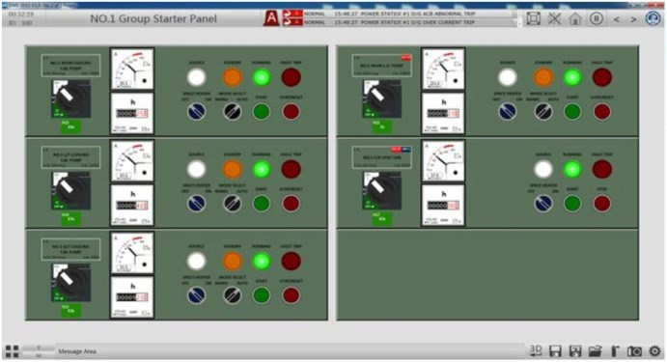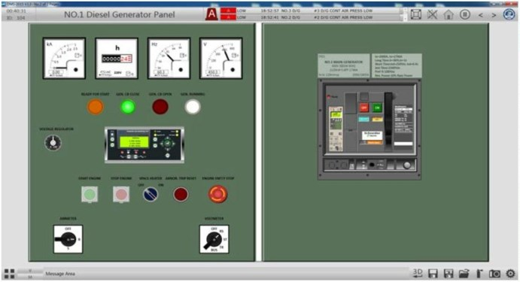

Προσομοίωση πίνακα ελέγχου γεννήτριας ντίζελ

Προσομοίωση πίνακα Synchro

Προσομοίωση πίνακα ομαδικής εκκίνησης

60

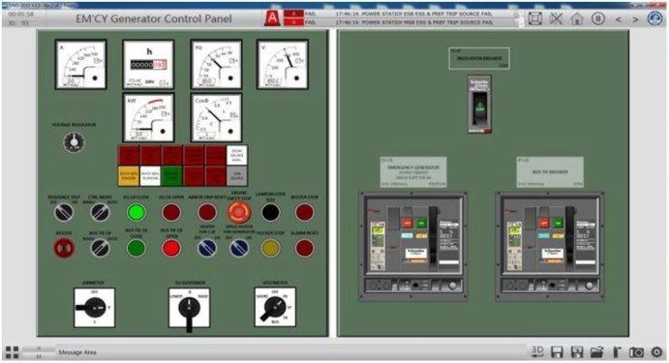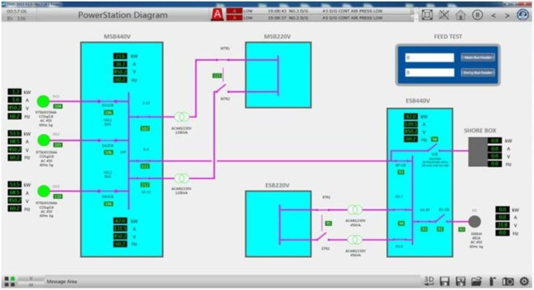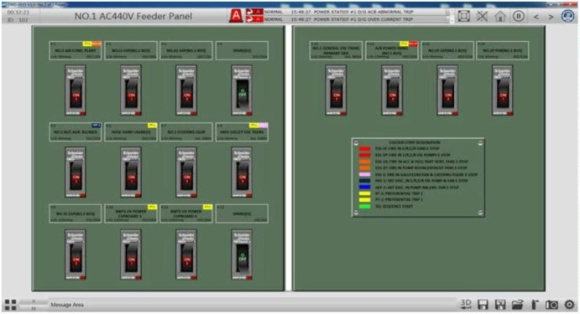

Προσομοίωση πίνακα τροφοδοσίας

Προσομοίωση γεννήτριας EM'CY και πίνακα DC24V

Προσομοίωση διαγράμματος PowerStation

**5.3 Σύστημα νερού ψύξης**

Το σύστημα νερού ψύξης περιλαμβάνει σύστημα ψύξης με γλυκό νερό υψηλής θερμοκρασίας, σύστημα

ψύξης με γλυκό νερό χαμηλής θερμοκρασίας (συμπεριλαμβανομένου του συστήματος γλυκού νερού υψηλής

θερμοκρασίας της γεννήτριας) και σύστημα ψύξης με θαλασσινό νερό.

61

1. Λειτουργία προσομοίωσης συστήματος νερού ψύξης υψηλής θερμοκρασί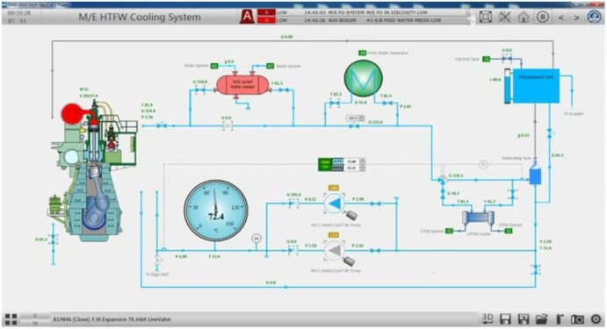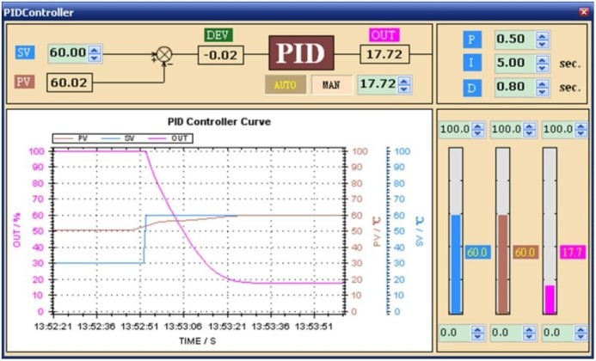ας:

1) Εμφάνιση διαγράμματος ροής.

2) Λειτουργία αντλίας γλυκού νερού υψηλής θερμοκρασίας και σχετικής βαλβίδας.

3) Οθόνη του πίνακα ελέγχου λειτουργίας του ελεγκτή θερμοκρασίας νερού PID υψηλής θερμοκρασίας.

4) Υψηλή θερμοκρασία του δοχείου διαστολής γλυκού νερού που γεμίζει νερό και λειτουργία της οθόνης στάθμης υγρού.

5) Αντλία γλυκού νερού υψηλής θερμοκρασίας.

6) Ένδειξη και συναγερμός θερμοκρασίας νερού ψύξης κάθε κυλίνδρου.

7) Η θερμοκρασία εξόδου του στροβιλοσυμπιεστή από την οθόνη ψύξης και ο συναγερμός.

Προσομοίωση συστήματος ψύξης M/E HTFW

Προσομοίωση ελέγχου PID

Προσομοίωση συστήματος νερού χαμηλής θερμοκρασίας (συμπεριλαμβανομένου του συστήματος νερού υψηλής θερμοκρασίας της γεννήτριας):

1) Εμφάνιση διαγράμματος ροής.

2) Λειτουργία της αντλίας γλυκού νερού και των σχετικών βαλβίδων σε χαμηλή θερμοκρασία.

3) Ο εξοπλισμός εισαγωγής και εξαγωγής θερμοκρασίας, πίεσης, οθόνης και συναγερμού.

4) Θερμοκρασία, πίεση, οθόνη και συναγερμός θερμοκρασίας, πίεσης, ψύξης νερού ψύξης αέρα ψύκτη κύριου κινητήρα εισαγωγής και εξαγωγής.

5) Εισαγωγή και εξαγωγή της θερμοκρασίας, της πίεσης, της οθόνης και του συναγερμού του νερού ψύξης 62

του ψυγείου λαδιού.

63

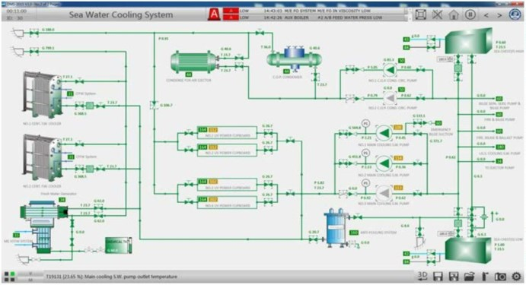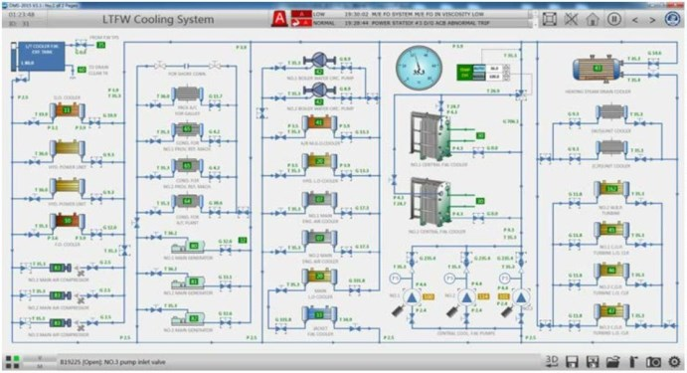

Προσομοίωση συστήματος ψύξης LTFW

Η προσομοίωση συστήματος θαλασσινού νερού περιλαμβάνει:

1) Το διάγραμμα ροής δείχνει.

2) Λειτουργία της κύριας αντλίας θαλασσινού νερού και της σχετικής βαλβίδας.

3) Η ροή του θαλασσινού νερού και η θερμοκρασία του θαλασσινού νερού αντιστοιχούν στο φορτίο λειτουργίας της κύριας μηχανής.

4) Η προσομοίωση ρύθμισης σφάλματος.

Προσομοίωση συστήματος ψύξης θαλασσινού νερού

**5.4 Σύστημα πεπιεσμένου αέρα**

Το σύστημα πεπιεσμένου αέρα αποτελείται κυρίως από το σύστημα αέρα εκκίνησης, το σύστημα αέρα

ελέγχου και το σύστημα καθημερινού αέρα. Το σύστημα αέρα εκκίνησης εκτελεί τις ακόλουθες

λειτουργίες:

1) Εκκίνηση/διακοπή λειτουργίας των δύο κύριων αεροσυμπιεστών.

2) Κανονική λειτουργία των δύο κύριων αεροσυμπιεστών.

3) Πίεση φιάλης αέρα, αλλαγή νερού συμπυκνώματος με το μοντέλο αερίου.

4) Έναρξη/διακοπή λειτουργίας του βοηθητικού συμπιεστή.

5) Κανονική λειτουργία του βοηθητικού αεροσυμπιεστή.

64

6) Μοντέλο λογικού ελέγχου συστήματος βαλβίδων.

65

7) Μοντέλο συντελεστή σω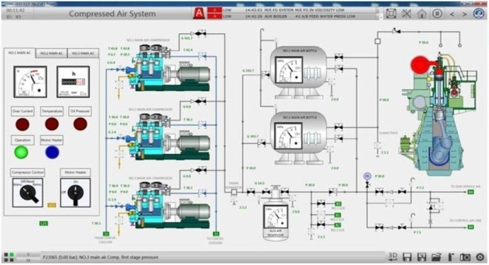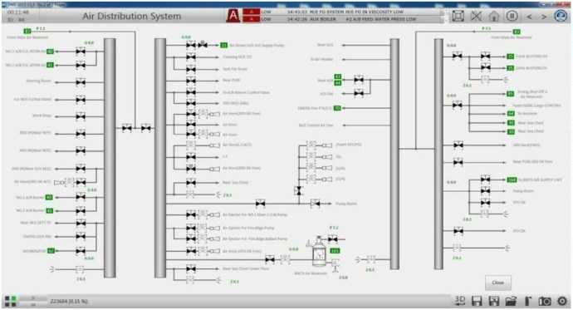λήνα αέρα.

8) Υψηλής θερμοκρασίας νερό ψύξης αεροσυμπιεστή, μοντέλο αποτυχίας χαμηλής πίεσης λιπαντικού λαδιού. Η διεπαφή προσομοίωσης για την ολοκλήρωση των ακόλουθων λειτουργιών:

1) Παρουσιάζεται το διάγραμμα ροής του συστήματος. 2) Αριθμητική ένδειξη πίεσης και συναγερμός.

3) Η δράση της βαλβίδας εκφόρτωσης του αεροσυμπιεστή δείχνει.

4) Βαλβίδα φιάλης αέρα και κύρια οθόνη συναγερμού πίεσης εκκίνησης και βαλβίδα ελέγχου.

5) Για να διασφαλιστεί η συνεχής πίεση της φιάλης αέρα αναστροφής, αφήστε τον κύριο κινητήρα να εκκινήσει 12 φορές.

6) Το φρένο στάθμευσης καταναλώνει ποσότητα αέρα.

7) Ο πίνακας λειτουργίας του κιβωτίου ελέγχου του αεροσυμπιεστή και το αποτέλεσμα της δοκιμής είναι το ίδιο, πραγματοποιώντας τη χειροκίνητη και αυτόματη λειτουργία του αεροσυμπιεστή.

8) Σύστημα καθημερινού αέρα και σύστημα λογισμικού ελέγχου για την ολοκλήρωση του λογικού ελέγχου της βαλβίδας της ακόλουθης λειτουργίας.

9) Άλλο μαθηματικό μοντέλο ημερήσιου ατμοσφαιρικού φορτίου.

10) Ένα μαθηματικό μοντέλο αποτυχίας συστήματος.

11) Εμφάνιση διαγράμματος ροής συστήματος. Λειτουργία βαλβίδων του συστήματος.

12) Αριθμητική ένδειξη πίεσης και συναγερμός.

Προσομοίωση συστήματος πεπιεσμένου αέρα 1

66

Προσομοίωση συστήματος πεπιεσμένου αέρα 2

67

**5.5 Σύστημα ατμού λέβητα**

Το σύστημα ατμού περιλαμβάνει κυρίως λέβητα καυσίμου, λέβητα αερίου και διανομέα ατμού και όλα τα είδη σωλήνων, αντλία πετρελαίου φορτίου ατμοστροβίλου και αντλία έρματος.

1) Η στάθμη νερού του λέβητα καυσίμου, η πίεση ατμού, η αναλογία αέρα/πετρελαίου της λειτουργίας συνεχούς αυτόματης ρύθμισης, μπορεί να πραγματοποιήσει τη χειροκίνητη/αυτόματη λειτουργία του κλιβάνου και τη λειτουργία του κλιβάνου. Η λειτουργία προσομοίωσης βασικά έχει:

Στάθμη νερού, πίεση ατμού, παροχή/αποχέτευση αέρα, αναλογία αέρα/πετρελαίου συνεχούς αυτόματης ρύθμισης, η οποία διαθέτει επίσης λειτουργία ελέγχου υψηλής και χαμηλής φωτιάς.

Ο πίνακας λειτουργίας του κιβωτίου ελέγχου του λέβητα και το αναλυμένο βασικό ίδιο, μπορεί να πραγματοποιήσει τη χειροκίνητη/αυτόματη λειτουργία στον πίνακα λειτουργίας.

Η ανάφλεξη και η καύση του λέβητα έχουν οθόνη 2D animation. Τα αποτελέσματα της προσομοίωσης συμμορφώνονται με τα δεδομένα των αποτελεσμάτων των δοκιμών.

2) Ο λέβητας καυσαερίων είναι σύμφωνος με το σύστημα δεδομένων αποτελεσμάτων δοκιμών.

3) Σύστημα ατμού για τη δημιουργία του μοντέλου του συστήματος προσομοίωσης ατμού και του βοηθητικού λέβητα, του συστήματος παραγωγής ατμού με λέβητα αερίου.

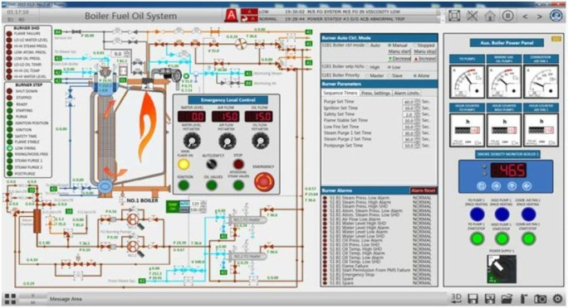4) Αντλία πετρελαίου φορτίου με αντλία έρματος ατμού για την κίνηση ενός στροβίλου αντλία πετρελαίου φορτίου και μοντέλο συστήματος αντλίας έρματος.

Προσομοίωση συστήματος καυσίμου πετρελαίου λέβητα

68

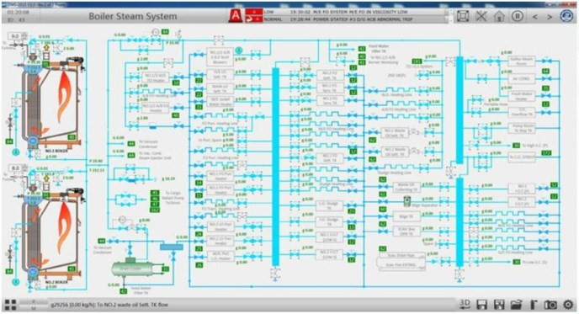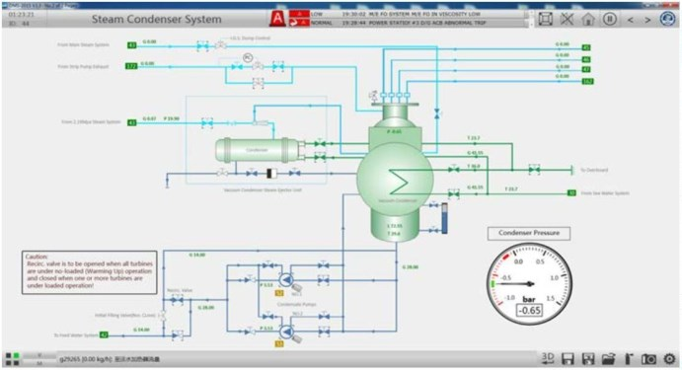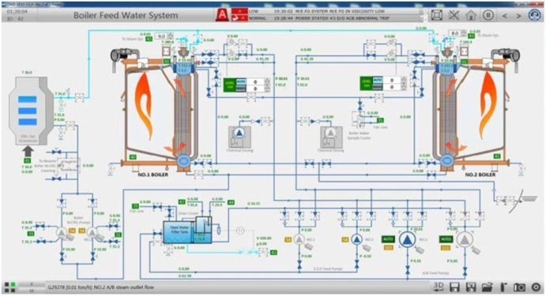

Προσομοίωση συστήματος νερού τροφοδοσίας λέβητα

Προσομοίωση συστήματος ατμού λέβητα

Προσομοίωση συστήματος συμπυκνωτή ατμού

69

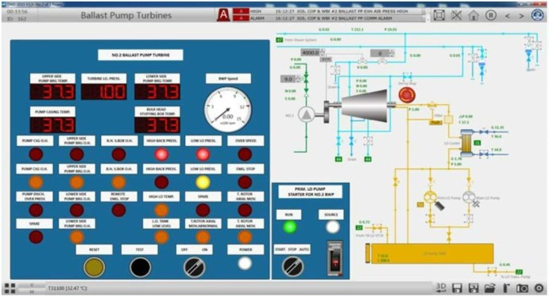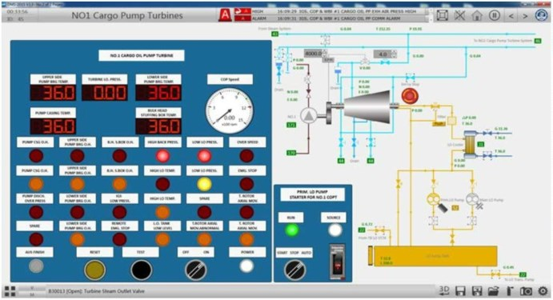

Προσομοίωση στροβίλων αντλίας φορτίου

Προσομοίωση στροβίλων αντλίας έρματος

**5.6 Σύστημα μαζούτ**

Το σύστημα μαζούτ αποτελείται κυρίως από μονάδες αποθήκευσης, μεταφοράς, καθαρισμού, τροφοδοσίας

και άλλες μονάδες. Μπορεί να πραγματοποιήσει την προσομοίωση της λειτουργίας:

1) Ο ελεγκτής θερμοκρασίας ή ιξώδους διαθέτει ρύθμιση PID, το σύστημα ελέγχου έχει καλά δυναμικά

χαρακτηριστικά.

2) Ο διαφορετικός εξοπλισμός και οι σωλήνες εμφανίζονται με διαφορετικό χρώμα, το άνοιγμα και το

κλείσιμο των βαλβίδων, η εκκίνηση-διακοπή του εξοπλισμού περιγράφονται με διαφορετικό χρώμα στο

διάγραμμα παρακολούθησης του συστήματος.

3) Το σύστημα έχει την ίδια διασύνδεση με το μητρικό πλοίο, το αποτέλεσμα των δοκιμών

συμπεριλαμβανομένου του αερίου, της θέρμανσης της δεξαμενής πετρελαίου, του συναγερμού και της

διασύνδεσης ρύθμισης παραμέτρων έχει επίσης την ίδια λειτουργία με το μητρικό πλοίο.

4) Η έξοδος του ρυθμιστή ιξώδους PID με την ένδειξη της τιμής ανοίγματος της βαλβίδας ατμού. Μπορεί

να ρυθμίσει τη δεδομένη τιμή, τη ζώνη κλίμακας, τον ολοκληρωμένο χρόνο, τον διαφορικό χρόνο.

5) Όλα τα είδη οθόνης αποστράγγισης, διαρροής και υπερχείλισης δεξαμενής πετρελαίου.

6) Ο πίνακας ελέγχου του κιβωτίου ελέγχου του καθαριστή λαδιού και ο πίνακας λειτουργίας είναι βασικά οι ίδιοι με το μητρικό πλοίο.

70

7) Κανονική λειτουργία και ένδειξη κατάστασης του καθαριστή λαδιού.

8) Η κύρια προσομοίωση βλάβης του καθαριστή λαδιού και η οθόνη συναγερμού βλάβης.

71

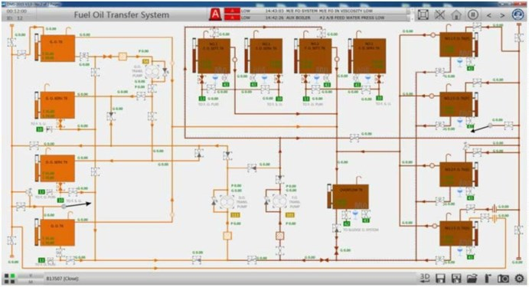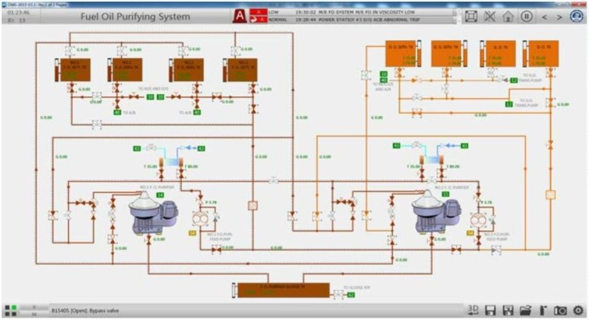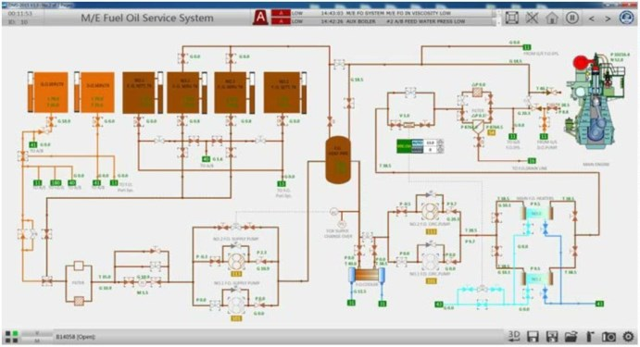

Προσομοίωση συστήματος εξυπηρέτησης πετρελαίου θέρμανσης ME

Προσομοίωση συστήματος μεταφοράς καυσίμου πετρελαίου

Προσομοίωση συστήματος καθαρισμού πετρελαίου θέρμανσης

72

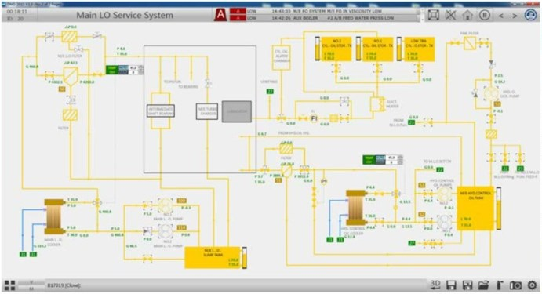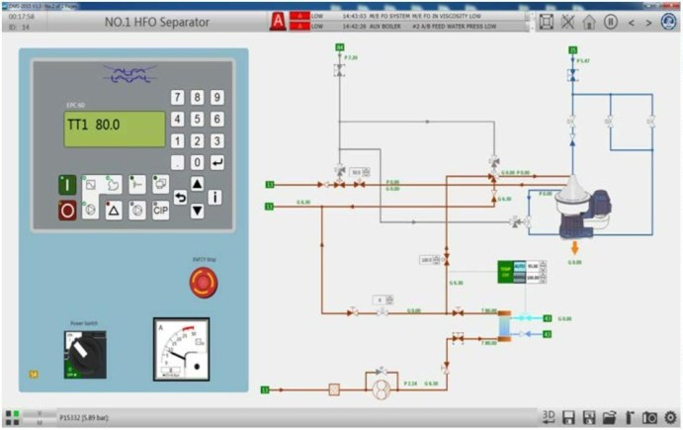

Προσομοίωση διαχωριστή HFO

**5.7 Σύστημα λιπαντικού λαδιού**

Το σύστημα λιπαντικού λαδιού αποτελείται κυρίως από μονάδες αποθήκευσης, μεταφοράς, καθαρού λαδιού,

τροφοδοσίας και άλλες μονάδες λιπαντικού λαδιού. Περιλαμβάνει κυρίως τα ακόλουθα κύρια περιεχόμενα

και μπορεί να πραγματοποιήσει την προσομοίωση της λειτουργίας:

1) Παράμετροι όπως φαίνεται στο διάγραμμα ροής της θερμοκρασίας λαδιού, της πίεσης λαδιού.

2) Ελεγκτής θερμοκρασίας με λειτουργία ρύθμισης PID, οι παράμετροι μπορούν να τροποποιηθούν.

3) Ο διαφορετικός εξοπλισμός και οι σωλήνες εμφανίζονται με διαφορετικό χρώμα.

4) Οι βαλβίδες ανοίγματος και κλεισίματος, οι εγκαταστάσεις εκκίνησης και διακοπής λειτουργίας

επισημαίνονται με διαφορετικά χρώματα στο διάγραμμα παρακολούθησης του συστήματος.

5) Ο πίνακας ελέγχου του κιβωτίου ελέγχου του καθαριστή λαδιού και ο πίνακας λειτουργίας είναι βασικά οι ίδιοι με το μητρικό πλοίο

6) Κανονική λειτουργία και ένδειξη κατάστασης του καθαριστή λαδιού.

7) Η κύρια προσομοίωση βλάβης του καθαριστή λαδιού και η οθόνη συναγερμού βλάβης.

Προσομοίωση συστήματος εξυπηρέτησης Main LO

73

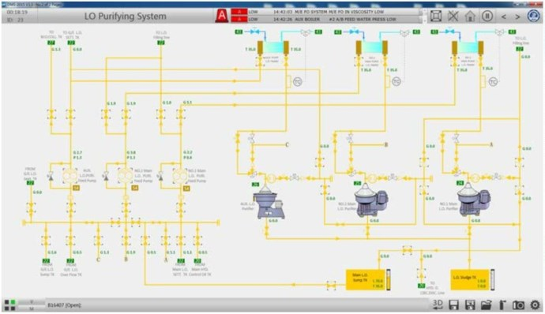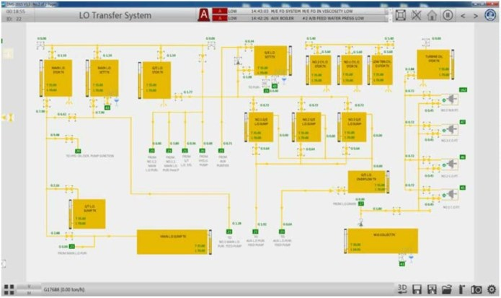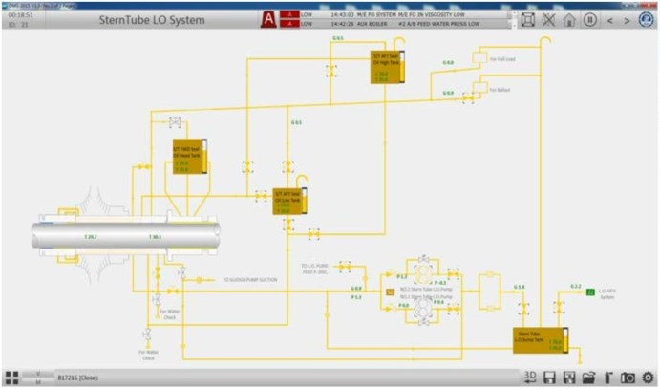

Προσομοίωση συστήματος Stern Tube LO

Προσομοίωση συστήματος καθαρισμού LO

Προσομοίωση συστήματος πλήρωσης και μεταφοράς LO

74

**5.8 Άλλο βοηθητικό σύστημ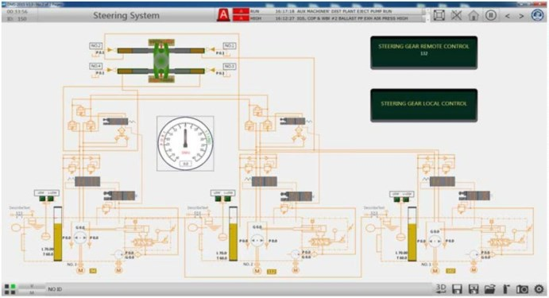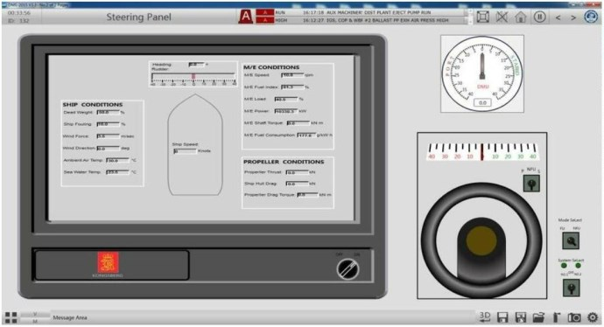α**

Η λειτουργία προσομοίωσης του συστήματος διεύθυνσης περιλαμβάνει:

1) Παρουσιάζεται το διάγραμμα ροής του συστήματος.

2) Λειτουργία του συστήματος σερβομηχανισμού, υλοποίηση της οδήγησης παρακολούθησης, της οδήγησης έκτακτης ανάγκης και της μετατροπής του τρόπου οδήγησης μεταξύ των λειτουργιών. 3) Η αντλία τιμονιού, η λειτουργία βαλβίδων του συστήματος.

4) Μηχανισμός διεύθυνσης της πίεσης κάθε κυλίνδρου, παράμετροι αντλίας όπως ροή, ένδειξη πίεσης. 5) Ένδειξη σφάλματος και αποκλεισμός, οι οδηγίες της λειτουργίας συναγερμού.

6) Η κατάσταση λειτουργίας της επιλογής του μηχανισμού διεύθυνσης και της λειτουργίας του κυλίνδρου σφράγισης.

7) Επιλογή συνθηκών πλεύσης πλοίου.

Προσομοίωση συστήματος διεύθυνσης

Το σύστημα προσομοίωσης

συστήματος ελέγχου διεύθυνσης Το σύστημα αποτεφρωτήρα ολοκληρώνει

τη λειτουργία προσομοίωσης και περιλαμβάνει κυρίως:

1) Η καύση, υπόλειμμα αποτέφρωσης στερεών αποβλήτων.

2) Το διάγραμμα ροής δείχνει.

3) Αντλία λαδιού σκωρίας, λειτουργία αντλίας λαδιού και βαλβίδας.

4) Δεξαμενή ελαφρού πετρελαίου, δεξαμενή ανάμιξης υπολειμματικού πετρελαίου, οθόνη υγρής στάθμης. 75

5) Ένδειξη πίεσης αντλίας ελαίου και αντλίας σκωρίας.

76

6) Οθόνες του πίνακα παρακολούθησης του αποτεφρω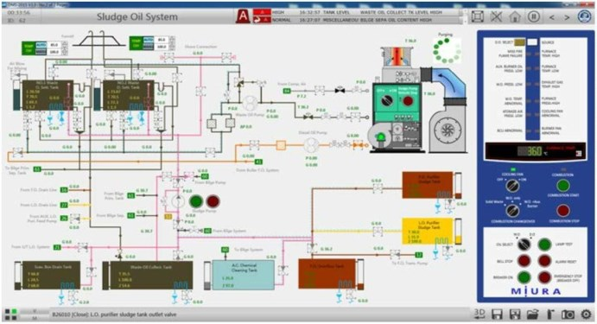τήρα.

Το Σύστημα προσομοίωσης

συστήματος αποτεφρωτήρα Το σύστημα υδάτινου έρματος ολοκληρώνει τη λειτουργία προσομοίωσης:

1) Το διάγραμμα ροής δείχνει.

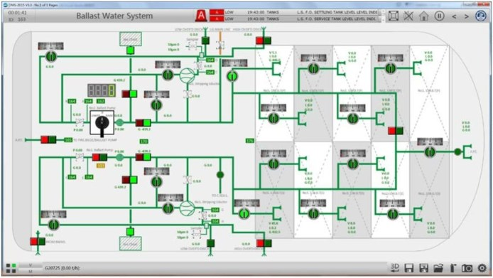2) Αντλία έρματος και βαλβίδα πολλαπλών βαλβίδων κατανομής και ένδειξη κατάστασης. 3) Ένδειξη στάθμης υγρού στη δεξαμενή έρματος.

Προσομοίωση συστήματος υδάτινου έρματος

Ο διαχωριστής πετρελαίου-νερού είναι εξοπλισμένος με κουτί ελέγχου, το οποίο έχει τη λειτουργία

λειτουργίας, ένδειξης και συναγερμού.

Το σύστημα υδροσυλλογής μπορεί να ολοκληρώσει την ακόλουθη λειτουργία προσομοίωσης:

1) Οθόνη διαγράμματος ροής του συστήματος νερού υδροσυλλεκτών.

2) Αντλίες υδροσυλλεκτών και αντλίες υδροσυλλεκτών/πυρκαγιάς, αντλία υδροσυλλεκτών/αντλία

έρματος, οθόνη πίνακα ελέγχου βαλβίδων τηλεχειρισμού.

77

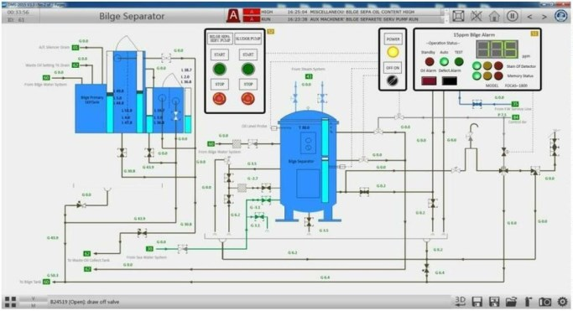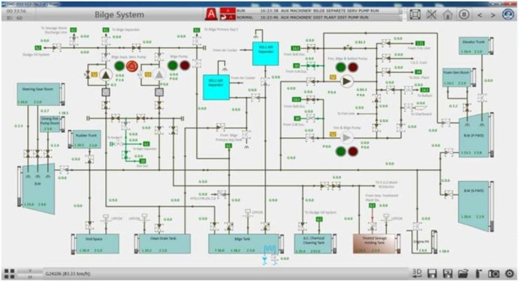

Προσομοίωση συστήματος

υδροσυλλεκτών Η πλήρης προσομοίωση της λειτουργίας του συστήματος

αποχέτευσης καμπίνας περιλαμβάνει κυρίως:

1) Παρακολούθηση της συγκέντρωσης πετρελαίου. Αυτόματη απόρριψη λυμάτων.

2) Το διάγραμμα ροής δείχνει. Λειτουργία της αντλίας λυμάτων και της σχετικής βαλβίδας.

3) Οθόνη στάθμης υγρών σε δεξαμενή αποχέτευσης, πίεση αντλίας αποχέτευσης, οθόνες πίνακα παρακολούθησης συγκέντρωσης πετρελαίου.

4) Θα συσσωρευτεί όγκος πετρελαίου που έχει υποστεί επεξεργασία

Δυναμική προσομοίωση συστήματος

αποχέτευσης Το καθημερινό σύστημα γλυκού νερού μπορεί να

ολοκληρώσει την ακόλουθη λειτουργία προσομοίωσης:

1) Ημερήσια απεικόνιση του διαγράμματος ροής του συστήματος γλυκού νερού.

2) Η προσομοίωση της καθημερινής λειτουργίας και συντήρησης του συστήματος ύδρευσης.

3) Καθημερινό σύστημα φρέσκου νερού των ρυθμίσεων σφάλματος.

78

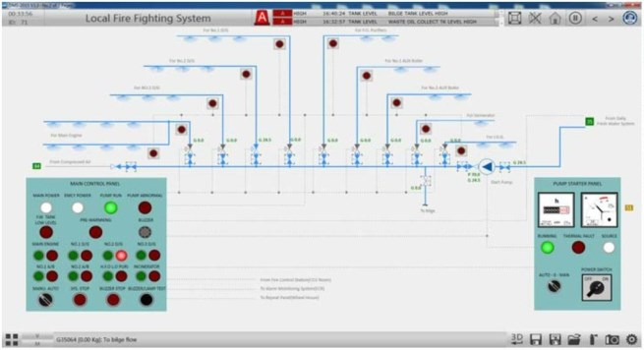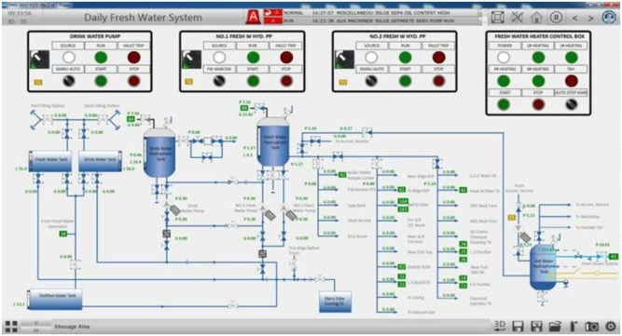

Καθημερινή προσομοίωση συστήματος φρέσκου νερού Το σύστημα πυρόσβεσης μπορεί να πραγματοποιήσει τη λειτουργία προσομοίωσης περιλαμβάνει:

1) Παρουσιάζεται το διάγραμμα ροής του συστήματος. 2) Η λειτουργία της βαλβίδας της αντλίας.

3) Η διάταξη της οθόνης γραμμής πυρός των πλοίων. 4) Η λειτουργία του συστήματος ομίχλης νερού.

5) Το CO2 απελευθερώνει τη λειτουργία του συστήματος.

6) Μοντέλο συστήματος υδρονέφωσης της δεξαμενής πίεσης.

Προσομοίωση συστήματος υδρονέφωσης

79

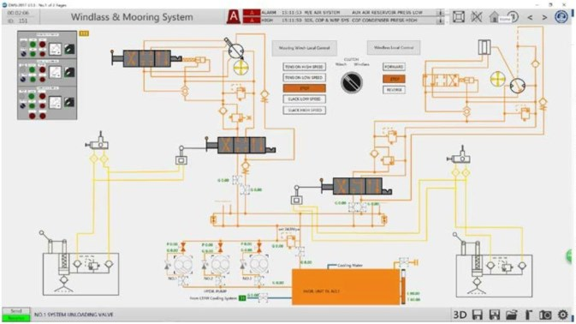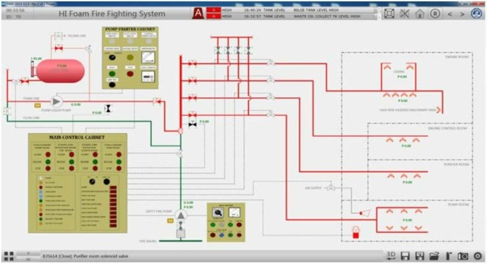

Τα μηχανήματα καταστρώματος

προσομοίωσης συστήματος πυρόσβεσης HIFoam μπορούν να

πραγματοποιήσουν τη λειτουργία προσομοίωσης:

1) Εμφάνιση διαγράμματος ροής υδραυλικού συστήματος.

2) Η λειτουργία της βαλβίδας της αντλίας. Χειροκίνητη λειτουργία αγκύρωσης, αγκύρωσης και αγκύρωσης αυτόματα.

3) Αυτόματη χειροκίνητη παραμόρφωση, λειτουργία καλωδίου και αγκυροβόλησης.

4) Η επιλογή ελαφρού φορτίου και υπερφόρτωσης βαρούλκου.

5) Ανυψωτικό βαρούλκο και γερανός υπό τη λειτουργία των εμπορευμάτων.

Προσομοίωση συστήματος ελικοπτέρου και αγκυροβολίου

80

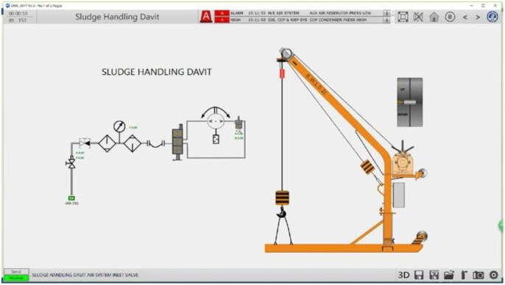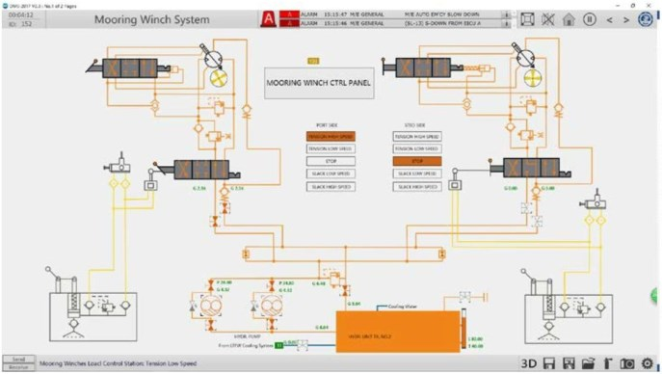

Προσομοίωση συστήματος βαρούλκου πρόσδεσης

Προσομοίωση συστήματος γερανού καταστρώματος

Η λειτουργία προσομοίωσης συστήματος κλιματισμού και συστήματος ψύξης περιλαμβάνει κυρίως:

1) Διάγραμμα ροής συστήματος κλιματισμού και ψύξης με πλήρη απεικόνιση. 2) Αέρας επιστροφής, θερμοκρασία αέρα και υγρασία.

3) Ψυκτικό νερό, πίεση ψυκτικού σωλήνα του δρόμου.

4) Η στάθμη λαδιού, η πίεση λαδιού του συστήματος λιπαντικού λαδιού. 5) Η πίεση του ψυκτικού μέσου πριν και μετά τον συμπιεστή.

6) Μπορεί να πραγματοποιήσει εκκίνηση-διακοπή του συμπιεστή, να επιλέξει την κατάσταση ψύξης ή θέρμανσης.

7) Οθόνη συναγερμού.

8) Ρύθμιση σφαλμάτων και προσομοίωση.

81

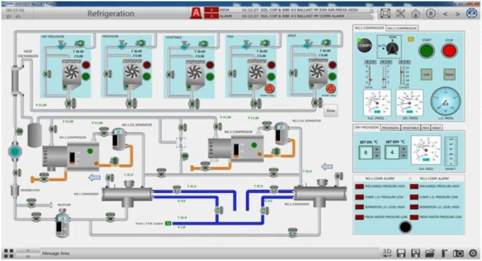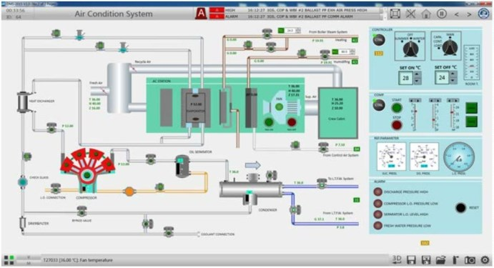

Προσομοίωση συστήματος κλιματισμού

Προσομοίωση συστήματος ψύξης

**5.9 Σύστημα συναγερμού και παρακολούθησης**

Η προσομοίωση του πιο πρόσφατου συστήματος κεντρικής παρακολούθησης k-chief 600 της Kongsberg

επιτρέπει την προσομοίωση της απεικόνισης των γραφικών και των παραμέτρων του συστήματος, της

ρύθμισης, της εκτύπωσης, της λειτουργίας του πίνακα, του συναγερμού επέκτασης και της ομαδοποίησης,

του κλειδώματος σημείων συναγερμού, του πίνακα σημείων ανίχνευσης κ.λπ.

Τα δεδομένα από κάθε μοντέλο υποσυστήματος των σημείων μέτρησης και μπορούν να αλλάξουν

διαφορετική οθόνη απεικόνισης και μπορούν να λογοκριθούν, να συγχωνευθούν και άλλοι μηχανισμοί

απόκρισης και η απόκριση σε συναγερμό μπορεί να επεκταθεί στην καθορισμένη θέση.

Η οθόνη συναγερμού χωρίζεται σε λίστα, ιστόγραμμα, γραφική απεικόνιση τάσεων δείχνει διάφορους

τρόπους και μπορεί να πραγματοποιήσει ομάδα συναγερμών, ερώτημα, εκτύπωση, αποθήκευση και άλλες

λειτουργίες.

82

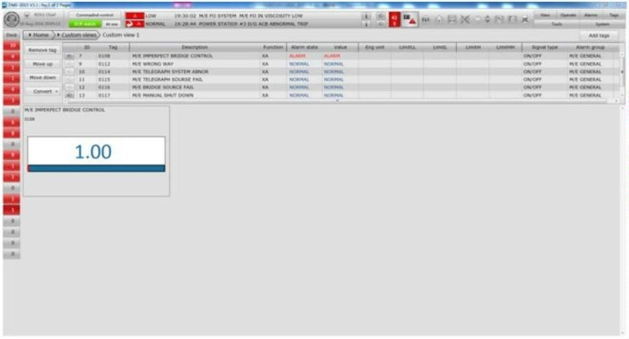

Προσομοίωση συστήματος συναγερμού και παρακολούθησης

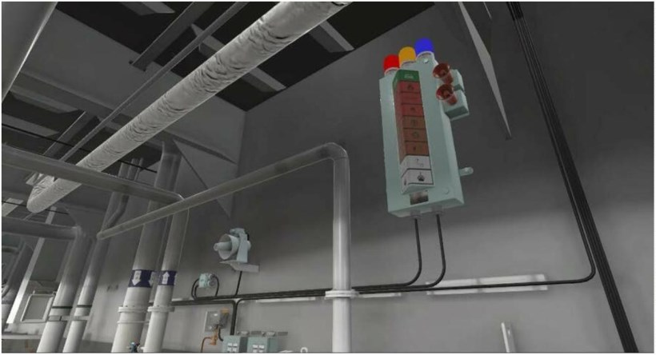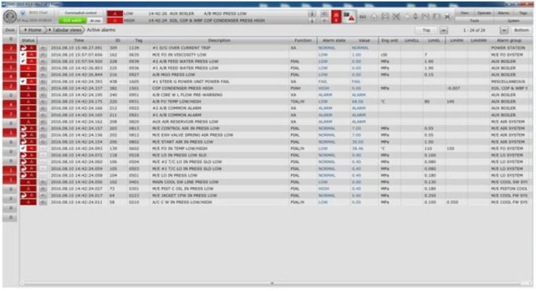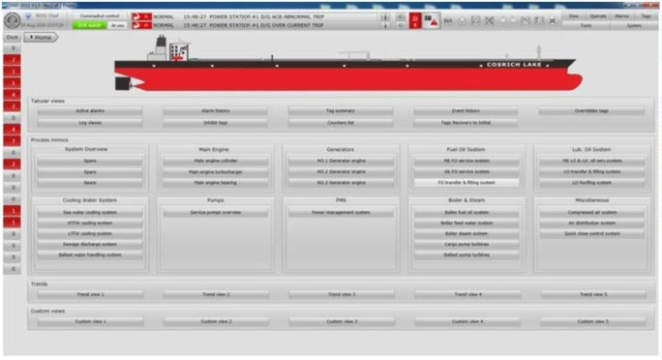

Προσομοίωση ομαδικού συστήματος συναγερμού και παρακολούθησης

Προσομοίωση ραβδογράμματος συστήματος συναγερμού και παρακολούθησης

**Τρισδιάστατη προβολή της λυχνίας του συστήματος παρακολούθησης και συναγερμού του μηχανοστασίου**

**7 ΣΎΣΤΗΜΑ ΑΞΙΟΛΌΓΗΣΗΣ**

**7.1 Ρύθμιση δυσλειτουργίας από τους εκπαιδευτές**

Μετά το πέρας της εκπαίδευσης, οι εκπαιδευόμενοι μπορούν να αξιολογηθούν ή να δοκιμαστούν μέσω του προσομοιωτή. Το

οι μεταβλητές δυσλειτουργίας είναι προκαθορισμένες στον προσομοιωτή και μπορούν να ξεκινήσουν με δύο τρόπους, MANU και AUTO.

Στο MANU, οι εκπαιδευτές μπορούν να ορίσουν δυσλειτουργίες κάνοντας κλικ στο κουμπί "M", το οποίο βρίσκεται στο αριστερό κάτω μέρος της διεπαφής MIMIC. Στην Εικ. 6.1 παρουσιάζεται η διεπαφή ρύθμισης του συστήματος (ID300). Στην αριστερή πλευρά της διεπαφής, υπάρχουν διάφορα κουμπιά, όπως κατάσταση λειτουργίας, διαδρομή αρχείου, αξιολογήσεις, κατάσταση δικτύου, ρύθμιση V, ρύθμιση M, ημερομηνία συστήματος κ.ο.κ.

108

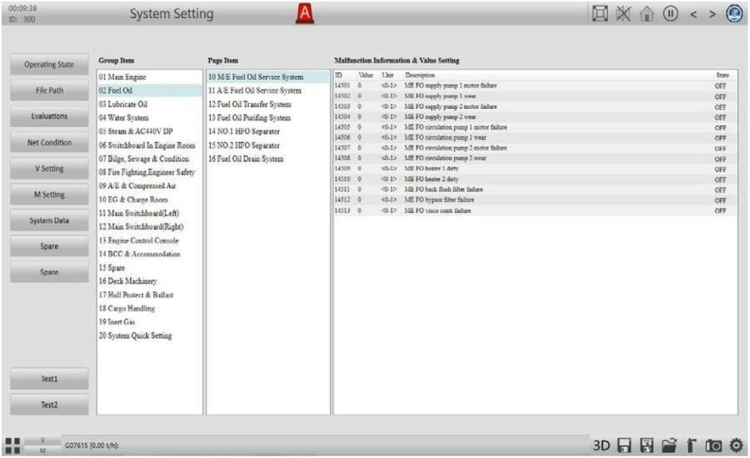

Σχ.6.1 Διεπαφή της ρύθμισης του συστήματος

Η ρύθμιση δυσλειτουργίας μπορεί να επιλεγεί κάνοντας κλικ στο κουμπί "M Setting". Στη

συνέχεια, εμφανίζονται τρεις στήλες στην οθόνη, στοιχείο ομάδας, στοιχείο σελίδας και

πληροφορίες δυσλειτουργίας και ρύθμιση τιμής. Στη στήλη Group Item (Στοιχείο ομάδας),

εμφανίζονται 20 στοιχεία ομάδας και κάθε ομάδα μπορεί να επιλεγεί κάνοντας κλικ σε αυτήν.

Για παράδειγμα, εάν επιλεγεί το "02 Fuel Oil", στη στήλη Page Item θα εμφανιστούν 7 στοιχεία

σελίδας, τα οποία αντιστοιχούν σε 6 MIMIC. Στη συνέχεια, κάντε κλικ στην επιλογή "10 M/E

Fuel Oil Service System" και 13 στοιχεία δυσλειτουργίας θα εμφανιστούν στη στήλη

Malfunction Information & Value Setting. Επιλέξτε ένα από τα στοιχεία κάνοντας κλικ σε αυτό

και αλλάξτε την κατάσταση από OFF σε ON, κάνοντας κλικ στο "OFF". Στη συνέχεια, το

στοιχείο δυσλειτουργίας ενεργοποιείται και η κατάσταση του στοιχείου θα αλλάξει σε "ON", με

κόκκινο χρώμα. Μετά από αυτό,

οι εκπαιδευόμενοι είναι σε θέση να εξασκηθούν με βάση τη δυσλειτουργία, συμπεριλαμβανομένων της παρατήρησης των συμπτωμάτων δυσλειτουργίας, της ανάλυσης των λόγων δυσλειτουργίας, της αντιμετώπισης της δυσλειτουργίας και ούτω καθεξής. Οι εκπαιδευτές είναι σε θέση να αξιολογήσουν τους εκπαιδευόμενους σύμφωνα με τα αποτελέσματα.

Στην επιλογή AUTO, οι εκπαιδευτές μπορούν να ρυθμίσουν τις δυσλειτουργίες μέσω ενός επεξεργαστή δυσλειτουργιών, όπως φαίνεται στην Εικ. 6.2.

109

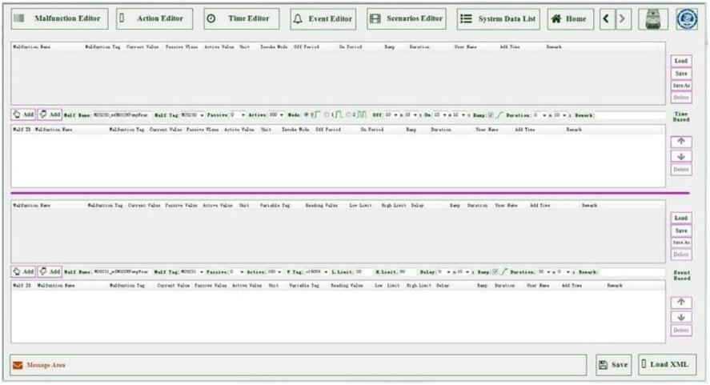

Σχ.6.2 Κύρια διεπαφή του επεξεργαστή δυσλειτουργίας

**7.2 Αξιολόγηση της λειτουργίας των εκπαιδευομένων**

Τα στοιχεία αξιολόγησης μπορούν να επιλεγούν κάνοντας "Αξιολογήσεις" από το κλικ στο κουμπί

διεπαφή της ρύθμισης του συστήματος, όπως φαίνεται στο Σχ. 6.1. Στη συνέχεια, θα εμφανιστούν 25 στοιχεία αξιολόγησης, όπως φαίνεται στην Εικ. 6.3, τα οποία περιλαμβάνουν:

E01: Power Plant Manu Syn. Para. Και Discon. Λειτουργία E02: Προετοιμασία συστήματος SW και Temp. Ρύθμιση

E03: Αυτόματη ρύθμιση συστήματος διαχείρισης καυσίμου και ιξώδους E04: Διαχείριση του συστήματος LO και λειτουργία του φίλτρου αντίστροφης έκπλυσης E05: Προετοιμασία και εκκίνηση λέβητα NO.1 E06: ME Standby

E07: Εκκίνηση ME και αναχώρηση σκάφους E08: Έλεγχος έκτακτης ανάγκης ME

E09: Προετοιμασία και λειτουργία του κινητήρα DG NO.1 E10: Προετοιμασία και λειτουργία του κινητήρα DG NO.2 E11: Προετοιμασία και λειτουργία του κινητήρα DG NO.3 E12: Λειτουργία της γεννήτριας γλυκού νερού

E13: Λειτουργία του συστήματος αέρα του συμπιεστή E14: Λειτουργία του

110

συστήματος νερού της υδροσυλλογής E15: Λειτουργία του συστήματος διαχωρισμού της υδροσυλλογής

E16: Λειτουργία του συστήματος καύσης λαδιού λάσπης E17: Λειτουργία του συστήματος καύσης στερεών αποβλήτων

111

E18: Χειριστής της μονάδας επεξεργασίας λυμάτων

E19: Χειρισμός του συστήματος ψύξης του κλιματιστικού E20: Χειρισμός του συστήματος θέρμανσης του κλιματιστικού E21: Χειρισμός του συστήματος παροχής

E22: Εκκίνηση και λειτουργία γεννήτριας έκτακτης ανάγκης E23: Σύστημα καθημερινού γλυκού νερού

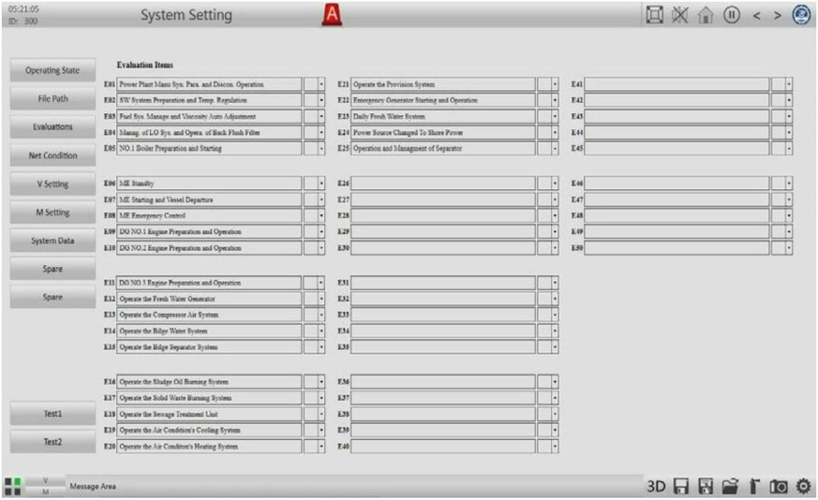E24: Αλλαγή πηγής ρεύματος σε ρεύμα ξηράς E25: Λειτουργία και διαχείριση του

Σχ.6.3 Στοιχεία αξιολόγησης

Εάν επιλεγεί ένα από τα στοιχεία αξιολόγησης, οι εργασίες που πραγματοποιούνται από τον εκπαιδευόμενο θα επιβλέπονται από το σύστημα αξιολόγησης και θα δίνεται ένα συνιστώμενο αποτέλεσμα.

Πάρ "E01: Power Plant Manu Syn. Para. Και Discon. Operation", για παράδειγμα, το τε το

Οι απαιτήσεις της διαδικασίας αξιολόγησης είναι οι εξής:

- Η διαδικασία αξιολόγησης θα διακοπεί αυτόματα, εάν συμβούν οι ακόλουθες περιπτώσεις: - Η λειτουργία διαρκεί περισσότερο από 15 λεπτά

- Αποτυχία παραλληλισμού ως αποτέλεσμα εσφαλμένης λειτουργίας - Μπλακ άουτ σημειώθηκε κατά τη διάρκεια της λειτουργίας

- Ο μετρητής συγχρονισμού βρίσκεται σε λάθος θέση, κατά τη λειτουργία κλεισίματος 112

του διακόπτη

- Αποσύνδεση απευθείας, χωρίς μετατόπιση φορτίου στην αρχή

- Αντίστροφη ισχύς του σταθμού ηλεκτροπαραγωγής κατά τη λειτουργία αποσύνδεσης - Η λειτουργία είναι αποτυχημένη εάν συμβούν οι ακόλουθες περιπτώσεις:

113

- Η παράλληλη λειτουργία δεν είναι καθόλου tanken

- Η λειτουργία διαμοιρασμού φορτίου δεν πραγματοποιείται μετά την παραλληλοποίηση - Η λειτουργία αποσύνδεσης δεν πραγματοποιείται

- Οι παράγοντες που θα επηρεάσουν την αξιολόγηση των αποτελεσμάτων είναι οι εξής:

- **Χρόνος λειτουργίας**. Πλήρης βαθμολογία θα δοθεί εάν είναι μικρότερη από 5 λεπτά. - **Διαφορά συχνότητας κατά τον παραλληλισμό**. Το 0,1 Hz είναι η καλύτερη τιμή και

η συχνότητα της εισερχόμενης γεννήτριας πρέπει να είναι λίγο υψηλότερη από τη γραμμή. Μόνο στην περιοχή 0~0,5 Hz θα βαθμολογηθεί.

- **Διαφορά τάσης κατά τον παραλληλισμό. Το** 0 V είναι η καλύτερη τιμή, και μόνο στην περιοχή

-10~10 V θα βαθμολογηθεί.

- **Διαφορά φάσης κατά τον παραλληλισμό. Οι** 10° είναι η καλύτερη τιμή και η

φάση της εισερχόμενης γεννήτριας πρέπει να είναι λίγο μεταγενέστερη από τη

γραμμή. Μόνο στην περιοχή 0~30° θα βαθμολογηθεί.

- Εάν ο **συναγερμός (οι συναγερμοί)** προήλθε **(**προήλθαν) από κακή λειτουργία, η βαθμολογία θα αφαιρείται.

- Αφού κλείσει ο διακόπτης, η **συχνότητα** της γραμμής πρέπει να διατηρείται περίπου στα 50 Hz. Μόνο στην περιοχή 49,5 ~ 50,5 Hz θα βαθμολογηθεί.

- Αφού κλείσει ο διακόπτης, η **τάση** της γραμμής πρέπει να διατηρείται περίπου στα 400 V. Μόνο στην περιοχή 395 ~ 405 V θα βαθμολογηθεί.

- Απενεργοποιήστε τον **μετρητή συγχρονισμού** μετά τον παραλληλισμό.

- Η **ισχύς της εξερχόμενης γεννήτριας** είναι περίπου 5 % της ισχύος της γραμμής κατά τη διάρκεια της αποσύνδεσης και μόνο στο εύρος 0~10 % θα βαθμολογηθεί.

114